AUTONEXUS AI
Pruebas de caja negra y caja blanca
Cobertura documental de los 31 casos de uso
Capítulo 9 · Diseño de pruebas
10 de noviembre de 2026
Base de fuentes: 93129e1. Versión del documento: 1.0.
Documento editable de diseño y procedimientos. No constituye una certificación de ejecución o aceptación del software.
Incluye 124 escenarios de caja negra, 31 análisis/diseños de caja blanca y 31 diagramas de flujo por bloques. No contiene campos ni espacios de captura inicial o final.
Datos de prueba sintéticos; no se incluyen credenciales, información de clientes ni fotografías privadas.

9.1. Planificación y criterio de documentación
Objetivo: verificar funcionalidad, reglas de negocio y decisiones internas de AutoNexus AI, manteniendo trazabilidad entre los 31 CU, sus contratos, el código disponible y los resultados que se obtengan al ejecutar cada prueba.
Referencia metodológica: Fase 3 / Capítulo 9: Pruebas, MSc. Ing. José Junior Villagómez Melgar, 23 páginas, especialmente páginas 7–19. Se adapta su estructura de caja negra y caja blanca; los ejemplos de otros sistemas no cambian el alcance de AutoNexus.
Alcance de negocio: un taller de servicios automotrices, sin inventario ni venta de productos. Roles humanos: administrador, recepcionista, mecánico, jefe de taller y responsable financiero. Keycloak, S3, n8n y clientes MCP participan según el CU.
Concepto | Criterio
Caja negra | Se comprueban entradas y comportamientos observables sin depender del código. Cada CU tiene cuatro escenarios y un procedimiento común; cada escenario se ejecuta por separado.
Caja blanca existente | Se transcribe una unidad real seleccionada, con números de línea originales, y se diseña su flujo y caminos. Este muestreo no demuestra cobertura completa del código del CU.
Caja blanca propuesta | CU08, CU18, CU21, CU24, CU30 y CU31 no tienen implementación completa identificada. Se proporciona pseudocódigo funcional propuesto y caminos previstos; no se atribuye al repositorio.
Resultado obtenido | Todos los escenarios nuevos quedan no ejecutados. Las evidencias históricas se mantienen como referencias y no se trasladan como resultados de este documento.
Clasificación al ejecutar | Aprobado: evidencia coincide con el esperado. Fallido: difiere. Bloqueado: falta dependencia/implementación. No ejecutado: no se realizó la prueba.
Aceptación de rechazos | Una prueba negativa aprueba cuando el sistema rechaza correctamente, conserva el estado y no revela datos fuera del alcance.
Diagrama y caminos | Números = bloques de la unidad seleccionada; S = salida/continuación prevista; E = error o rechazo. Las flechas se derivan de la tabla de caminos. Son flujos reducidos, no grafos exhaustivos de todas las instrucciones.
Métricas | No se declara cobertura porcentual, complejidad ciclomática medida, precisión de IA ni aprobación global de CU sin ejecutar y medir las verificaciones correspondientes.

9.1.1. Preparación y registro de ejecución
Usar un entorno aislado con datos sintéticos. Registrar commit/build, URL pública del entorno, fecha/hora, plataforma, responsable y versiones del runtime/modelo cuando correspondan.
Preparar identidades de prueba por rol y los servicios requeridos. Primer login, reservas, confirmación y cobro definitivo necesitan conectividad. Para offline, preparar previamente datos y modelos.
Ejecutar cada escenario con datos y operationId propios; usar el mismo operationId solamente cuando se indique replay. Reestablecer precondiciones entre pruebas negativas independientes.
Contrastar respuestas de UI/API con relecturas de las APIs propietarias y comprobantes/logs saneados. No usar consultas a bases de otro microservicio desde la aplicación como parte del flujo de negocio.
Completar resultado obtenido, estado, evidencia y defecto asociado después de ejecutar. El documento evita capturas inicial/final; permite identificar logs, respuestas saneadas y reportes como evidencia.
En pruebas unitarias se pueden aislar dependencias para recorrer condiciones; eso no sustituye la integración real con Keycloak, bases, S3, propietarios, n8n o modelos cuando el escenario la exige.

9.1.2. Catálogo y disponibilidad de implementación
Código | Caso de uso | Disponibilidad documental
CU01 | Iniciar sesión | Núcleo con aceptación histórica acotada
CU02 | Administrar roles y permisos | Núcleo con aceptación histórica acotada
CU03 | Gestionar empleados | Núcleo con aceptación histórica acotada
CU04 | Gestionar horarios y disponibilidad | Núcleo con aceptación histórica acotada
CU05 | Consultar agenda de trabajos asignados | Núcleo con aceptación histórica acotada
CU06 | Gestionar clientes | Núcleo con aceptación histórica acotada
CU07 | Gestionar vehículos | Núcleo con aceptación histórica acotada
CU08 | Consultar historial de servicios de un vehículo | Implementación completa pendiente
CU09 | Gestionar catálogo de servicios automotrices | Núcleo con aceptación histórica acotada
CU10 | Gestionar citas de servicio | Núcleo con aceptación histórica acotada
CU11 | Recepcionar e inspeccionar vehículo | Núcleo con aceptación histórica acotada
CU12 | Crear orden de trabajo | Núcleo con aceptación histórica acotada
CU13 | Elaborar cotización de servicio | Núcleo con aceptación histórica acotada
CU14 | Registrar aprobación o rechazo de cotización | Núcleo con aceptación histórica acotada
CU15 | Confirmar servicio y asignar mecánico | Núcleo con aceptación histórica acotada
CU16 | Registrar ejecución, avances y evidencias | Núcleo con aceptación histórica acotada
CU17 | Verificar y finalizar orden de trabajo | Núcleo con aceptación histórica acotada
CU18 | Registrar entrega de vehículo | Implementación completa pendiente
CU19 | Registrar cobro de servicio | Núcleo con aceptación histórica acotada
CU20 | Registrar gastos operativos | Núcleo con aceptación histórica acotada
CU21 | Consultar indicadores empresariales | Implementación completa pendiente
CU22 | Realizar inspección visual mediante IA local | Parcial global
CU23 | Analizar imágenes mediante IA del servidor | Parcial global
CU24 | Estimar duración de servicios mediante Machine Learning | Implementación completa pendiente
CU25 | Consultar asistente empresarial inteligente | Parcial global
CU26 | Generar reportes inteligentes | Parcial global
CU27 | Sincronizar operaciones realizadas offline | Núcleo con aceptación histórica acotada
CU28 | Ejecutar automatizaciones empresariales | Núcleo con aceptación histórica acotada
CU29 | Consultar información mediante MCP | Núcleo con aceptación histórica acotada
CU30 | Solicitar operaciones empresariales mediante MCP | Implementación completa pendiente
CU31 | Administrar acceso de clientes MCP externos | Implementación completa pendiente

Clasificación orientativa tomada de docs/manual/checklist-cumplimiento.md y docs/context/STATUS.md. No equivale a salud actual ni aprobación de todas las variantes funcionales. CU06, CU10 y CU12 incluyen variantes offline todavía no entregadas; CU11, CU22, CU23, CU26 y MCP tienen límites explícitos.

9.2. Diseño de procedimientos
Campo | Descripción
Identificador | CN-CUxx-01…04 para caja negra; CB-CUxx para caja blanca y sus caminos.
Nombre y descripción | Caso de uso vigente y propósito a comprobar.
Actor y precondición | Identidad autorizada, estado inicial y relaciones necesarias.
Entrada y condición de ejecución | Datos sintéticos concretos y variante elegida; sin credenciales reales.
Pasos | Procedimiento común del CU más la acción específica de cada escenario.
Resultado esperado | Comportamiento observable definido antes de ejecutar.
Resultado obtenido / estado | Se registran luego de la ejecución; aquí se indica no ejecutado.
Caja blanca | Fuente/unidad, código real o propuesta identificada, bloques, diagrama y tabla de caminos/entradas/salidas.

No se incluyen los campos «Captura de imagen inicial» ni «Captura de imagen final», conforme al pedido. Los diagramas de caja blanca son ilustraciones de flujo, no capturas de pantalla de caja negra.

9.3.1. Pruebas de caja negra
Procedimientos diseñados para los 31 casos de uso. Los cuatro escenarios de cada CU son independientes. El resultado obtenido y el estado se completan tras su ejecución real.

CN-CU01 · CU01. Iniciar sesión
Campo | Detalle
Descripción / objetivo | Autenticar de manera segura a los empleados y permitirles acceder a las funcionalidades correspondientes a sus permisos mediante inicio de sesión único.
Actor iniciador | Empleado del taller.
Precondición | El empleado tiene una cuenta registrada y activa. Para la primera autenticación debe existir conectividad con Keycloak.
Referencia funcional | docs/use-cases/CU01.md
Contrato / alcance | contracts/auth/README.md; contracts/rest/technical-auth.openapi.yaml
Condición general | Ejecutar con un actor del rol indicado y datos sintéticos. Preparar las dependencias específicas de cada escenario; si no existen, registrar bloqueado, no aprobado.

Procedimiento común
1. El empleado abre la plataforma web o móvil.
2. Selecciona la opción de iniciar sesión.
3. El sistema lo redirige al mecanismo de autenticación de Keycloak.
4. El empleado proporciona sus credenciales.
5. Keycloak verifica su identidad.
6. La plataforma valida la sesión y obtiene los permisos correspondientes.
7. El sistema muestra los módulos autorizados para el empleado.
Para cada escenario: preparar sus datos, aplicar la acción indicada y releer el estado por la superficie autorizada. Comparar con el criterio esperado antes de registrar el resultado.

Escenarios y criterios de aceptación
Campo | CN-CU01-01 · Ingreso y SSO
Entrada / condición | Cuenta activa de prueba con rol recepcionista; conexión con Keycloak.
Pasos específicos | Iniciar sesión y abrir Operaciones y Finanzas desde Shell.
Resultado esperado | La sesión se comparte; cada módulo permite solamente las acciones autorizadas, sin pedir otra autenticación innecesaria.
Resultado obtenido | No ejecutado en esta elaboración. Resultado obtenido pendiente de registrar.
Estado / evidencia | No ejecutado. Registrar al ejecutar: fecha, entorno, responsable, referencia de evidencia y defecto si corresponde.

Campo | CN-CU01-02 · Credenciales incorrectas
Entrada / condición | Cuenta de prueba y contraseña deliberadamente incorrecta.
Pasos específicos | Intentar el ingreso y luego consultar una API protegida sin sesión.
Resultado esperado | Se informa el rechazo; no se crea sesión válida ni se obtiene información protegida.
Resultado obtenido | No ejecutado en esta elaboración. Resultado obtenido pendiente de registrar.
Estado / evidencia | No ejecutado. Registrar al ejecutar: fecha, entorno, responsable, referencia de evidencia y defecto si corresponde.

Campo | CN-CU01-03 · Cuenta deshabilitada
Entrada / condición | Cuenta de prueba deshabilitada en el proveedor.
Pasos específicos | Intentar una autenticación nueva.
Resultado esperado | Keycloak rechaza el acceso; la aplicación no muestra una sesión autenticada.
Resultado obtenido | No ejecutado en esta elaboración. Resultado obtenido pendiente de registrar.
Estado / evidencia | No ejecutado. Registrar al ejecutar: fecha, entorno, responsable, referencia de evidencia y defecto si corresponde.

Campo | CN-CU01-04 · Expiración o caída del proveedor
Entrada / condición | Sesión previa; renovación rechazada o Keycloak inaccesible.
Pasos específicos | Forzar expiración en el entorno de prueba e intentar una operación protegida.
Resultado esperado | Se solicita reautenticación o se informa indisponibilidad; no se acepta un token vencido ni se confirma la operación.
Resultado obtenido | No ejecutado en esta elaboración. Resultado obtenido pendiente de registrar.
Estado / evidencia | No ejecutado. Registrar al ejecutar: fecha, entorno, responsable, referencia de evidencia y defecto si corresponde.

CN-CU02 · CU02. Administrar roles y permisos
Campo | Detalle
Descripción / objetivo | Controlar las funcionalidades y operaciones que puede ejecutar cada empleado del taller.
Actor iniciador | Administrador.
Precondición | El administrador tiene una sesión activa y permisos para gestionar accesos.
Referencia funcional | docs/use-cases/CU02.md
Contrato / alcance | contracts/rest/security.openapi.yaml
Condición general | Ejecutar con un actor del rol indicado y datos sintéticos. Preparar las dependencias específicas de cada escenario; si no existen, registrar bloqueado, no aprobado.

Procedimiento común
1. El administrador accede a la sección de seguridad.
2. Consulta los roles existentes.
3. Selecciona un rol para modificarlo o registra uno nuevo.
4. Define permisos de consulta, creación, modificación y operaciones especiales.
5. Asigna o retira el rol a los empleados correspondientes.
6. El sistema valida las restricciones de seguridad.
7. Actualiza la configuración autorizada en Keycloak y en las políticas de acceso de la plataforma.
8. Registra la operación en la auditoría.
Para cada escenario: preparar sus datos, aplicar la acción indicada y releer el estado por la superficie autorizada. Comparar con el criterio esperado antes de registrar el resultado.

Escenarios y criterios de aceptación
Campo | CN-CU02-01 · Rol limitado
Entrada / condición | Administrador autorizado; nombre de rol único y permisos contenidos en sus permisos efectivos.
Pasos específicos | Crear el rol, asignarlo a un empleado y consultar una operación permitida y otra prohibida.
Resultado esperado | El empleado obtiene solamente el alcance asignado; la acción prohibida es rechazada por el servidor y hay auditoría.
Resultado obtenido | No ejecutado en esta elaboración. Resultado obtenido pendiente de registrar.
Estado / evidencia | No ejecutado. Registrar al ejecutar: fecha, entorno, responsable, referencia de evidencia y defecto si corresponde.

Campo | CN-CU02-02 · Escalamiento
Entrada / condición | Actor sin permiso de cobro intenta otorgarlo a otro empleado.
Pasos específicos | Crear o asignar un rol con permisos superiores a los del actor.
Resultado esperado | Se rechaza el escalamiento y no cambia el acceso efectivo del destinatario.
Resultado obtenido | No ejecutado en esta elaboración. Resultado obtenido pendiente de registrar.
Estado / evidencia | No ejecutado. Registrar al ejecutar: fecha, entorno, responsable, referencia de evidencia y defecto si corresponde.

Campo | CN-CU02-03 · Último administrador
Entrada / condición | Un único administrador autorizado activo.
Pasos específicos | Intentar retirarle el último acceso administrativo.
Resultado esperado | Se impide dejar el sistema sin administrador autorizado.
Resultado obtenido | No ejecutado en esta elaboración. Resultado obtenido pendiente de registrar.
Estado / evidencia | No ejecutado. Registrar al ejecutar: fecha, entorno, responsable, referencia de evidencia y defecto si corresponde.

Campo | CN-CU02-04 · Revocación y duplicado
Entrada / condición | Rol existente, operación identificada y empleado vinculado.
Pasos específicos | Repetir la asignación con el mismo operationId; retirar después el rol y efectuar una nueva consulta.
Resultado esperado | La repetición no duplica la asignación; la autorización posterior consulta permisos vigentes y refleja la retirada.
Resultado obtenido | No ejecutado en esta elaboración. Resultado obtenido pendiente de registrar.
Estado / evidencia | No ejecutado. Registrar al ejecutar: fecha, entorno, responsable, referencia de evidencia y defecto si corresponde.

CN-CU03 · CU03. Gestionar empleados
Campo | Detalle
Descripción / objetivo | Registrar y mantener actualizada la información del personal que trabaja en el taller mecánico.
Actor iniciador | Administrador.
Precondición | El administrador ha iniciado sesión y posee permisos de administración de personal.
Referencia funcional | docs/use-cases/CU03.md
Contrato / alcance | contracts/rest/employees.openapi.yaml
Condición general | Ejecutar con un actor del rol indicado y datos sintéticos. Preparar las dependencias específicas de cada escenario; si no existen, registrar bloqueado, no aprobado.

Procedimiento común
1. El administrador ingresa al módulo de empleados.
2. Consulta la lista de empleados registrados.
3. Selecciona registrar o modificar un empleado.
4. Ingresa nombres, datos de contacto, cargo, especialidad y estado laboral.
5. El sistema verifica los campos obligatorios y posibles duplicados.
6. El administrador confirma la operación.
7. El sistema guarda los datos laborales en el microservicio de empleados.
8. Cuando corresponde, crea o actualiza la cuenta vinculada en Keycloak.
Para cada escenario: preparar sus datos, aplicar la acción indicada y releer el estado por la superficie autorizada. Comparar con el criterio esperado antes de registrar el resultado.

Escenarios y criterios de aceptación
Campo | CN-CU03-01 · Alta y modificación
Entrada / condición | Persona sintética: Ana Prueba, documento único, correo ana.prueba@example.invalid y campos laborales válidos.
Pasos específicos | Registrar al empleado, releerlo, modificar su especialidad con la versión vigente y releer.
Resultado esperado | Existe un empleado con los datos confirmados y versiones coherentes; cuenta y rol se gestionan explícitamente.
Resultado obtenido | No ejecutado en esta elaboración. Resultado obtenido pendiente de registrar.
Estado / evidencia | No ejecutado. Registrar al ejecutar: fecha, entorno, responsable, referencia de evidencia y defecto si corresponde.

Campo | CN-CU03-02 · Duplicado o datos inválidos
Entrada / condición | Documento o correo ya existente; en otro intento omitir un nombre obligatorio.
Pasos específicos | Enviar cada alta por separado.
Resultado esperado | Se informa duplicidad o validación; no se crea un segundo empleado ni un registro incompleto.
Resultado obtenido | No ejecutado en esta elaboración. Resultado obtenido pendiente de registrar.
Estado / evidencia | No ejecutado. Registrar al ejecutar: fecha, entorno, responsable, referencia de evidencia y defecto si corresponde.

Campo | CN-CU03-03 · Desactivación con historia
Entrada / condición | Empleado sintético con asignaciones históricas.
Pasos específicos | Desactivarlo y consultar su ficha e historia.
Resultado esperado | Queda inactivo conservando trazabilidad; no se elimina físicamente su historial.
Resultado obtenido | No ejecutado en esta elaboración. Resultado obtenido pendiente de registrar.
Estado / evidencia | No ejecutado. Registrar al ejecutar: fecha, entorno, responsable, referencia de evidencia y defecto si corresponde.

Campo | CN-CU03-04 · Identidad pendiente y replay
Entrada / condición | Alta con acceso solicitado; fallo controlado del proveedor y operationId estable.
Pasos específicos | Registrar, repetir la misma solicitud y efectuar el reintento de sincronización de identidad.
Resultado esperado | El alta laboral permanece; no se duplica y el estado de acceso distingue pendiente/fallido de sincronizado.
Resultado obtenido | No ejecutado en esta elaboración. Resultado obtenido pendiente de registrar.
Estado / evidencia | No ejecutado. Registrar al ejecutar: fecha, entorno, responsable, referencia de evidencia y defecto si corresponde.

CN-CU04 · CU04. Gestionar horarios y disponibilidad
Campo | Detalle
Descripción / objetivo | Organizar los turnos y la disponibilidad de los mecánicos para distribuir correctamente los servicios automotrices.
Actor iniciador | Administrador o Jefe de taller.
Precondición | Los empleados están registrados y activos. El usuario tiene permisos para administrar horarios.
Referencia funcional | docs/use-cases/CU04.md
Contrato / alcance | contracts/rest/staffing.md
Condición general | Ejecutar con un actor del rol indicado y datos sintéticos. Preparar las dependencias específicas de cada escenario; si no existen, registrar bloqueado, no aprobado.

Procedimiento común
1. El usuario ingresa a planificación del personal.
2. Selecciona un empleado o un grupo de empleados.
3. Consulta el calendario de trabajo y los horarios registrados.
4. Define jornadas, turnos, descansos o períodos de ausencia.
5. El sistema revisa posibles conflictos con asignaciones existentes.
6. El usuario confirma los cambios.
7. El sistema guarda la planificación y actualiza la disponibilidad para futuras asignaciones.
Para cada escenario: preparar sus datos, aplicar la acción indicada y releer el estado por la superficie autorizada. Comparar con el criterio esperado antes de registrar el resultado.

Escenarios y criterios de aceptación
Campo | CN-CU04-01 · Turno con descanso
Entrada / condición | Mecánico activo; lunes 08:00–17:00; descanso 12:00–13:00.
Pasos específicos | Registrar el turno y consultar la disponibilidad para ese lunes.
Resultado esperado | El descanso se excluye de los intervalos disponibles.
Resultado obtenido | No ejecutado en esta elaboración. Resultado obtenido pendiente de registrar.
Estado / evidencia | No ejecutado. Registrar al ejecutar: fecha, entorno, responsable, referencia de evidencia y defecto si corresponde.

Campo | CN-CU04-02 · Horario inválido
Entrada / condición | Inicio 17:00 y fin 08:00; descanso incompleto o fuera del turno.
Pasos específicos | Intentar guardar cada variante por separado.
Resultado esperado | Se rechazan los intervalos inválidos y se conserva la planificación anterior.
Resultado obtenido | No ejecutado en esta elaboración. Resultado obtenido pendiente de registrar.
Estado / evidencia | No ejecutado. Registrar al ejecutar: fecha, entorno, responsable, referencia de evidencia y defecto si corresponde.

Campo | CN-CU04-03 · Superposición o ausencia
Entrada / condición | Turno existente 08:00–12:00; nuevo turno 10:00–14:00; ausencia para una fecha de trabajo.
Pasos específicos | Intentar superponer turnos; después registrar y consultar la ausencia.
Resultado esperado | Se informa el solapamiento; la ausencia válida bloquea disponibilidad en las fechas afectadas.
Resultado obtenido | No ejecutado en esta elaboración. Resultado obtenido pendiente de registrar.
Estado / evidencia | No ejecutado. Registrar al ejecutar: fecha, entorno, responsable, referencia de evidencia y defecto si corresponde.

Campo | CN-CU04-04 · Asignación confirmada
Entrada / condición | Trabajo confirmado dentro del tramo que se quiere modificar.
Pasos específicos | Cambiar el horario sin reconocimiento/autorización y repetir con el mecanismo permitido por el contrato.
Resultado esperado | El conflicto es visible; el cambio exige el reconocimiento autorizado previsto y no reasigna trabajos de manera implícita.
Resultado obtenido | No ejecutado en esta elaboración. Resultado obtenido pendiente de registrar.
Estado / evidencia | No ejecutado. Registrar al ejecutar: fecha, entorno, responsable, referencia de evidencia y defecto si corresponde.

CN-CU05 · CU05. Consultar agenda de trabajos asignados
Campo | Detalle
Descripción / objetivo | Permitir que los mecánicos conozcan los servicios que deben realizar, sus horarios y prioridades.
Actor iniciador | Mecánico.
Precondición | El empleado está autenticado y dispone de permisos para consultar las órdenes correspondientes.
Referencia funcional | docs/use-cases/CU05.md
Contrato / alcance | contracts/rest/agenda.md
Condición general | Ejecutar con un actor del rol indicado y datos sintéticos. Preparar las dependencias específicas de cada escenario; si no existen, registrar bloqueado, no aprobado.

Procedimiento común
1. El mecánico abre la sección de trabajos asignados.
2. El sistema identifica al empleado autenticado.
3. Recupera los trabajos autorizados asociados al mecánico.
4. Muestra las órdenes, vehículos, horarios, prioridades y estados.
5. El mecánico selecciona una orden.
6. El sistema presenta los detalles del servicio y las observaciones registradas.
Para cada escenario: preparar sus datos, aplicar la acción indicada y releer el estado por la superficie autorizada. Comparar con el criterio esperado antes de registrar el resultado.

Escenarios y criterios de aceptación
Campo | CN-CU05-01 · Agenda propia
Entrada / condición | Mecánico A con dos trabajos y mecánico B con otro trabajo en el mismo día.
Pasos específicos | Ingresar como A, consultar el día y abrir una asignación propia.
Resultado esperado | Se muestran trabajos y detalle autorizados de A; no aparecen los trabajos de B.
Resultado obtenido | No ejecutado en esta elaboración. Resultado obtenido pendiente de registrar.
Estado / evidencia | No ejecutado. Registrar al ejecutar: fecha, entorno, responsable, referencia de evidencia y defecto si corresponde.

Campo | CN-CU05-02 · Registro ajeno
Entrada / condición | Identificador de asignación de B; sesión de A con alcance propio.
Pasos específicos | Solicitar directamente el detalle ajeno.
Resultado esperado | No se revelan datos de la asignación ajena.
Resultado obtenido | No ejecutado en esta elaboración. Resultado obtenido pendiente de registrar.
Estado / evidencia | No ejecutado. Registrar al ejecutar: fecha, entorno, responsable, referencia de evidencia y defecto si corresponde.

Campo | CN-CU05-03 · Día sin trabajos
Entrada / condición | Fecha del entorno sin asignaciones para A.
Pasos específicos | Consultar la agenda de esa fecha.
Resultado esperado | Se informa una agenda vacía auténtica; no se interpreta un error como lista vacía.
Resultado obtenido | No ejecutado en esta elaboración. Resultado obtenido pendiente de registrar.
Estado / evidencia | No ejecutado. Registrar al ejecutar: fecha, entorno, responsable, referencia de evidencia y defecto si corresponde.

Campo | CN-CU05-04 · Copia preparada offline
Entrada / condición | Trabajo previamente preparado mediante CU27 y luego dispositivo sin red.
Pasos específicos | Reabrir la copia local y consultar su fecha de preparación.
Resultado esperado | Solo se presentan datos preparados, con antigüedad visible; no se afirma una consulta online ni agenda offline completa.
Resultado obtenido | No ejecutado en esta elaboración. Resultado obtenido pendiente de registrar.
Estado / evidencia | No ejecutado. Registrar al ejecutar: fecha, entorno, responsable, referencia de evidencia y defecto si corresponde.

CN-CU06 · CU06. Gestionar clientes
Campo | Detalle
Descripción / objetivo | Administrar la información de las personas que solicitan servicios automotrices al taller.
Actor iniciador | Recepcionista.
Precondición | El usuario está autenticado y cuenta con permisos para administrar clientes.
Referencia funcional | docs/use-cases/CU06.md
Contrato / alcance | contracts/rest/operations.openapi.yaml
Condición general | Ejecutar con un actor del rol indicado y datos sintéticos. Preparar las dependencias específicas de cada escenario; si no existen, registrar bloqueado, no aprobado.

Procedimiento común
1. La recepcionista abre el módulo de clientes.
2. Busca al cliente por nombre, documento o teléfono.
3. Si no existe, selecciona registrar cliente.
4. Ingresa nombres, documento, teléfono, correo y dirección, según los datos necesarios.
5. El sistema valida la información y verifica posibles duplicados.
6. La recepcionista confirma los datos.
7. El sistema registra el cliente y lo habilita para vincular vehículos y servicios.
Para cada escenario: preparar sus datos, aplicar la acción indicada y releer el estado por la superficie autorizada. Comparar con el criterio esperado antes de registrar el resultado.

Escenarios y criterios de aceptación
Campo | CN-CU06-01 · Alta, búsqueda y edición
Entrada / condición | Cliente sintético Luis Prueba, documento único, teléfono y correo válidos.
Pasos específicos | Registrar, buscar por documento, editar teléfono con versión vigente y releer.
Resultado esperado | Existe un solo cliente con los cambios persistidos; no se exige cuenta de cliente.
Resultado obtenido | No ejecutado en esta elaboración. Resultado obtenido pendiente de registrar.
Estado / evidencia | No ejecutado. Registrar al ejecutar: fecha, entorno, responsable, referencia de evidencia y defecto si corresponde.

Campo | CN-CU06-02 · Documento duplicado
Entrada / condición | Documento ya registrado y operationId nuevo.
Pasos específicos | Intentar crear otro cliente con ese documento.
Resultado esperado | Se rechaza el duplicado sin alterar al cliente original.
Resultado obtenido | No ejecutado en esta elaboración. Resultado obtenido pendiente de registrar.
Estado / evidencia | No ejecutado. Registrar al ejecutar: fecha, entorno, responsable, referencia de evidencia y defecto si corresponde.

Campo | CN-CU06-03 · Campos y concurrencia
Entrada / condición | Nombre vacío o correo inválido; otra edición usa una versión antigua.
Pasos específicos | Enviar cada variante y consultar después el registro.
Resultado esperado | Se rechazan los datos inválidos y la edición obsoleta; la versión actual se conserva.
Resultado obtenido | No ejecutado en esta elaboración. Resultado obtenido pendiente de registrar.
Estado / evidencia | No ejecutado. Registrar al ejecutar: fecha, entorno, responsable, referencia de evidencia y defecto si corresponde.

Campo | CN-CU06-04 · Alta offline ampliada
Entrada / condición | Sin conectividad; alta local de cliente descrita en el CU funcional.
Pasos específicos | Intentar registrar el cliente y verificar si existe soporte provisional.
Resultado esperado | El alcance funcional exige estado pendiente y validación posterior; la superficie offline vigente no lo implementa: prueba bloqueada hasta ampliar ese flujo.
Resultado obtenido | No ejecutado en esta elaboración. Resultado obtenido pendiente de registrar.
Estado / evidencia | No ejecutado. Registrar al ejecutar: fecha, entorno, responsable, referencia de evidencia y defecto si corresponde.

CN-CU07 · CU07. Gestionar vehículos
Campo | Detalle
Descripción / objetivo | Registrar los vehículos atendidos por el taller y relacionarlos con sus respectivos clientes.
Actor iniciador | Recepcionista.
Precondición | Existe un cliente registrado y el usuario tiene permisos para administrar vehículos.
Referencia funcional | docs/use-cases/CU07.md
Contrato / alcance | contracts/rest/operations.openapi.yaml
Condición general | Ejecutar con un actor del rol indicado y datos sintéticos. Preparar las dependencias específicas de cada escenario; si no existen, registrar bloqueado, no aprobado.

Procedimiento común
1. La recepcionista ingresa al módulo de vehículos.
2. Busca un vehículo mediante su placa o identificador.
3. Selecciona registrar o modificar vehículo.
4. Ingresa placa, marca, modelo, año, tipo de combustible y otros datos disponibles.
5. Asocia el vehículo con su cliente.
6. El sistema valida los datos y comprueba posibles duplicados.
7. La recepcionista confirma la operación.
8. El sistema guarda el registro y habilita su historial de servicios.
Para cada escenario: preparar sus datos, aplicar la acción indicada y releer el estado por la superficie autorizada. Comparar con el criterio esperado antes de registrar el resultado.

Escenarios y criterios de aceptación
Campo | CN-CU07-01 · Alta y asociación
Entrada / condición | Cliente de prueba existente; placa sintética única 1234-TST, marca/modelo y año válidos.
Pasos específicos | Registrar el vehículo y consultar su ficha desde el cliente.
Resultado esperado | El vehículo queda vinculado al cliente correcto con identificación única.
Resultado obtenido | No ejecutado en esta elaboración. Resultado obtenido pendiente de registrar.
Estado / evidencia | No ejecutado. Registrar al ejecutar: fecha, entorno, responsable, referencia de evidencia y defecto si corresponde.

Campo | CN-CU07-02 · Placa duplicada
Entrada / condición | Placa ya registrada con otra solicitud.
Pasos específicos | Intentar un segundo registro.
Resultado esperado | Se rechaza la duplicidad; se conserva el vehículo original.
Resultado obtenido | No ejecutado en esta elaboración. Resultado obtenido pendiente de registrar.
Estado / evidencia | No ejecutado. Registrar al ejecutar: fecha, entorno, responsable, referencia de evidencia y defecto si corresponde.

Campo | CN-CU07-03 · Cliente o año inválido
Entrada / condición | UUID de cliente inexistente; en otro intento año fuera de límites.
Pasos específicos | Intentar guardar cada variante.
Resultado esperado | Se informa referencia inexistente o dato inválido, sin crear asociaciones huérfanas.
Resultado obtenido | No ejecutado en esta elaboración. Resultado obtenido pendiente de registrar.
Estado / evidencia | No ejecutado. Registrar al ejecutar: fecha, entorno, responsable, referencia de evidencia y defecto si corresponde.

Campo | CN-CU07-04 · Cambio de propietario
Entrada / condición | Vehículo existente y dos clientes sintéticos activos.
Pasos específicos | Modificar la asociación con versión vigente y consultar la trazabilidad disponible.
Resultado esperado | Se conserva la trazabilidad del cambio; la consulta consolidada de servicios de CU08 se verifica por separado.
Resultado obtenido | No ejecutado en esta elaboración. Resultado obtenido pendiente de registrar.
Estado / evidencia | No ejecutado. Registrar al ejecutar: fecha, entorno, responsable, referencia de evidencia y defecto si corresponde.

CN-CU08 · CU08. Consultar historial de servicios de un vehículo
Campo | Detalle
Descripción / objetivo | Recuperar las atenciones anteriores de un vehículo para facilitar su seguimiento y futuras inspecciones.
Actor iniciador | Recepcionista, Mecánico o Jefe de taller.
Precondición | El vehículo está registrado y el usuario posee permisos para consultar su información.
Referencia funcional | docs/use-cases/CU08.md
Contrato / alcance | docs/use-cases/CU08.md (sin contrato completo identificado)
Condición general | Ejecutar con un actor del rol indicado y datos sintéticos. Preparar las dependencias específicas de cada escenario; si no existen, registrar bloqueado, no aprobado.

Procedimiento común
1. El usuario accede a la ficha del vehículo.
2. Selecciona consultar historial.
3. El sistema recupera las órdenes y los servicios registrados.
4. Presenta fechas, tipos de servicio, estados y observaciones.
5. El usuario selecciona una intervención anterior.
6. El sistema muestra detalles, diagnósticos y evidencias autorizadas.
7. Si existen fotografías, recupera su acceso seguro desde Amazon S3.
Para cada escenario: preparar sus datos, aplicar la acción indicada y releer el estado por la superficie autorizada. Comparar con el criterio esperado antes de registrar el resultado.

Escenarios y criterios de aceptación
Campo | CN-CU08-01 · Historial autorizado
Entrada / condición | Vehículo con dos servicios históricos y evidencia de prueba privada.
Pasos específicos | Abrir el historial, seleccionar una intervención y consultar su evidencia autorizada.
Resultado esperado | Se muestran servicios, fechas, estados y detalle del vehículo sin modificar registros.
Resultado obtenido | No ejecutado en esta elaboración. Resultado obtenido pendiente de registrar.
Estado / evidencia | No ejecutado. Registrar al ejecutar: fecha, entorno, responsable, referencia de evidencia y defecto si corresponde.

Campo | CN-CU08-02 · Historial vacío
Entrada / condición | Vehículo existente sin intervenciones.
Pasos específicos | Consultar su historial.
Resultado esperado | Se informa ausencia real de servicios anteriores.
Resultado obtenido | No ejecutado en esta elaboración. Resultado obtenido pendiente de registrar.
Estado / evidencia | No ejecutado. Registrar al ejecutar: fecha, entorno, responsable, referencia de evidencia y defecto si corresponde.

Campo | CN-CU08-03 · Permiso o vehículo inexistente
Entrada / condición | Actor sin permiso; otro intento con UUID inexistente.
Pasos específicos | Solicitar el historial en ambas condiciones.
Resultado esperado | Se rechaza el acceso o se informa inexistencia sin divulgar datos de otros vehículos.
Resultado obtenido | No ejecutado en esta elaboración. Resultado obtenido pendiente de registrar.
Estado / evidencia | No ejecutado. Registrar al ejecutar: fecha, entorno, responsable, referencia de evidencia y defecto si corresponde.

Campo | CN-CU08-04 · Evidencia no disponible y offline
Entrada / condición | Historial con una referencia inaccesible; copia local descargada previamente.
Pasos específicos | Abrir la evidencia fallida y consultar la copia sin red.
Resultado esperado | Se informa el archivo no disponible; offline solo se muestra lo preparado con fecha de actualización. Diseño pendiente de implementación completa de CU08.
Resultado obtenido | No ejecutado en esta elaboración. Resultado obtenido pendiente de registrar.
Estado / evidencia | No ejecutado. Registrar al ejecutar: fecha, entorno, responsable, referencia de evidencia y defecto si corresponde.

Disponibilidad: este CU no tiene implementación completa identificada. Sus escenarios son diseño de aceptación; al intentar ejecutarlos sin el flujo necesario deben clasificarse bloqueados.

CN-CU09 · CU09. Gestionar catálogo de servicios automotrices
Campo | Detalle
Descripción / objetivo | Definir los trabajos de mecánica ofrecidos por el taller para estandarizar su gestión.
Actor iniciador | Administrador.
Precondición | El administrador está autenticado y tiene permisos para modificar el catálogo de servicios.
Referencia funcional | docs/use-cases/CU09.md
Contrato / alcance | contracts/rest/operations.openapi.yaml
Condición general | Ejecutar con un actor del rol indicado y datos sintéticos. Preparar las dependencias específicas de cada escenario; si no existen, registrar bloqueado, no aprobado.

Procedimiento común
1. El usuario ingresa al catálogo de servicios.
2. Consulta los servicios existentes.
3. Selecciona crear o modificar un servicio.
4. Ingresa nombre, descripción, categoría, duración estimada y tarifa referencial de mano de obra.
5. El sistema verifica la consistencia de los datos.
6. El usuario confirma el registro.
7. El sistema guarda la información y la habilita para citas y cotizaciones.
Para cada escenario: preparar sus datos, aplicar la acción indicada y releer el estado por la superficie autorizada. Comparar con el criterio esperado antes de registrar el resultado.

Escenarios y criterios de aceptación
Campo | CN-CU09-01 · Servicio válido
Entrada / condición | Nombre único, descripción, categoría admitida, 60 minutos y tarifa BOB 100,00.
Pasos específicos | Crear, consultar y modificar el servicio.
Resultado esperado | El catálogo guarda los datos y habilita el servicio activo para citas/cotizaciones.
Resultado obtenido | No ejecutado en esta elaboración. Resultado obtenido pendiente de registrar.
Estado / evidencia | No ejecutado. Registrar al ejecutar: fecha, entorno, responsable, referencia de evidencia y defecto si corresponde.

Campo | CN-CU09-02 · Límites inválidos
Entrada / condición | Duración cero o tarifa negativa.
Pasos específicos | Intentar registrar cada variante.
Resultado esperado | Se rechazan duración o tarifa inválidas sin persistir el servicio.
Resultado obtenido | No ejecutado en esta elaboración. Resultado obtenido pendiente de registrar.
Estado / evidencia | No ejecutado. Registrar al ejecutar: fecha, entorno, responsable, referencia de evidencia y defecto si corresponde.

Campo | CN-CU09-03 · Nombre duplicado
Entrada / condición | Nombre de un servicio existente cambiando solo mayúsculas/minúsculas.
Pasos específicos | Intentar una nueva alta.
Resultado esperado | Se aplica la regla de unicidad sin crear un duplicado por capitalización.
Resultado obtenido | No ejecutado en esta elaboración. Resultado obtenido pendiente de registrar.
Estado / evidencia | No ejecutado. Registrar al ejecutar: fecha, entorno, responsable, referencia de evidencia y defecto si corresponde.

Campo | CN-CU09-04 · Desactivación
Entrada / condición | Servicio con uso histórico.
Pasos específicos | Desactivarlo y consultar sus referencias anteriores.
Resultado esperado | No se ofrece en nuevas selecciones activas; se conservan sus referencias históricas, sin eliminación física.
Resultado obtenido | No ejecutado en esta elaboración. Resultado obtenido pendiente de registrar.
Estado / evidencia | No ejecutado. Registrar al ejecutar: fecha, entorno, responsable, referencia de evidencia y defecto si corresponde.

CN-CU10 · CU10. Gestionar citas de servicio
Campo | Detalle
Descripción / objetivo | Organizar las solicitudes de atención de vehículos mediante un calendario de citas.
Actor iniciador | Recepcionista.
Precondición | El cliente y el vehículo están registrados. El usuario dispone de permisos para administrar citas.
Referencia funcional | docs/use-cases/CU10.md
Contrato / alcance | contracts/rest/operations.openapi.yaml
Condición general | Ejecutar con un actor del rol indicado y datos sintéticos. Preparar las dependencias específicas de cada escenario; si no existen, registrar bloqueado, no aprobado.

Procedimiento común
1. La recepcionista ingresa a la agenda de citas.
2. Selecciona registrar una nueva cita.
3. Busca al cliente y su vehículo.
4. Selecciona el servicio solicitado.
5. Introduce la fecha, hora y observaciones.
6. El sistema comprueba la capacidad y disponibilidad del taller.
7. La recepcionista confirma la programación.
8. El sistema registra la cita y actualiza el calendario.
Para cada escenario: preparar sus datos, aplicar la acción indicada y releer el estado por la superficie autorizada. Comparar con el criterio esperado antes de registrar el resultado.

Escenarios y criterios de aceptación
Campo | CN-CU10-01 · Cita válida
Entrada / condición | Cliente/vehículo relacionados, servicio activo y franja admitida.
Pasos específicos | Programar una cita y consultar el calendario.
Resultado esperado | Se registra la cita; no se presenta como asignación definitiva de mecánico ni servicio confirmado por CU15.
Resultado obtenido | No ejecutado en esta elaboración. Resultado obtenido pendiente de registrar.
Estado / evidencia | No ejecutado. Registrar al ejecutar: fecha, entorno, responsable, referencia de evidencia y defecto si corresponde.

Campo | CN-CU10-02 · Referencia inválida
Entrada / condición | Servicio inactivo o vehículo no asociado al cliente.
Pasos específicos | Intentar programar cada variante.
Resultado esperado | Se rechaza la referencia inválida y no aparece una cita confirmada.
Resultado obtenido | No ejecutado en esta elaboración. Resultado obtenido pendiente de registrar.
Estado / evidencia | No ejecutado. Registrar al ejecutar: fecha, entorno, responsable, referencia de evidencia y defecto si corresponde.

Campo | CN-CU10-03 · Reprogramación y cancelación
Entrada / condición | Cita vigente, versión actual, nuevo horario y motivo de cancelación.
Pasos específicos | Reprogramar, releer y luego cancelar.
Resultado esperado | Se valida nuevamente el horario; la cancelación conserva motivo y estado sin fingir una reserva mecánica inexistente.
Resultado obtenido | No ejecutado en esta elaboración. Resultado obtenido pendiente de registrar.
Estado / evidencia | No ejecutado. Registrar al ejecutar: fecha, entorno, responsable, referencia de evidencia y defecto si corresponde.

Campo | CN-CU10-04 · Duplicado y modo sin red
Entrada / condición | Mismo operationId; después intento de alta sin conexión.
Pasos específicos | Repetir el alta y examinar el comportamiento offline.
Resultado esperado | Replay no duplica. La cita provisional offline es alcance ampliado no implementado en la cola vigente; no debe mostrarse como confirmación del servidor.
Resultado obtenido | No ejecutado en esta elaboración. Resultado obtenido pendiente de registrar.
Estado / evidencia | No ejecutado. Registrar al ejecutar: fecha, entorno, responsable, referencia de evidencia y defecto si corresponde.

CN-CU11 · CU11. Recepcionar e inspeccionar vehículo
Campo | Detalle
Descripción / objetivo | Registrar la llegada del vehículo y documentar sus condiciones iniciales antes de realizar un trabajo mecánico.
Actor iniciador | Recepcionista.
Precondición | El vehículo y el cliente están registrados. Existe una cita o se ha autorizado una recepción sin cita previa.
Referencia funcional | docs/use-cases/CU11.md
Contrato / alcance | contracts/rest/operations.openapi.yaml
Condición general | Ejecutar con un actor del rol indicado y datos sintéticos. Preparar las dependencias específicas de cada escenario; si no existen, registrar bloqueado, no aprobado.

Procedimiento común
1. El usuario busca la cita o el vehículo.
2. Selecciona iniciar recepción.
3. Verifica los datos del vehículo.
4. Registra kilometraje, motivo de consulta, síntomas reportados y condiciones visibles.
5. Puede adjuntar fotografías o realizar una inspección visual asistida por IA.
6. El sistema valida los datos requeridos.
7. El usuario confirma la recepción.
8. El sistema guarda el registro y habilita la creación de la orden de trabajo.
Para cada escenario: preparar sus datos, aplicar la acción indicada y releer el estado por la superficie autorizada. Comparar con el criterio esperado antes de registrar el resultado.

Escenarios y criterios de aceptación
Campo | CN-CU11-01 · Recepción con cita
Entrada / condición | Vehículo y cita válidos; 45.000 km, motivo y condiciones visibles.
Pasos específicos | Registrar recepción y consultar los datos guardados.
Resultado esperado | Queda una recepción vinculada al vehículo y disponible para crear la orden.
Resultado obtenido | No ejecutado en esta elaboración. Resultado obtenido pendiente de registrar.
Estado / evidencia | No ejecutado. Registrar al ejecutar: fecha, entorno, responsable, referencia de evidencia y defecto si corresponde.

Campo | CN-CU11-02 · Recepción sin cita
Entrada / condición | Vehículo registrado y recepción sin cita permitida por el flujo autorizado.
Pasos específicos | Registrar kilometraje, motivo y observaciones sin appointmentId.
Resultado esperado | Se guarda la recepción válida sin inventar una cita.
Resultado obtenido | No ejecutado en esta elaboración. Resultado obtenido pendiente de registrar.
Estado / evidencia | No ejecutado. Registrar al ejecutar: fecha, entorno, responsable, referencia de evidencia y defecto si corresponde.

Campo | CN-CU11-03 · Datos inválidos o duplicado
Entrada / condición | Kilometraje negativo, motivo vacío o recepción ya abierta para el vehículo.
Pasos específicos | Enviar cada variante con solicitudes independientes.
Resultado esperado | Se informa validación o duplicidad; no se crean recepciones inconsistentes.
Resultado obtenido | No ejecutado en esta elaboración. Resultado obtenido pendiente de registrar.
Estado / evidencia | No ejecutado. Registrar al ejecutar: fecha, entorno, responsable, referencia de evidencia y defecto si corresponde.

Campo | CN-CU11-04 · Fotos e IA en recepción
Entrada / condición | Fotografía sintética permitida; repetir con archivo inválido y sin conexión.
Pasos específicos | Intentar el recorrido opcional de evidencias/IA desde recepción.
Resultado esperado | La especificación exige carga autorizada o pendiente local. No se considera cubierta por la IA de ejecución: integración específica pendiente de acreditar.
Resultado obtenido | No ejecutado en esta elaboración. Resultado obtenido pendiente de registrar.
Estado / evidencia | No ejecutado. Registrar al ejecutar: fecha, entorno, responsable, referencia de evidencia y defecto si corresponde.

CN-CU12 · CU12. Crear orden de trabajo
Campo | Detalle
Descripción / objetivo | Formalizar una solicitud de mantenimiento o reparación automotriz mediante una orden que permita controlar su ejecución.
Actor iniciador | Recepcionista.
Precondición | El cliente y el vehículo están registrados, existe una recepción válida y el usuario está autorizado.
Referencia funcional | docs/use-cases/CU12.md
Contrato / alcance | contracts/rest/operations.openapi.yaml
Condición general | Ejecutar con un actor del rol indicado y datos sintéticos. Preparar las dependencias específicas de cada escenario; si no existen, registrar bloqueado, no aprobado.

Procedimiento común
1. El usuario accede a la recepción del vehículo.
2. Selecciona crear orden de trabajo.
3. El sistema recupera los datos del cliente y vehículo.
4. El usuario selecciona uno o varios servicios del catálogo.
5. Añade descripción del problema, prioridad y observaciones.
6. El sistema valida la información.
7. El usuario confirma la creación.
8. El sistema genera un identificador único y guarda la orden con estado pendiente de cotización o autorización.
Para cada escenario: preparar sus datos, aplicar la acción indicada y releer el estado por la superficie autorizada. Comparar con el criterio esperado antes de registrar el resultado.

Escenarios y criterios de aceptación
Campo | CN-CU12-01 · Orden desde recepción
Entrada / condición | Recepción válida; un servicio activo con cantidad 1, descripción y prioridad admitida.
Pasos específicos | Crear la orden y consultar número, recepción y servicios.
Resultado esperado | Se genera una orden única pendiente de cotización; crearla no asigna mecánico ni autoriza ejecución.
Resultado obtenido | No ejecutado en esta elaboración. Resultado obtenido pendiente de registrar.
Estado / evidencia | No ejecutado. Registrar al ejecutar: fecha, entorno, responsable, referencia de evidencia y defecto si corresponde.

Campo | CN-CU12-02 · Servicios inválidos
Entrada / condición | Lista vacía, más de 20 líneas, cantidad cero o servicio inactivo.
Pasos específicos | Intentar cada variante por separado.
Resultado esperado | Se rechazan los datos fuera del contrato sin persistir una orden incompleta.
Resultado obtenido | No ejecutado en esta elaboración. Resultado obtenido pendiente de registrar.
Estado / evidencia | No ejecutado. Registrar al ejecutar: fecha, entorno, responsable, referencia de evidencia y defecto si corresponde.

Campo | CN-CU12-03 · Recepción repetida y replay
Entrada / condición | Recepción ya usada; mismo operationId del alta original y luego uno nuevo.
Pasos específicos | Repetir el alta y después intentar una segunda orden sobre la recepción.
Resultado esperado | El replay devuelve el resultado original; la segunda orden incompatible se rechaza.
Resultado obtenido | No ejecutado en esta elaboración. Resultado obtenido pendiente de registrar.
Estado / evidencia | No ejecutado. Registrar al ejecutar: fecha, entorno, responsable, referencia de evidencia y defecto si corresponde.

Campo | CN-CU12-04 · Orden provisional offline
Entrada / condición | Dispositivo sin conexión y recepción preparada.
Pasos específicos | Intentar el alta local de orden.
Resultado esperado | La variante provisional del CU necesita implementación específica: no se acredita con la cola actual de avances y no se afirma orden confirmada.
Resultado obtenido | No ejecutado en esta elaboración. Resultado obtenido pendiente de registrar.
Estado / evidencia | No ejecutado. Registrar al ejecutar: fecha, entorno, responsable, referencia de evidencia y defecto si corresponde.

CN-CU13 · CU13. Elaborar cotización de servicio
Campo | Detalle
Descripción / objetivo | Calcular y documentar el costo estimado de los servicios automotrices solicitados por un cliente.
Actor iniciador | Responsable financiero.
Precondición | Existe una orden de trabajo registrada y el usuario tiene permisos para elaborar cotizaciones.
Referencia funcional | docs/use-cases/CU13.md
Contrato / alcance | contracts/rest/finance.openapi.yaml
Condición general | Ejecutar con un actor del rol indicado y datos sintéticos. Preparar las dependencias específicas de cada escenario; si no existen, registrar bloqueado, no aprobado.

Procedimiento común
1. El responsable financiero accede al módulo de cotizaciones.
2. Selecciona una orden de trabajo pendiente.
3. El sistema recupera los servicios solicitados.
4. El usuario establece las tarifas de mano de obra, cantidades de servicio y ajustes autorizados.
5. El sistema calcula subtotales, descuentos autorizados y el total estimado.
6. El usuario revisa la cotización.
7. Confirma su creación.
8. El sistema almacena la cotización y la vincula con la orden de trabajo.
Para cada escenario: preparar sus datos, aplicar la acción indicada y releer el estado por la superficie autorizada. Comparar con el criterio esperado antes de registrar el resultado.

Escenarios y criterios de aceptación
Campo | CN-CU13-01 · Cálculo y persistencia
Entrada / condición | Dos unidades de servicio a BOB 100,00; descuento 10 %; impuesto configurado 0 %.
Pasos específicos | Crear cotización y releer sus líneas y total.
Resultado esperado | Subtotal BOB 200,00; descuento BOB 20,00; total BOB 180,00, calculados en Finanzas; estado pendiente.
Resultado obtenido | No ejecutado en esta elaboración. Resultado obtenido pendiente de registrar.
Estado / evidencia | No ejecutado. Registrar al ejecutar: fecha, entorno, responsable, referencia de evidencia y defecto si corresponde.

Campo | CN-CU13-02 · Importes y descuentos
Entrada / condición | Cantidad cero, precio negativo o descuento 21 %.
Pasos específicos | Intentar guardar cada cotización.
Resultado esperado | Se rechazan líneas inválidas o descuento superior al máximo autorizado de 20 %.
Resultado obtenido | No ejecutado en esta elaboración. Resultado obtenido pendiente de registrar.
Estado / evidencia | No ejecutado. Registrar al ejecutar: fecha, entorno, responsable, referencia de evidencia y defecto si corresponde.

Campo | CN-CU13-03 · Total manipulado
Entrada / condición | Mismas líneas del caso válido, total declarado BOB 1,00.
Pasos específicos | Enviar la solicitud con total inconsistente.
Resultado esperado | Se rechaza la inconsistencia; el total recibido del cliente no reemplaza al cálculo del propietario.
Resultado obtenido | No ejecutado en esta elaboración. Resultado obtenido pendiente de registrar.
Estado / evidencia | No ejecutado. Registrar al ejecutar: fecha, entorno, responsable, referencia de evidencia y defecto si corresponde.

Campo | CN-CU13-04 · Versión aprobada
Entrada / condición | Cotización aprobada y petición de cambio de precio.
Pasos específicos | Intentar modificar esa versión; utilizar después el flujo autorizado de nueva versión.
Resultado esperado | No se altera silenciosamente la versión aprobada; la revisión permitida mantiene trazabilidad y las restricciones de vínculo.
Resultado obtenido | No ejecutado en esta elaboración. Resultado obtenido pendiente de registrar.
Estado / evidencia | No ejecutado. Registrar al ejecutar: fecha, entorno, responsable, referencia de evidencia y defecto si corresponde.

CN-CU14 · CU14. Registrar aprobación o rechazo de cotización
Campo | Detalle
Descripción / objetivo | Documentar la decisión del cliente respecto al costo y las condiciones de los servicios propuestos.
Actor iniciador | Recepcionista.
Precondición | Existe una cotización pendiente de aprobación, vinculada a una orden de trabajo.
Referencia funcional | docs/use-cases/CU14.md
Contrato / alcance | contracts/rest/finance.openapi.yaml
Condición general | Ejecutar con un actor del rol indicado y datos sintéticos. Preparar las dependencias específicas de cada escenario; si no existen, registrar bloqueado, no aprobado.

Procedimiento común
1. El usuario busca la cotización correspondiente.
2. El sistema muestra los servicios, costos y condiciones.
3. El usuario comunica la cotización al cliente.
4. Recibe su aceptación o rechazo mediante un mecanismo autorizado.
5. Registra la decisión, fecha y evidencia disponible de la autorización.
6. El sistema verifica que la cotización siga vigente.
7. El usuario confirma el registro.
8. El sistema actualiza el estado de la cotización y de la orden relacionada.
Para cada escenario: preparar sus datos, aplicar la acción indicada y releer el estado por la superficie autorizada. Comparar con el criterio esperado antes de registrar el resultado.

Escenarios y criterios de aceptación
Campo | CN-CU14-01 · Aprobación
Entrada / condición | Cotización pendiente y vigente; evidencia textual sintética de aceptación.
Pasos específicos | Registrar approved y consultar la cotización y la orden.
Resultado esperado | La decisión queda auditada sobre la cotización exacta; no se confirma ejecución sin CU15.
Resultado obtenido | No ejecutado en esta elaboración. Resultado obtenido pendiente de registrar.
Estado / evidencia | No ejecutado. Registrar al ejecutar: fecha, entorno, responsable, referencia de evidencia y defecto si corresponde.

Campo | CN-CU14-02 · Rechazo
Entrada / condición | Cotización pendiente vigente; evidencia y motivo de rechazo.
Pasos específicos | Registrar rejected y verificar el estado.
Resultado esperado | Queda rechazada y no habilita la ejecución.
Resultado obtenido | No ejecutado en esta elaboración. Resultado obtenido pendiente de registrar.
Estado / evidencia | No ejecutado. Registrar al ejecutar: fecha, entorno, responsable, referencia de evidencia y defecto si corresponde.

Campo | CN-CU14-03 · Evidencia o vigencia inválida
Entrada / condición | Evidencia vacía; en otro intento cotización vencida.
Pasos específicos | Registrar la decisión en cada condición.
Resultado esperado | Se rechaza el registro inválido o vencido, preservando el estado anterior.
Resultado obtenido | No ejecutado en esta elaboración. Resultado obtenido pendiente de registrar.
Estado / evidencia | No ejecutado. Registrar al ejecutar: fecha, entorno, responsable, referencia de evidencia y defecto si corresponde.

Campo | CN-CU14-04 · Replay y doble decisión
Entrada / condición | Decisión ya aplicada; mismo operationId y luego nueva solicitud contradictoria.
Pasos específicos | Repetir la primera decisión e intentar después cambiarla.
Resultado esperado | El replay devuelve el resultado original; se rechaza una decisión posterior incompatible.
Resultado obtenido | No ejecutado en esta elaboración. Resultado obtenido pendiente de registrar.
Estado / evidencia | No ejecutado. Registrar al ejecutar: fecha, entorno, responsable, referencia de evidencia y defecto si corresponde.

CN-CU15 · CU15. Confirmar servicio y asignar mecánico
Campo | Detalle
Descripción / objetivo | Confirmar la ejecución de un servicio y asignar un mecánico disponible, garantizando la coordinación consistente entre las operaciones del taller, los empleados y la cotización.
Actor iniciador | Jefe de taller.
Precondición | Existe una orden válida con cotización aprobada y al menos un mecánico habilitado para realizar el servicio. La operación requiere conectividad para confirmar las reservas y estados distribuidos.
Referencia funcional | docs/use-cases/CU15.md
Contrato / alcance | contracts/rest/saga.md; contracts/events/cu15.v1.md
Condición general | Ejecutar con un actor del rol indicado y datos sintéticos. Preparar las dependencias específicas de cada escenario; si no existen, registrar bloqueado, no aprobado.

Procedimiento común
1. El jefe de taller consulta las órdenes pendientes de asignación.
2. Selecciona una orden con cotización aprobada.
3. El sistema consulta los horarios y especialidades de los mecánicos.
4. El jefe de taller selecciona un mecánico y horario.
5. El sistema inicia la Saga y registra el proceso de confirmación.
6. El microservicio de Empleados reserva la disponibilidad del mecánico.
7. El microservicio de Finanzas valida y vincula la cotización aprobada.
8. El microservicio de Operaciones confirma la asignación y actualiza la orden.
9. El sistema comunica la asignación al mecánico.
Para cada escenario: preparar sus datos, aplicar la acción indicada y releer el estado por la superficie autorizada. Comparar con el criterio esperado antes de registrar el resultado.

Escenarios y criterios de aceptación
Campo | CN-CU15-01 · Saga satisfactoria
Entrada / condición | Orden válida, cotización aprobada, mecánico activo compatible y franja libre; servicios online.
Pasos específicos | Confirmar, esperar la conclusión y releer Operaciones, reserva y vínculo financiero mediante sus APIs.
Resultado esperado | Solo el estado global confirmed acredita éxito; reserva y vínculo corresponden a la misma orden y Saga.
Resultado obtenido | No ejecutado en esta elaboración. Resultado obtenido pendiente de registrar.
Estado / evidencia | No ejecutado. Registrar al ejecutar: fecha, entorno, responsable, referencia de evidencia y defecto si corresponde.

Campo | CN-CU15-02 · Franja ocupada
Entrada / condición | Dos órdenes compiten por la misma disponibilidad de un mecánico.
Pasos específicos | Solicitar las confirmaciones de forma concurrente.
Resultado esperado | No hay doble reserva confirmada del mismo tramo; se identifica el rechazo o conflicto.
Resultado obtenido | No ejecutado en esta elaboración. Resultado obtenido pendiente de registrar.
Estado / evidencia | No ejecutado. Registrar al ejecutar: fecha, entorno, responsable, referencia de evidencia y defecto si corresponde.

Campo | CN-CU15-03 · Rechazo del participante
Entrada / condición | Reserva aplicada y rechazo confirmado de Finanzas.
Pasos específicos | Ejecutar la Saga y seguir sus compensaciones.
Resultado esperado | Se liberan recursos reversibles mediante compensaciones idempotentes; la orden no queda confirmada incompletamente.
Resultado obtenido | No ejecutado en esta elaboración. Resultado obtenido pendiente de registrar.
Estado / evidencia | No ejecutado. Registrar al ejecutar: fecha, entorno, responsable, referencia de evidencia y defecto si corresponde.

Campo | CN-CU15-04 · Respuesta perdida
Entrada / condición | Participante aplica una operación; la respuesta se pierde y se repite el mismo identificador.
Pasos específicos | Interrumpir la respuesta, reanudar y observar la consulta de resultado.
Resultado esperado | Permanece pendiente de conciliación hasta conocer el resultado; no se interpreta timeout como rechazo ni se duplican efectos.
Resultado obtenido | No ejecutado en esta elaboración. Resultado obtenido pendiente de registrar.
Estado / evidencia | No ejecutado. Registrar al ejecutar: fecha, entorno, responsable, referencia de evidencia y defecto si corresponde.

CN-CU16 · CU16. Registrar ejecución, avances y evidencias
Campo | Detalle
Descripción / objetivo | Documentar el trabajo efectuado por el mecánico y mantener actualizado el seguimiento de cada orden de servicio.
Actor iniciador | Mecánico.
Precondición | Existe una orden confirmada y asignada al mecánico. El empleado dispone de permisos para registrar avances.
Referencia funcional | docs/use-cases/CU16.md
Contrato / alcance | contracts/rest/executions.md
Condición general | Ejecutar con un actor del rol indicado y datos sintéticos. Preparar las dependencias específicas de cada escenario; si no existen, registrar bloqueado, no aprobado.

Procedimiento común
1. El mecánico consulta sus órdenes asignadas.
2. Selecciona la orden que está ejecutando.
3. Registra el inicio de la actividad.
4. Introduce observaciones, tareas realizadas y tiempo empleado.
5. Adjunta fotografías o videos permitidos como evidencia.
6. El sistema valida los datos y archivos.
7. Con conectividad, los archivos se cargan de forma segura en Amazon S3 y se registran sus referencias; sin conexión, quedan pendientes de sincronización.
8. El mecánico guarda el avance y el sistema actualiza el progreso de la orden.
Para cada escenario: preparar sus datos, aplicar la acción indicada y releer el estado por la superficie autorizada. Comparar con el criterio esperado antes de registrar el resultado.

Escenarios y criterios de aceptación
Campo | CN-CU16-01 · Inicio y avance
Entrada / condición | Orden confirmada asignada al mecánico autenticado; descripción y 30 minutos de trabajo.
Pasos específicos | Iniciar ejecución, registrar un avance y releerlo.
Resultado esperado | El avance queda asociado al trabajo y actor correctos; no finaliza técnicamente la orden.
Resultado obtenido | No ejecutado en esta elaboración. Resultado obtenido pendiente de registrar.
Estado / evidencia | No ejecutado. Registrar al ejecutar: fecha, entorno, responsable, referencia de evidencia y defecto si corresponde.

Campo | CN-CU16-02 · Evidencia privada
Entrada / condición | JPEG/PNG sintético permitido, tamaño y checksum coherentes; S3 preparado.
Pasos específicos | Solicitar carga, transferir bytes, confirmar disponibilidad y descargar con autorización.
Resultado esperado | Se valida el objeto real; la referencia disponible permite recuperar los mismos bytes con acceso autorizado.
Resultado obtenido | No ejecutado en esta elaboración. Resultado obtenido pendiente de registrar.
Estado / evidencia | No ejecutado. Registrar al ejecutar: fecha, entorno, responsable, referencia de evidencia y defecto si corresponde.

Campo | CN-CU16-03 · Acceso o archivo inválido
Entrada / condición | Trabajo ajeno; en otra solicitud archivo no admitido o excesivo.
Pasos específicos | Intentar escribir o adjuntar la evidencia.
Resultado esperado | Se rechaza la operación sin asociar evidencia a un trabajo ajeno ni marcar disponible una carga fallida.
Resultado obtenido | No ejecutado en esta elaboración. Resultado obtenido pendiente de registrar.
Estado / evidencia | No ejecutado. Registrar al ejecutar: fecha, entorno, responsable, referencia de evidencia y defecto si corresponde.

Campo | CN-CU16-04 · Avance offline y concurrencia
Entrada / condición | Trabajo previamente preparado; sin red; reconexión con versión antigua.
Pasos específicos | Guardar avance local y sincronizar con CU27.
Resultado esperado | Permanece pendiente hasta respuesta propietaria; el conflicto se conserva para revisión sin pérdida ni confirmación ficticia.
Resultado obtenido | No ejecutado en esta elaboración. Resultado obtenido pendiente de registrar.
Estado / evidencia | No ejecutado. Registrar al ejecutar: fecha, entorno, responsable, referencia de evidencia y defecto si corresponde.

CN-CU17 · CU17. Verificar y finalizar orden de trabajo
Campo | Detalle
Descripción / objetivo | Verificar que los servicios asignados hayan sido realizados satisfactoriamente antes de declarar finalizada una reparación.
Actor iniciador | Jefe de taller.
Precondición | Existe una orden en ejecución y el mecánico ha registrado las actividades requeridas para su revisión.
Referencia funcional | docs/use-cases/CU17.md
Contrato / alcance | contracts/rest/executions.md
Condición general | Ejecutar con un actor del rol indicado y datos sintéticos. Preparar las dependencias específicas de cada escenario; si no existen, registrar bloqueado, no aprobado.

Procedimiento común
1. El jefe de taller consulta las órdenes pendientes de verificación.
2. Selecciona una orden.
3. Revisa los servicios programados y las actividades registradas.
4. Consulta observaciones y evidencias disponibles.
5. Verifica que no existan actividades obligatorias pendientes.
6. Registra el resultado de la revisión.
7. Autoriza la finalización técnica de la orden.
8. El sistema actualiza su estado a finalizada, pendiente de entrega y, si corresponde, pendiente de cobro.
Para cada escenario: preparar sus datos, aplicar la acción indicada y releer el estado por la superficie autorizada. Comparar con el criterio esperado antes de registrar el resultado.

Escenarios y criterios de aceptación
Campo | CN-CU17-01 · Verificación satisfactoria
Entrada / condición | Checklist completo, avance registrado y evidencia disponible; jefe distinto del mecánico ejecutor.
Pasos específicos | Solicitar revisión y aprobar con la versión vigente.
Resultado esperado | La ejecución queda técnicamente completada; no se registra entrega física automáticamente.
Resultado obtenido | No ejecutado en esta elaboración. Resultado obtenido pendiente de registrar.
Estado / evidencia | No ejecutado. Registrar al ejecutar: fecha, entorno, responsable, referencia de evidencia y defecto si corresponde.

Campo | CN-CU17-02 · Actividad o evidencia faltante
Entrada / condición | Un ítem obligatorio pendiente o cero evidencias disponibles.
Pasos específicos | Solicitar revisión.
Resultado esperado | Se bloquea la revisión por checklist/evidencia incompletos.
Resultado obtenido | No ejecutado en esta elaboración. Resultado obtenido pendiente de registrar.
Estado / evidencia | No ejecutado. Registrar al ejecutar: fecha, entorno, responsable, referencia de evidencia y defecto si corresponde.

Campo | CN-CU17-03 · Devolución
Entrada / condición | Trabajo pendiente de verificación; motivo de corrección válido.
Pasos específicos | Rechazar la revisión y consultar el estado.
Resultado esperado | Queda devuelto para corrección con motivo y auditoría.
Resultado obtenido | No ejecutado en esta elaboración. Resultado obtenido pendiente de registrar.
Estado / evidencia | No ejecutado. Registrar al ejecutar: fecha, entorno, responsable, referencia de evidencia y defecto si corresponde.

Campo | CN-CU17-04 · Autoaprobación y replay
Entrada / condición | Jefe y mecánico son la misma identidad; otra aprobación válida repetida con igual operationId.
Pasos específicos | Intentar autoaprobar; repetir una aprobación autorizada previa.
Resultado esperado | Se impide la autoaprobación por identidad; la repetición válida no crea una segunda decisión.
Resultado obtenido | No ejecutado en esta elaboración. Resultado obtenido pendiente de registrar.
Estado / evidencia | No ejecutado. Registrar al ejecutar: fecha, entorno, responsable, referencia de evidencia y defecto si corresponde.

CN-CU18 · CU18. Registrar entrega de vehículo
Campo | Detalle
Descripción / objetivo | Formalizar la devolución del vehículo al cliente después de completar el servicio y cumplir las condiciones administrativas aplicables.
Actor iniciador | Recepcionista.
Precondición | La orden está técnicamente finalizada y cumple las condiciones de entrega, incluidos los requisitos de cobro o autorización de crédito que correspondan.
Referencia funcional | docs/use-cases/CU18.md
Contrato / alcance | docs/use-cases/CU18.md (sin contrato completo identificado)
Condición general | Ejecutar con un actor del rol indicado y datos sintéticos. Preparar las dependencias específicas de cada escenario; si no existen, registrar bloqueado, no aprobado.

Procedimiento común
1. La recepcionista busca la orden finalizada.
2. El sistema muestra los servicios realizados y el estado administrativo.
3. Verifica la autorización de entrega.
4. Confirma los datos del vehículo y del receptor.
5. Registra fecha, hora, observaciones finales y evidencia de entrega.
6. Confirma la operación.
7. El sistema actualiza el estado del vehículo y de la orden a entregado.
8. La intervención queda incorporada al historial del vehículo.
Para cada escenario: preparar sus datos, aplicar la acción indicada y releer el estado por la superficie autorizada. Comparar con el criterio esperado antes de registrar el resultado.

Escenarios y criterios de aceptación
Campo | CN-CU18-01 · Entrega autorizada
Entrada / condición | Orden técnicamente finalizada, obligación saldada y receptor autorizado.
Pasos específicos | Registrar receptor, fecha, hora, observaciones y evidencia de entrega.
Resultado esperado | Se registra una entrega única y la intervención aparece en el historial. Flujo pendiente de implementación.
Resultado obtenido | No ejecutado en esta elaboración. Resultado obtenido pendiente de registrar.
Estado / evidencia | No ejecutado. Registrar al ejecutar: fecha, entorno, responsable, referencia de evidencia y defecto si corresponde.

Campo | CN-CU18-02 · Orden no finalizada
Entrada / condición | Orden todavía en ejecución.
Pasos específicos | Intentar registrar entrega.
Resultado esperado | Se rechaza la entrega sin cerrar el trabajo.
Resultado obtenido | No ejecutado en esta elaboración. Resultado obtenido pendiente de registrar.
Estado / evidencia | No ejecutado. Registrar al ejecutar: fecha, entorno, responsable, referencia de evidencia y defecto si corresponde.

Campo | CN-CU18-03 · Saldo pendiente
Entrada / condición | Orden finalizada con cobro pendiente y sin autorización administrativa aplicable.
Pasos específicos | Intentar entregar.
Resultado esperado | Se impide la entrega conforme a la política vigente; no se presume crédito habilitado.
Resultado obtenido | No ejecutado en esta elaboración. Resultado obtenido pendiente de registrar.
Estado / evidencia | No ejecutado. Registrar al ejecutar: fecha, entorno, responsable, referencia de evidencia y defecto si corresponde.

Campo | CN-CU18-04 · Receptor o duplicado
Entrada / condición | Receptor no autorizado; en otro caso vehículo ya entregado.
Pasos específicos | Intentar la entrega en ambas situaciones.
Resultado esperado | Se rechaza la operación incompatible y se conserva el registro original.
Resultado obtenido | No ejecutado en esta elaboración. Resultado obtenido pendiente de registrar.
Estado / evidencia | No ejecutado. Registrar al ejecutar: fecha, entorno, responsable, referencia de evidencia y defecto si corresponde.

Disponibilidad: este CU no tiene implementación completa identificada. Sus escenarios son diseño de aceptación; al intentar ejecutarlos sin el flujo necesario deben clasificarse bloqueados.

CN-CU19 · CU19. Registrar cobro de servicio
Campo | Detalle
Descripción / objetivo | Registrar los pagos recibidos por los trabajos mecánicos realizados.
Actor iniciador | Responsable financiero.
Precondición | Existe una orden de trabajo con una obligación de pago válida y el usuario posee permisos de cobro.
Referencia funcional | docs/use-cases/CU19.md
Contrato / alcance | contracts/rest/financial-ledger.md
Condición general | Ejecutar con un actor del rol indicado y datos sintéticos. Preparar las dependencias específicas de cada escenario; si no existen, registrar bloqueado, no aprobado.

Procedimiento común
1. El responsable financiero accede a las órdenes pendientes de cobro.
2. Selecciona una orden.
3. El sistema muestra el importe acordado, pagos previos y saldo pendiente.
4. El usuario selecciona el método de pago e introduce el importe recibido.
5. El sistema valida que la operación sea consistente con el saldo y las condiciones del servicio.
6. El usuario confirma la recepción del pago.
7. El sistema registra el cobro y actualiza el saldo.
8. Genera un comprobante interno y, cuando corresponda, integra el proceso de emisión fiscal aplicable.
Para cada escenario: preparar sus datos, aplicar la acción indicada y releer el estado por la superficie autorizada. Comparar con el criterio esperado antes de registrar el resultado.

Escenarios y criterios de aceptación
Campo | CN-CU19-01 · Cobro íntegro
Entrada / condición | Orden finalizada; obligación y saldo 10.000 centavos BOB; efectivo recibido 10.000.
Pasos específicos | Registrar el cobro online, consultar el saldo y releer el comprobante interno.
Resultado esperado | Se registra un único cobro de BOB 100,00, saldo cero y comprobante interno; no implica factura fiscal.
Resultado obtenido | No ejecutado en esta elaboración. Resultado obtenido pendiente de registrar.
Estado / evidencia | No ejecutado. Registrar al ejecutar: fecha, entorno, responsable, referencia de evidencia y defecto si corresponde.

Campo | CN-CU19-02 · Parcial o exceso
Entrada / condición | Saldo 10.000; importes 5.000 y 10.001 centavos.
Pasos específicos | Intentar ambos cobros de forma independiente.
Resultado esperado | Se rechazan abono parcial y exceso según FULL_AFTER_COMPLETION_V1; no cambia el saldo.
Resultado obtenido | No ejecutado en esta elaboración. Resultado obtenido pendiente de registrar.
Estado / evidencia | No ejecutado. Registrar al ejecutar: fecha, entorno, responsable, referencia de evidencia y defecto si corresponde.

Campo | CN-CU19-03 · Referencia no verificada
Entrada / condición | Método que requiere referencia, sin verificación autorizada o con referencia incompatible.
Pasos específicos | Intentar confirmar el cobro.
Resultado esperado | Se rechaza la referencia; registrar una referencia humana no acredita una transferencia bancaria real.
Resultado obtenido | No ejecutado en esta elaboración. Resultado obtenido pendiente de registrar.
Estado / evidencia | No ejecutado. Registrar al ejecutar: fecha, entorno, responsable, referencia de evidencia y defecto si corresponde.

Campo | CN-CU19-04 · Replay, pérdida de respuesta y offline
Entrada / condición | operationId constante; interrupción tras aplicar el cobro; después dispositivo sin red.
Pasos específicos | Consultar resultado, repetir con igual intención e intentar confirmar otro cobro offline.
Resultado esperado | Se conserva un único efecto financiero y recibo; el cobro definitivo offline no se confirma.
Resultado obtenido | No ejecutado en esta elaboración. Resultado obtenido pendiente de registrar.
Estado / evidencia | No ejecutado. Registrar al ejecutar: fecha, entorno, responsable, referencia de evidencia y defecto si corresponde.

CN-CU20 · CU20. Registrar gastos operativos
Campo | Detalle
Descripción / objetivo | Llevar un control de los gastos relacionados con el funcionamiento del taller mecánico.
Actor iniciador | Responsable financiero.
Precondición | El usuario está autenticado y tiene permisos para registrar gastos. Existen categorías de gastos configuradas.
Referencia funcional | docs/use-cases/CU20.md
Contrato / alcance | contracts/rest/financial-ledger.md
Condición general | Ejecutar con un actor del rol indicado y datos sintéticos. Preparar las dependencias específicas de cada escenario; si no existen, registrar bloqueado, no aprobado.

Procedimiento común
1. El usuario ingresa al módulo de gastos.
2. Selecciona registrar gasto.
3. Introduce descripción, categoría, fecha, importe y medio de pago.
4. Adjunta un respaldo documental cuando corresponda.
5. El sistema valida los datos y la posible duplicidad del registro.
6. El usuario confirma la operación.
7. El sistema almacena el gasto y registra su responsable.
8. Actualiza la información disponible para los reportes financieros.
Para cada escenario: preparar sus datos, aplicar la acción indicada y releer el estado por la superficie autorizada. Comparar con el criterio esperado antes de registrar el resultado.

Escenarios y criterios de aceptación
Campo | CN-CU20-01 · Gasto válido
Entrada / condición | Categoría activa, fecha 2026-11-10, BOB 50,00, descripción y método admitidos.
Pasos específicos | Registrar, filtrar por fecha y consultar responsable e importe.
Resultado esperado | Existe un gasto de 5.000 centavos BOB asociado al actor autorizado.
Resultado obtenido | No ejecutado en esta elaboración. Resultado obtenido pendiente de registrar.
Estado / evidencia | No ejecutado. Registrar al ejecutar: fecha, entorno, responsable, referencia de evidencia y defecto si corresponde.

Campo | CN-CU20-02 · Categoría o importe inválido
Entrada / condición | Categoría inexistente/inactiva; importe cero o negativo.
Pasos específicos | Intentar cada registro por separado.
Resultado esperado | Se rechazan entradas inválidas sin efecto en los totales.
Resultado obtenido | No ejecutado en esta elaboración. Resultado obtenido pendiente de registrar.
Estado / evidencia | No ejecutado. Registrar al ejecutar: fecha, entorno, responsable, referencia de evidencia y defecto si corresponde.

Campo | CN-CU20-03 · Respaldo documental
Entrada / condición | Documento sintético privado disponible del actor; repetir con documento ajeno o pendiente.
Pasos específicos | Registrar el gasto y descargar el respaldo autorizado.
Resultado esperado | Solo se vincula un documento disponible propio y no consumido; la descarga preserva sus bytes y autorización.
Resultado obtenido | No ejecutado en esta elaboración. Resultado obtenido pendiente de registrar.
Estado / evidencia | No ejecutado. Registrar al ejecutar: fecha, entorno, responsable, referencia de evidencia y defecto si corresponde.

Campo | CN-CU20-04 · Duplicado y replay
Entrada / condición | Misma fecha/categoría/importe/método/descripción; después mismo operationId.
Pasos específicos | Intentar un posible duplicado sin justificación y repetir un registro ya aceptado.
Resultado esperado | Se advierte y rechaza el duplicado no reconocido; replay no crea otro gasto. Una intención nueva requiere el flujo explícito previsto.
Resultado obtenido | No ejecutado en esta elaboración. Resultado obtenido pendiente de registrar.
Estado / evidencia | No ejecutado. Registrar al ejecutar: fecha, entorno, responsable, referencia de evidencia y defecto si corresponde.

CN-CU21 · CU21. Consultar indicadores empresariales
Campo | Detalle
Descripción / objetivo | Facilitar la evaluación del desempeño operativo y financiero del taller.
Actor iniciador | Administrador.
Precondición | El usuario dispone de permisos para consultar los indicadores solicitados. Existen datos registrados en los módulos correspondientes.
Referencia funcional | docs/use-cases/CU21.md
Contrato / alcance | docs/use-cases/CU21.md (panel pendiente)
Condición general | Ejecutar con un actor del rol indicado y datos sintéticos. Preparar las dependencias específicas de cada escenario; si no existen, registrar bloqueado, no aprobado.

Procedimiento común
1. El administrador abre el panel de indicadores.
2. Selecciona el período y los filtros de análisis.
3. El microfrontend realiza una consulta GraphQL.
4. El BFF obtiene los datos autorizados de los microservicios de Operaciones, Empleados y Finanzas.
5. El sistema calcula o recupera los indicadores definidos.
6. Presenta gráficos, tablas y estadísticas.
7. El usuario examina los resultados y modifica los filtros según sus necesidades.
Para cada escenario: preparar sus datos, aplicar la acción indicada y releer el estado por la superficie autorizada. Comparar con el criterio esperado antes de registrar el resultado.

Escenarios y criterios de aceptación
Campo | CN-CU21-01 · Panel consolidado
Entrada / condición | Datos sintéticos conocidos en Operaciones, Empleados y Finanzas; período delimitado.
Pasos específicos | Consultar indicadores por GraphQL y contrastar cada cifra con su API propietaria.
Resultado esperado | Se muestran indicadores y fuentes coherentes sin modificar los datos. Panel completo pendiente de implementar.
Resultado obtenido | No ejecutado en esta elaboración. Resultado obtenido pendiente de registrar.
Estado / evidencia | No ejecutado. Registrar al ejecutar: fecha, entorno, responsable, referencia de evidencia y defecto si corresponde.

Campo | CN-CU21-02 · Período vacío
Entrada / condición | Período verificado sin movimientos.
Pasos específicos | Aplicar el filtro temporal.
Resultado esperado | Se muestra un vacío real o cero cuando corresponde al indicador; no se inventan movimientos.
Resultado obtenido | No ejecutado en esta elaboración. Resultado obtenido pendiente de registrar.
Estado / evidencia | No ejecutado. Registrar al ejecutar: fecha, entorno, responsable, referencia de evidencia y defecto si corresponde.

Campo | CN-CU21-03 · Fallo parcial
Entrada / condición | Un propietario indisponible y otros dos disponibles.
Pasos específicos | Consultar el panel.
Resultado esperado | Se identifican métricas parciales/no disponibles, sin sustituir el fallo por cero.
Resultado obtenido | No ejecutado en esta elaboración. Resultado obtenido pendiente de registrar.
Estado / evidencia | No ejecutado. Registrar al ejecutar: fecha, entorno, responsable, referencia de evidencia y defecto si corresponde.

Campo | CN-CU21-04 · Permisos y filtros
Entrada / condición | Actor sin permiso financiero; rango invertido.
Pasos específicos | Consultar métricas restringidas y luego enviar un filtro inválido.
Resultado esperado | No se divulgan métricas prohibidas; se rechaza el rango inválido.
Resultado obtenido | No ejecutado en esta elaboración. Resultado obtenido pendiente de registrar.
Estado / evidencia | No ejecutado. Registrar al ejecutar: fecha, entorno, responsable, referencia de evidencia y defecto si corresponde.

Disponibilidad: este CU no tiene implementación completa identificada. Sus escenarios son diseño de aceptación; al intentar ejecutarlos sin el flujo necesario deben clasificarse bloqueados.

CN-CU22 · CU22. Realizar inspección visual mediante IA local
Campo | Detalle
Descripción / objetivo | Facilitar la identificación preliminar de anomalías visuales en vehículos mediante modelos de inteligencia artificial ejecutados directamente en el dispositivo.
Actor iniciador | Mecánico.
Precondición | El usuario está autorizado para realizar inspecciones, el modelo de IA está instalado o descargado y el dispositivo dispone de los recursos necesarios.
Referencia funcional | docs/use-cases/CU22.md
Contrato / alcance | contracts/ai/local-inspection.md; contracts/ai/vision-model.md
Condición general | Ejecutar con un actor del rol indicado y datos sintéticos. Preparar las dependencias específicas de cada escenario; si no existen, registrar bloqueado, no aprobado.

Procedimiento común
1. El mecánico abre el módulo de inspección inteligente.
2. Selecciona un vehículo o una orden de trabajo.
3. Captura una fotografía o selecciona una imagen existente.
4. El sistema verifica que el archivo cumpla los requisitos de entrada del modelo.
5. Ejecuta el modelo local utilizando TensorFlow.js en web o LiteRT en móvil.
6. El sistema presenta las posibles anomalías identificadas y sus niveles de confianza.
7. El mecánico revisa los resultados y registra su interpretación.
8. El sistema guarda la inspección localmente o la asocia con la orden.
9. Si está offline, la información permanece pendiente de sincronización.
Para cada escenario: preparar sus datos, aplicar la acción indicada y releer el estado por la superficie autorizada. Comparar con el criterio esperado antes de registrar el resultado.

Escenarios y criterios de aceptación
Campo | CN-CU22-01 · Inferencia real sin internet
Entrada / condición | Modelo y runtime preparados; fotografía sintética autorizada; web y Android, cada plataforma por separado.
Pasos específicos | Desconectar la red, ejecutar la inferencia y guardar la revisión humana.
Resultado esperado | Se ejecuta TFJS/LiteRT local, se guardan modelVersion y predicción; la revisión humana queda separada y el envío sigue pendiente.
Resultado obtenido | No ejecutado en esta elaboración. Resultado obtenido pendiente de registrar.
Estado / evidencia | No ejecutado. Registrar al ejecutar: fecha, entorno, responsable, referencia de evidencia y defecto si corresponde.

Campo | CN-CU22-02 · Modelo ausente
Entrada / condición | Dispositivo sin artefacto local o artefacto dañado.
Pasos específicos | Solicitar inspección local.
Resultado esperado | Se informa ausencia/incompatibilidad sin inventar predicción; se permite el registro manual previsto.
Resultado obtenido | No ejecutado en esta elaboración. Resultado obtenido pendiente de registrar.
Estado / evidencia | No ejecutado. Registrar al ejecutar: fecha, entorno, responsable, referencia de evidencia y defecto si corresponde.

Campo | CN-CU22-03 · Foto y recursos inválidos
Entrada / condición | Archivo de formato no admitido; foto inferior al mínimo; fallo de memoria controlado.
Pasos específicos | Intentar procesar cada variante.
Resultado esperado | Se informa rechazo o insuficiencia de recursos; no se persiste una inferencia como exitosa.
Resultado obtenido | No ejecutado en esta elaboración. Resultado obtenido pendiente de registrar.
Estado / evidencia | No ejecutado. Registrar al ejecutar: fecha, entorno, responsable, referencia de evidencia y defecto si corresponde.

Campo | CN-CU22-04 · Salida bajo umbral
Entrada / condición | Imagen autorizada con resultados debajo de los umbrales versionados; revisión manual.
Pasos específicos | Ejecutar, revisar y registrar una corrección humana.
Resultado esperado | Se distingue salida insuficiente de diagnóstico definitivo; se conserva la predicción original y la revisión, sin atribuir precisión no evaluada.
Resultado obtenido | No ejecutado en esta elaboración. Resultado obtenido pendiente de registrar.
Estado / evidencia | No ejecutado. Registrar al ejecutar: fecha, entorno, responsable, referencia de evidencia y defecto si corresponde.

CN-CU23 · CU23. Analizar imágenes mediante IA del servidor
Campo | Detalle
Descripción / objetivo | Ejecutar análisis visuales más especializados mediante modelos de inteligencia artificial alojados en el servidor.
Actor iniciador | Mecánico.
Precondición | Existe conectividad, el usuario está autorizado y la imagen cumple con los requisitos de procesamiento.
Referencia funcional | docs/use-cases/CU23.md
Contrato / alcance | contracts/rest/intelligence.md; contracts/ai/cu23-acceptance-criteria.md
Condición general | Ejecutar con un actor del rol indicado y datos sintéticos. Preparar las dependencias específicas de cada escenario; si no existen, registrar bloqueado, no aprobado.

Procedimiento común
1. El mecánico accede al módulo de análisis inteligente.
2. Selecciona una orden y una o varias imágenes.
3. El sistema valida el formato, tamaño y autorización de los archivos.
4. Las imágenes se cargan de manera segura en Amazon S3.
5. El sistema envía al microservicio de IA una solicitud de análisis que contiene referencias autorizadas a las imágenes.
6. El modelo TensorFlow procesa las imágenes y genera predicciones.
7. El microservicio registra los resultados, las puntuaciones y metadatos del análisis en MongoDB.
8. El sistema presenta los resultados al mecánico.
9. El mecánico valida, corrige o descarta las observaciones y decide cuáles incorporar a la orden.
Para cada escenario: preparar sus datos, aplicar la acción indicada y releer el estado por la superficie autorizada. Comparar con el criterio esperado antes de registrar el resultado.

Escenarios y criterios de aceptación
Campo | CN-CU23-01 · Análisis remoto
Entrada / condición | Orden autorizada, evidencia privada disponible en S3 y modelo preparado en MS04.
Pasos específicos | Solicitar análisis, consultar resultado y releer metadatos desde la API.
Resultado esperado | Se conservan referencia de imagen, checksum, versión del modelo y resultados en MongoDB; la predicción no se convierte en diagnóstico definitivo.
Resultado obtenido | No ejecutado en esta elaboración. Resultado obtenido pendiente de registrar.
Estado / evidencia | No ejecutado. Registrar al ejecutar: fecha, entorno, responsable, referencia de evidencia y defecto si corresponde.

Campo | CN-CU23-02 · Imagen no autorizada
Entrada / condición | Referencia a evidencia ajena o fuera del alcance del actor.
Pasos específicos | Enviar la solicitud de análisis.
Resultado esperado | Se rechaza el acceso sin leer ni procesar una imagen no autorizada.
Resultado obtenido | No ejecutado en esta elaboración. Resultado obtenido pendiente de registrar.
Estado / evidencia | No ejecutado. Registrar al ejecutar: fecha, entorno, responsable, referencia de evidencia y defecto si corresponde.

Campo | CN-CU23-03 · Modelo o infraestructura ausentes
Entrada / condición | Modelo no preparado; después S3 o MongoDB indisponible, cada condición por separado.
Pasos específicos | Intentar el análisis.
Resultado esperado | Se informa la dependencia fallida y no se declara análisis persistido con éxito.
Resultado obtenido | No ejecutado en esta elaboración. Resultado obtenido pendiente de registrar.
Estado / evidencia | No ejecutado. Registrar al ejecutar: fecha, entorno, responsable, referencia de evidencia y defecto si corresponde.

Campo | CN-CU23-04 · Archivo y recorrido humano
Entrada / condición | Imagen corrupta o no admitida; después solicitud de corregir/incorporar un resultado válido.
Pasos específicos | Enviar el archivo inválido y recorrer la revisión humana disponible.
Resultado esperado | Se rechaza el archivo. Corrección/incorporación o lote no entregados se registran como brecha, sin dar por cubierto todo el CU.
Resultado obtenido | No ejecutado en esta elaboración. Resultado obtenido pendiente de registrar.
Estado / evidencia | No ejecutado. Registrar al ejecutar: fecha, entorno, responsable, referencia de evidencia y defecto si corresponde.

CN-CU24 · CU24. Estimar duración de servicios mediante Machine Learning
Campo | Detalle
Descripción / objetivo | Apoyar la planificación del taller mediante estimaciones de tiempo de ejecución basadas en información histórica.
Actor iniciador | Jefe de taller.
Precondición | Existe un servicio definido y una orden o solicitud válida. Para utilizar ML debe existir un modelo entrenado y evaluado con datos suficientes.
Referencia funcional | docs/use-cases/CU24.md
Contrato / alcance | docs/use-cases/CU24.md (modelo y contrato completos pendientes)
Condición general | Ejecutar con un actor del rol indicado y datos sintéticos. Preparar las dependencias específicas de cada escenario; si no existen, registrar bloqueado, no aprobado.

Procedimiento común
1. El jefe de taller selecciona una orden de trabajo.
2. Solicita estimar la duración del servicio.
3. El sistema obtiene información sobre el servicio, vehículo y datos históricos permitidos.
4. Prepara las variables requeridas por el modelo.
5. Ejecuta el modelo de machine learning cuando existe uno validado.
6. Obtiene una estimación de duración y, cuando corresponde, un intervalo de incertidumbre.
7. Presenta el resultado junto con la fuente de estimación utilizada.
8. El jefe de taller acepta o ajusta manualmente el tiempo previsto.
9. El sistema registra la estimación seleccionada para la planificación.
Para cada escenario: preparar sus datos, aplicar la acción indicada y releer el estado por la superficie autorizada. Comparar con el criterio esperado antes de registrar el resultado.

Escenarios y criterios de aceptación
Campo | CN-CU24-01 · Predicción con modelo validado
Entrada / condición | Modelo entrenado/evaluado, variables compatibles y datos históricos autorizados.
Pasos específicos | Solicitar estimación y consultar fuente, versión e incertidumbre disponible.
Resultado esperado | Se muestra una duración razonable trazable al modelo. Prueba bloqueada mientras falte la implementación y evaluación.
Resultado obtenido | No ejecutado en esta elaboración. Resultado obtenido pendiente de registrar.
Estado / evidencia | No ejecutado. Registrar al ejecutar: fecha, entorno, responsable, referencia de evidencia y defecto si corresponde.

Campo | CN-CU24-02 · Fallback referencial
Entrada / condición | Sin modelo validado; servicio con duración referencial de 60 minutos.
Pasos específicos | Solicitar estimación.
Resultado esperado | Se identifican explícitamente 60 minutos como referencia del catálogo, sin presentarlos como predicción ML.
Resultado obtenido | No ejecutado en esta elaboración. Resultado obtenido pendiente de registrar.
Estado / evidencia | No ejecutado. Registrar al ejecutar: fecha, entorno, responsable, referencia de evidencia y defecto si corresponde.

Campo | CN-CU24-03 · Variables inválidas
Entrada / condición | Servicio inexistente o variables incompletas/incompatibles.
Pasos específicos | Solicitar estimación.
Resultado esperado | Se informa el problema y no se inventa una predicción.
Resultado obtenido | No ejecutado en esta elaboración. Resultado obtenido pendiente de registrar.
Estado / evidencia | No ejecutado. Registrar al ejecutar: fecha, entorno, responsable, referencia de evidencia y defecto si corresponde.

Campo | CN-CU24-04 · Ajuste humano
Entrada / condición | Estimación identificada; jefe modifica de 60 a 75 minutos.
Pasos específicos | Guardar el ajuste y consultar su trazabilidad.
Resultado esperado | Se conserva la fuente original junto con el ajuste humano y su responsable; no se reemplaza la historia del modelo.
Resultado obtenido | No ejecutado en esta elaboración. Resultado obtenido pendiente de registrar.
Estado / evidencia | No ejecutado. Registrar al ejecutar: fecha, entorno, responsable, referencia de evidencia y defecto si corresponde.

Disponibilidad: este CU no tiene implementación completa identificada. Sus escenarios son diseño de aceptación; al intentar ejecutarlos sin el flujo necesario deben clasificarse bloqueados.

CN-CU25 · CU25. Consultar asistente empresarial inteligente
Campo | Detalle
Descripción / objetivo | Proporcionar asistencia en la consulta e interpretación de información operativa, financiera y administrativa del taller.
Actor iniciador | Empleado autorizado.
Precondición | El usuario dispone de una sesión válida y permisos para acceder a la información solicitada. El servicio de agentes se encuentra disponible.
Referencia funcional | docs/use-cases/CU25.md
Contrato / alcance | contracts/rest/assistant.md
Condición general | Ejecutar con un actor del rol indicado y datos sintéticos. Preparar las dependencias específicas de cada escenario; si no existen, registrar bloqueado, no aprobado.

Procedimiento común
1. El usuario accede al asistente empresarial.
2. Introduce una consulta en lenguaje natural.
3. El sistema identifica la intención de la solicitud.
4. Selecciona las capacidades del agente interno apropiado.
5. Valida los permisos del usuario para cada consulta.
6. Recupera datos mediante las APIs empresariales autorizadas.
7. El agente organiza e interpreta los resultados.
8. Presenta una respuesta acompañada de indicadores, referencias internas o aclaraciones cuando corresponda.
9. El usuario puede realizar una nueva consulta relacionada.
Para cada escenario: preparar sus datos, aplicar la acción indicada y releer el estado por la superficie autorizada. Comparar con el criterio esperado antes de registrar el resultado.

Escenarios y criterios de aceptación
Campo | CN-CU25-01 · Consulta con fuentes
Entrada / condición | Empleado autorizado y consulta de órdenes o agenda de prueba.
Pasos específicos | Preguntar al asistente y contrastar la respuesta con la fuente propietaria.
Resultado esperado | Se responde con datos autorizados y referencias; no hay escrituras de negocio ni dependencia obligatoria de MCP.
Resultado obtenido | No ejecutado en esta elaboración. Resultado obtenido pendiente de registrar.
Estado / evidencia | No ejecutado. Registrar al ejecutar: fecha, entorno, responsable, referencia de evidencia y defecto si corresponde.

Campo | CN-CU25-02 · Resumen financiero delimitado
Entrada / condición | Responsable con payments:read y expenses:read; período explícito de hasta 31 días.
Pasos específicos | Pedir cobros y gastos entre dos fechas civiles.
Resultado esperado | Las cifras coinciden con Finanzas; neto no se presenta como rentabilidad o caja.
Resultado obtenido | No ejecutado en esta elaboración. Resultado obtenido pendiente de registrar.
Estado / evidencia | No ejecutado. Registrar al ejecutar: fecha, entorno, responsable, referencia de evidencia y defecto si corresponde.

Campo | CN-CU25-03 · Ambigüedad o falta de permiso
Entrada / condición | Pregunta financiera sin fechas; otra consulta sin alcance financiero.
Pasos específicos | Enviar ambas consultas.
Resultado esperado | Se pide aclaración o se deniega, sin adivinar períodos ni filtrar información restringida.
Resultado obtenido | No ejecutado en esta elaboración. Resultado obtenido pendiente de registrar.
Estado / evidencia | No ejecutado. Registrar al ejecutar: fecha, entorno, responsable, referencia de evidencia y defecto si corresponde.

Campo | CN-CU25-04 · Instrucción maliciosa o fuente caída
Entrada / condición | Texto de prueba que pide ignorar permisos; en otro caso propietario inaccesible.
Pasos específicos | Solicitar una escritura o consultar durante la caída.
Resultado esperado | Se rechaza la escritura y no se ejecutan instrucciones de datos no confiables; se informa indisponibilidad sin inventar cifras.
Resultado obtenido | No ejecutado en esta elaboración. Resultado obtenido pendiente de registrar.
Estado / evidencia | No ejecutado. Registrar al ejecutar: fecha, entorno, responsable, referencia de evidencia y defecto si corresponde.

CN-CU26 · CU26. Generar reportes inteligentes
Campo | Detalle
Descripción / objetivo | Elaborar reportes empresariales con indicadores cuantitativos e interpretaciones generadas mediante inteligencia artificial.
Actor iniciador | Administrador.
Precondición | El usuario está autorizado, existe información suficiente para el reporte y el servicio de generación está disponible.
Referencia funcional | docs/use-cases/CU26.md
Contrato / alcance | contracts/graphql/assistant.graphql
Condición general | Ejecutar con un actor del rol indicado y datos sintéticos. Preparar las dependencias específicas de cada escenario; si no existen, registrar bloqueado, no aprobado.

Procedimiento común
1. El administrador ingresa al módulo de reportes.
2. Selecciona el tipo de reporte: operativo, financiero o productividad del personal.
3. Define período, filtros e indicadores.
4. El sistema consulta la información correspondiente mediante las APIs empresariales.
5. Calcula y valida las métricas obtenidas.
6. El componente de IA genera una explicación narrativa de los resultados.
7. El sistema prepara tablas, gráficos y conclusiones, distinguiendo datos de interpretaciones.
8. El administrador revisa el reporte.
9. Puede exportarlo en PDF u otro formato habilitado.
Para cada escenario: preparar sus datos, aplicar la acción indicada y releer el estado por la superficie autorizada. Comparar con el criterio esperado antes de registrar el resultado.

Escenarios y criterios de aceptación
Campo | CN-CU26-01 · Reporte operativo
Entrada / condición | Actor autorizado, período con datos de prueba y trabajo de generación identificado.
Pasos específicos | Generar, releer y exportar por un formato habilitado.
Resultado esperado | Las métricas coinciden con las fuentes y la narrativa se distingue de los datos; el trabajo conserva identidad.
Resultado obtenido | No ejecutado en esta elaboración. Resultado obtenido pendiente de registrar.
Estado / evidencia | No ejecutado. Registrar al ejecutar: fecha, entorno, responsable, referencia de evidencia y defecto si corresponde.

Campo | CN-CU26-02 · Reporte financiero
Entrada / condición | Período delimitado y permisos financieros vigentes.
Pasos específicos | Generar el reporte financiero y comparar importes con el ledger.
Resultado esperado | Se preservan centavos y fuentes financieras; la salida no se mezcla con un trabajo operativo.
Resultado obtenido | No ejecutado en esta elaboración. Resultado obtenido pendiente de registrar.
Estado / evidencia | No ejecutado. Registrar al ejecutar: fecha, entorno, responsable, referencia de evidencia y defecto si corresponde.

Campo | CN-CU26-03 · Fallo o cifra incorrecta de IA
Entrada / condición | Fallo controlado del modelo o narrativa que altera una cifra.
Pasos específicos | Generar y examinar narrativa y rótulo de procedencia.
Resultado esperado | El verificador impide publicar la narrativa incorrecta; se informa el fallo o se usa plantilla determinista identificada.
Resultado obtenido | No ejecutado en esta elaboración. Resultado obtenido pendiente de registrar.
Estado / evidencia | No ejecutado. Registrar al ejecutar: fecha, entorno, responsable, referencia de evidencia y defecto si corresponde.

Campo | CN-CU26-04 · Replay y alcance faltante
Entrada / condición | Mismo jobId y período; luego otro período con igual jobId y un tipo no implementado.
Pasos específicos | Repetir, cambiar intención e intentar productividad/gráficos pendientes.
Resultado esperado | Replay recupera el mismo trabajo; se rechaza intención incompatible; los tipos/exportaciones no entregados se marcan pendientes.
Resultado obtenido | No ejecutado en esta elaboración. Resultado obtenido pendiente de registrar.
Estado / evidencia | No ejecutado. Registrar al ejecutar: fecha, entorno, responsable, referencia de evidencia y defecto si corresponde.

CN-CU27 · CU27. Sincronizar operaciones realizadas offline
Campo | Detalle
Descripción / objetivo | Permitir que la aplicación web y la aplicación móvil mantengan consistencia con el servidor después de registrar información sin conexión.
Actor iniciador | Empleado autorizado, mediante sincronización manual o reanudación automática al recuperar conectividad.
Precondición | El dispositivo dispone de una sesión local habilitada, tiene operaciones pendientes y puede establecer conexión con la plataforma para sincronizarlas.
Referencia funcional | docs/use-cases/CU27.md
Contrato / alcance | contracts/sync/overlay.md
Condición general | Ejecutar con un actor del rol indicado y datos sintéticos. Preparar las dependencias específicas de cada escenario; si no existen, registrar bloqueado, no aprobado.

Procedimiento común
1. El usuario realiza operaciones offline, por ejemplo registrar una inspección o avance.
2. La aplicación guarda los datos y evidencias en IndexedDB o SQLite, junto con identificadores únicos, versiones y estados pendientes.
3. Cuando se recupera la conexión, el sistema detecta las operaciones pendientes.
4. Valida nuevamente la identidad y las autorizaciones del usuario.
5. Envía las operaciones al microservicio de sincronización.
6. El servicio verifica identificadores, versiones e idempotencia y coordina la aplicación de cambios con los microservicios propietarios.
7. Los archivos pendientes se cargan en Amazon S3 mediante el flujo de carga autorizado.
8. El servidor devuelve confirmaciones, errores o conflictos.
9. La aplicación actualiza los estados locales y descarga cambios autorizados.
Para cada escenario: preparar sus datos, aplicar la acción indicada y releer el estado por la superficie autorizada. Comparar con el criterio esperado antes de registrar el resultado.

Escenarios y criterios de aceptación
Campo | CN-CU27-01 · Cola y dependencias
Entrada / condición | Trabajo preparado; avance y foto offline con operationId estables y dependencias.
Pasos específicos | Reabrir la app sin red, reconectar y sincronizar.
Resultado esperado | El propietario acepta cambios en orden; solo se marca aplicado lo confirmado y se conserva trazabilidad local.
Resultado obtenido | No ejecutado en esta elaboración. Resultado obtenido pendiente de registrar.
Estado / evidencia | No ejecutado. Registrar al ejecutar: fecha, entorno, responsable, referencia de evidencia y defecto si corresponde.

Campo | CN-CU27-02 · Respuesta perdida y replay
Entrada / condición | Propietario aplica un avance pero no llega su respuesta.
Pasos específicos | Reconectar y reenviar la misma operación.
Resultado esperado | Se recupera el resultado sin un avance o archivo adicional; la idempotencia se confirma en el propietario.
Resultado obtenido | No ejecutado en esta elaboración. Resultado obtenido pendiente de registrar.
Estado / evidencia | No ejecutado. Registrar al ejecutar: fecha, entorno, responsable, referencia de evidencia y defecto si corresponde.

Campo | CN-CU27-03 · Permiso o versión revocados
Entrada / condición | Operación local pendiente; al reconectar el actor pierde acceso o la versión cambia.
Pasos específicos | Sincronizar.
Resultado esperado | Se registra rechazo/conflicto sin borrar evidencia local necesaria ni convertirlo en éxito.
Resultado obtenido | No ejecutado en esta elaboración. Resultado obtenido pendiente de registrar.
Estado / evidencia | No ejecutado. Registrar al ejecutar: fecha, entorno, responsable, referencia de evidencia y defecto si corresponde.

Campo | CN-CU27-04 · Autenticación o dependencia caída
Entrada / condición | 401 o 503 del propietario; dependencia aún no aplicada.
Pasos específicos | Enviar la cola y reintentar después de corregir la condición.
Resultado esperado | La operación permanece pendiente; dependientes no se ejecutan antes que sus prerrequisitos; cobros definitivos no se cuelan en la cola.
Resultado obtenido | No ejecutado en esta elaboración. Resultado obtenido pendiente de registrar.
Estado / evidencia | No ejecutado. Registrar al ejecutar: fecha, entorno, responsable, referencia de evidencia y defecto si corresponde.

CN-CU28 · CU28. Ejecutar automatizaciones empresariales
Campo | Detalle
Descripción / objetivo | Automatizar tareas administrativas repetitivas mediante eventos empresariales y flujos configurados en n8n.
Actor iniciador | Administrador al configurar el flujo; posteriormente, n8n o un evento empresarial autorizado inicia cada ejecución.
Precondición | Existe un flujo configurado y habilitado en n8n, con credenciales limitadas y un evento o programación válida.
Referencia funcional | docs/use-cases/CU28.md
Contrato / alcance | contracts/rest/automations.md; contracts/events/cu28.v1.md
Condición general | Ejecutar con un actor del rol indicado y datos sintéticos. Preparar las dependencias específicas de cada escenario; si no existen, registrar bloqueado, no aprobado.

Procedimiento común
1. El administrador habilita una automatización definida.
2. La plataforma registra un evento empresarial, como una orden finalizada o una cita próxima.
3. El sistema publica el evento mediante el mecanismo de integración correspondiente.
4. n8n recibe el evento autenticado o se activa mediante una programación.
5. Comprueba las condiciones configuradas.
6. Ejecuta las acciones autorizadas, como preparar un recordatorio o solicitar un reporte.
7. Registra el resultado de ejecución.
8. El sistema conserva el estado para seguimiento y auditoría.
Para cada escenario: preparar sus datos, aplicar la acción indicada y releer el estado por la superficie autorizada. Comparar con el criterio esperado antes de registrar el resultado.

Escenarios y criterios de aceptación
Campo | CN-CU28-01 · Evento empresarial real
Entrada / condición | Flujo n8n habilitado, credenciales limitadas y destinatario local autorizado.
Pasos específicos | Generar un evento empresarial permitido y consultar su ejecución/recibo.
Resultado esperado | Se ejecuta la acción permitida con seguimiento; canal local no se presenta como entrega externa.
Resultado obtenido | No ejecutado en esta elaboración. Resultado obtenido pendiente de registrar.
Estado / evidencia | No ejecutado. Registrar al ejecutar: fecha, entorno, responsable, referencia de evidencia y defecto si corresponde.

Campo | CN-CU28-02 · Evento duplicado
Entrada / condición | Mismo eventId y contenido repetidos.
Pasos específicos | Entregar el evento dos veces y revisar efectos.
Resultado esperado | Se deduplica o recupera el mismo resultado; no hay efectos adicionales incompatibles.
Resultado obtenido | No ejecutado en esta elaboración. Resultado obtenido pendiente de registrar.
Estado / evidencia | No ejecutado. Registrar al ejecutar: fecha, entorno, responsable, referencia de evidencia y defecto si corresponde.

Campo | CN-CU28-03 · Fallo y reintento
Entrada / condición | Receptor temporalmente caído o destinatario inexistente.
Pasos específicos | Ejecutar, registrar el fallo y reintentar cuando corresponda.
Resultado esperado | Se conserva el resultado y se reintenta de forma controlada; no se revierte la reparación previamente confirmada.
Resultado obtenido | No ejecutado en esta elaboración. Resultado obtenido pendiente de registrar.
Estado / evidencia | No ejecutado. Registrar al ejecutar: fecha, entorno, responsable, referencia de evidencia y defecto si corresponde.

Campo | CN-CU28-04 · Programación y autorización
Entrada / condición | Semana lunes 2026-11-02 a domingo 2026-11-08, zona America/La_Paz; otro intento sin credencial.
Pasos específicos | Disparar el flujo programado y luego una solicitud no autorizada.
Resultado esperado | El período y autorización se validan; la solicitud inválida se rechaza y no genera una ejecución autorizada.
Resultado obtenido | No ejecutado en esta elaboración. Resultado obtenido pendiente de registrar.
Estado / evidencia | No ejecutado. Registrar al ejecutar: fecha, entorno, responsable, referencia de evidencia y defecto si corresponde.

CN-CU29 · CU29. Consultar información mediante MCP
Campo | Detalle
Descripción / objetivo | Permitir que aplicaciones externas de inteligencia artificial compatibles con MCP consulten información autorizada de AutoNexus AI mediante una interfaz estandarizada.
Actor iniciador | Aplicación de IA externa compatible con MCP.
Precondición | El cliente MCP está registrado o autorizado mediante el mecanismo de autenticación definido. El servicio MCP está disponible y el cliente cuenta con los permisos necesarios.
Referencia funcional | docs/use-cases/CU29.md
Contrato / alcance | contracts/mcp/consultation.md
Condición general | Ejecutar con un actor del rol indicado y datos sintéticos. Preparar las dependencias específicas de cada escenario; si no existen, registrar bloqueado, no aprobado.

Procedimiento común
1. La aplicación externa establece una conexión con el servidor MCP.
2. Se realiza la autenticación y negociación de capacidades del protocolo.
3. El cliente descubre las herramientas y recursos disponibles según su autorización.
4. Selecciona una herramienta, por ejemplo `consultar_historial_vehiculo` o `listar_servicios`.
5. El servidor MCP valida los argumentos y los permisos del cliente y, cuando corresponda, del usuario delegado.
6. Invoca las APIs internas autorizadas de AutoNexus AI.
7. Recibe la información permitida.
8. Devuelve una respuesta estructurada al cliente MCP.
9. Registra la operación para auditoría.
Para cada escenario: preparar sus datos, aplicar la acción indicada y releer el estado por la superficie autorizada. Comparar con el criterio esperado antes de registrar el resultado.

Escenarios y criterios de aceptación
Campo | CN-CU29-01 · Descubrimiento y consulta
Entrada / condición | Cliente MCP autorizado; scopes de lectura y usuario delegado con vínculo activo.
Pasos específicos | Negociar capacidades, listar herramientas e invocar una herramienta GET disponible.
Resultado esperado | Se devuelve información estructurada autorizada y auditoría sin secretos; solo se anuncia el catálogo efectivo.
Resultado obtenido | No ejecutado en esta elaboración. Resultado obtenido pendiente de registrar.
Estado / evidencia | No ejecutado. Registrar al ejecutar: fecha, entorno, responsable, referencia de evidencia y defecto si corresponde.

Campo | CN-CU29-02 · Scope insuficiente
Entrada / condición | Cliente sin el scope exigido para una herramienta.
Pasos específicos | Intentar descubrir/invocar la herramienta restringida.
Resultado esperado | No se permite la invocación; el propietario mantiene su control de acción y registro.
Resultado obtenido | No ejecutado en esta elaboración. Resultado obtenido pendiente de registrar.
Estado / evidencia | No ejecutado. Registrar al ejecutar: fecha, entorno, responsable, referencia de evidencia y defecto si corresponde.

Campo | CN-CU29-03 · Token o argumentos inválidos
Entrada / condición | Token vencido o de audiencia de API; otro intento con campos extra/UUID inválido.
Pasos específicos | Enviar cada variante al servidor MCP.
Resultado esperado | Se rechazan credenciales o argumentos sin acceder indebidamente a la API interna.
Resultado obtenido | No ejecutado en esta elaboración. Resultado obtenido pendiente de registrar.
Estado / evidencia | No ejecutado. Registrar al ejecutar: fecha, entorno, responsable, referencia de evidencia y defecto si corresponde.

Campo | CN-CU29-04 · Propietario o herramienta ausente
Entrada / condición | Propietario devuelve 403/503; herramienta de historial/listar_servicios no disponible en el catálogo actual.
Pasos específicos | Invocar la consulta y solicitar la herramienta ausente.
Resultado esperado | No se convierte un fallo en lista vacía ni se inventa una herramienta; se comunica el límite del catálogo.
Resultado obtenido | No ejecutado en esta elaboración. Resultado obtenido pendiente de registrar.
Estado / evidencia | No ejecutado. Registrar al ejecutar: fecha, entorno, responsable, referencia de evidencia y defecto si corresponde.

CN-CU30 · CU30. Solicitar operaciones empresariales mediante MCP
Campo | Detalle
Descripción / objetivo | Permitir que aplicaciones de IA externas compatibles con MCP soliciten acciones controladas dentro de AutoNexus AI sin acceder directamente a su lógica interna.
Actor iniciador | Aplicación de IA externa compatible con MCP.
Precondición | El cliente dispone de autorización para la herramienta solicitada, existe un contexto de identidad válido y la operación está habilitada para integraciones externas.
Referencia funcional | docs/use-cases/CU30.md
Contrato / alcance | docs/use-cases/CU30.md (escritura MCP pendiente)
Condición general | Ejecutar con un actor del rol indicado y datos sintéticos. Preparar las dependencias específicas de cada escenario; si no existen, registrar bloqueado, no aprobado.

Procedimiento común
1. El cliente MCP consulta las herramientas de escritura disponibles.
2. Selecciona una herramienta, por ejemplo `solicitar_cita`.
3. Proporciona los argumentos requeridos.
4. El servidor MCP autentica la solicitud y verifica los permisos específicos.
5. Valida los datos y determina si es necesaria la confirmación de una persona autorizada.
6. Cuando corresponde, solicita dicha confirmación antes de ejecutar la operación.
7. Invoca la API empresarial correspondiente.
8. El microservicio ejecuta sus validaciones y reglas de negocio.
9. El servidor MCP devuelve el resultado y registra la operación en auditoría.
Para cada escenario: preparar sus datos, aplicar la acción indicada y releer el estado por la superficie autorizada. Comparar con el criterio esperado antes de registrar el resultado.

Escenarios y criterios de aceptación
Campo | CN-CU30-01 · Acción autorizada confirmada
Entrada / condición | Cliente/usuario autorizados; herramienta de escritura habilitada; confirmación humana válida.
Pasos específicos | Solicitar una acción con operationId y consultar el resultado propietario.
Resultado esperado | Se ejecuta una sola acción permitida y queda auditada. Flujo de escritura pendiente de implementar.
Resultado obtenido | No ejecutado en esta elaboración. Resultado obtenido pendiente de registrar.
Estado / evidencia | No ejecutado. Registrar al ejecutar: fecha, entorno, responsable, referencia de evidencia y defecto si corresponde.

Campo | CN-CU30-02 · Confirmación ausente
Entrada / condición | Solicitud que exige confirmación, sin evidencia válida de aprobación humana.
Pasos específicos | Invocar la herramienta de escritura.
Resultado esperado | La acción queda pendiente o se rechaza; no se ejecuta la mutación.
Resultado obtenido | No ejecutado en esta elaboración. Resultado obtenido pendiente de registrar.
Estado / evidencia | No ejecutado. Registrar al ejecutar: fecha, entorno, responsable, referencia de evidencia y defecto si corresponde.

Campo | CN-CU30-03 · Acceso o regla de negocio
Entrada / condición | Scope insuficiente; en otro intento franja ocupada o datos inválidos.
Pasos específicos | Solicitar la operación.
Resultado esperado | Se rechaza por autorización o regla del propietario sin omitir controles.
Resultado obtenido | No ejecutado en esta elaboración. Resultado obtenido pendiente de registrar.
Estado / evidencia | No ejecutado. Registrar al ejecutar: fecha, entorno, responsable, referencia de evidencia y defecto si corresponde.

Campo | CN-CU30-04 · Replay y respuesta perdida
Entrada / condición | Mismo operationId, misma intención; luego contenido distinto con igual identificador.
Pasos específicos | Repetir tras perder respuesta y después cambiar los argumentos.
Resultado esperado | Se recupera el único resultado; el identificador con otra intención produce conflicto, no una segunda operación.
Resultado obtenido | No ejecutado en esta elaboración. Resultado obtenido pendiente de registrar.
Estado / evidencia | No ejecutado. Registrar al ejecutar: fecha, entorno, responsable, referencia de evidencia y defecto si corresponde.

Disponibilidad: este CU no tiene implementación completa identificada. Sus escenarios son diseño de aceptación; al intentar ejecutarlos sin el flujo necesario deben clasificarse bloqueados.

CN-CU31 · CU31. Administrar acceso de clientes MCP externos
Campo | Detalle
Descripción / objetivo | Controlar qué aplicaciones externas pueden conectarse mediante MCP y qué herramientas están autorizadas a utilizar.
Actor iniciador | Administrador.
Precondición | El administrador está autenticado y cuenta con privilegios para gestionar integraciones externas.
Referencia funcional | docs/use-cases/CU31.md
Contrato / alcance | docs/use-cases/CU31.md (gestión administrativa pendiente)
Condición general | Ejecutar con un actor del rol indicado y datos sintéticos. Preparar las dependencias específicas de cada escenario; si no existen, registrar bloqueado, no aprobado.

Procedimiento común
1. El administrador abre la sección de integraciones MCP.
2. Consulta los clientes autorizados.
3. Selecciona registrar o modificar un cliente.
4. Introduce los datos de identificación y configuración necesarios.
5. Define los permisos, herramientas y alcances de acceso.
6. El sistema valida la configuración y registra el cliente mediante el mecanismo de autorización correspondiente.
7. El administrador confirma los cambios.
8. El sistema actualiza los permisos efectivos y registra el evento en la auditoría.
Para cada escenario: preparar sus datos, aplicar la acción indicada y releer el estado por la superficie autorizada. Comparar con el criterio esperado antes de registrar el resultado.

Escenarios y criterios de aceptación
Campo | CN-CU31-01 · Alta de cliente limitado
Entrada / condición | Administrador autorizado, identificador único y scopes permitidos.
Pasos específicos | Registrar el cliente MCP, releerlo y comprobar su catálogo efectivo.
Resultado esperado | El cliente dispone solo de herramientas autorizadas y existe auditoría. CRUD administrativo pendiente.
Resultado obtenido | No ejecutado en esta elaboración. Resultado obtenido pendiente de registrar.
Estado / evidencia | No ejecutado. Registrar al ejecutar: fecha, entorno, responsable, referencia de evidencia y defecto si corresponde.

Campo | CN-CU31-02 · Duplicado y escalamiento
Entrada / condición | Identificador existente; otra solicitud con permisos superiores a los del administrador.
Pasos específicos | Intentar ambas configuraciones.
Resultado esperado | Se rechazan duplicidad y permisos excesivos sin ampliar acceso.
Resultado obtenido | No ejecutado en esta elaboración. Resultado obtenido pendiente de registrar.
Estado / evidencia | No ejecutado. Registrar al ejecutar: fecha, entorno, responsable, referencia de evidencia y defecto si corresponde.

Campo | CN-CU31-03 · Suspensión o revocación
Entrada / condición | Cliente autorizado con credenciales emitidas.
Pasos específicos | Suspender/revocar y efectuar una nueva operación conforme a la política de vigencia.
Resultado esperado | Nuevas operaciones son bloqueadas conforme al mecanismo definido; no se promete revocación instantánea universal de JWT.
Resultado obtenido | No ejecutado en esta elaboración. Resultado obtenido pendiente de registrar.
Estado / evidencia | No ejecutado. Registrar al ejecutar: fecha, entorno, responsable, referencia de evidencia y defecto si corresponde.

Campo | CN-CU31-04 · Fallo del mecanismo de autorización
Entrada / condición | Actualización de configuración con proveedor inaccesible.
Pasos específicos | Solicitar modificación y consultar estado/auditoría.
Resultado esperado | Se informa estado pendiente/fallido sin afirmar permisos sincronizados; el archivo local actual no sustituye este CU administrativo.
Resultado obtenido | No ejecutado en esta elaboración. Resultado obtenido pendiente de registrar.
Estado / evidencia | No ejecutado. Registrar al ejecutar: fecha, entorno, responsable, referencia de evidencia y defecto si corresponde.

Disponibilidad: este CU no tiene implementación completa identificada. Sus escenarios son diseño de aceptación; al intentar ejecutarlos sin el flujo necesario deben clasificarse bloqueados.

9.3.2. Pruebas de caja blanca
Se analizan unidades seleccionadas de los 25 CU con código relacionado disponible y se proponen unidades para los seis CU pendientes. Las tablas indican resultados esperados de los caminos, no ejecuciones realizadas.
Los números que preceden al código real son líneas originales del archivo. Los números del diagrama son bloques de análisis y se describen en la tabla de bloques. Las llamadas a validadores, repositorios y adaptadores son límites de unidad; sus decisiones internas necesitan análisis adicional.

CB-CU01 · CU01. Iniciar sesión
ANÁLISIS DE CÓDIGO EXISTENTE — CAMINOS PENDIENTES DE EJECUCIÓN
Campo | Detalle
Unidad seleccionada | refresh
Archivo real | web/browser-auth/session.ts
Líneas del extracto | 130–138 en la base 93129e1
Contrato relacionado | contracts/auth/README.md; contracts/rest/technical-auth.openapi.yaml

Código fuente seleccionado
Transcripción literal del extracto; números de línea agregados para referencia. Las líneas largas se ajustan visualmente sin cambiar su contenido.
0130 async function refresh() {
0131 const version = epoch;
0132 if (disposed || !current.authenticated) throw new Error('Sesión no disponible.');
0133 try { await sdk.updateToken(30); } catch { if (version === epoch) fail(); throw new Error('No se pudo renovar la sesión.'); }
0134 if (disposed || version !== epoch) { if (!loggingOut) sdk.clearToken(); throw new Error('Sesión no disponible.'); }
0135 if (!sdk.authenticated || !sdk.token) { fail(); throw new Error('Sesión no disponible.'); }
0136 publish('authenticated');
0137 if (disposed || version !== epoch || !current.authenticated) throw new Error('Sesión no disponible.');
0138 }
Unidad web de renovación que protege las operaciones posteriores al login. La validación criptográfica, credenciales y cuenta deshabilitada se prueban además en Keycloak/API; este fragmento no las implementa.

Bloques funcionales y condiciones
Nodo | Función o condición analizada
1 | Capturar epoch y comprobar sesión activa
2 | Renovar token con updateToken(30)
3 | Comprobar que epoch no cambió y no se dispuso la sesión
4 | Comprobar autenticación y token del SDK
5 | Publicar y volver a comprobar sesión

Diagrama de flujo por bloques
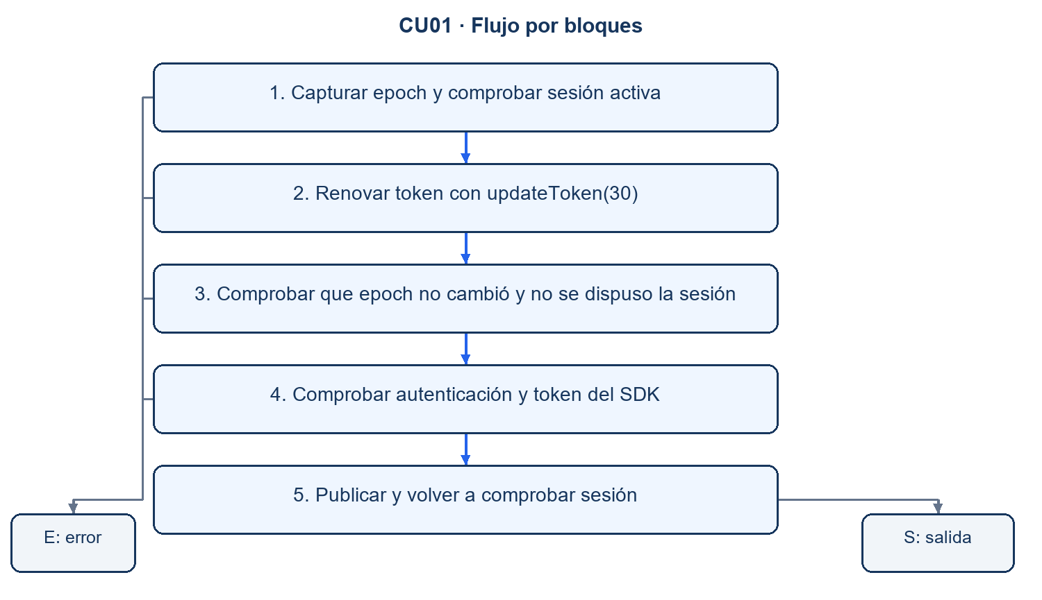
Figura CB-CU01. Elaboración propia a partir de la unidad de código seleccionada. Las aristas corresponden a los caminos de la tabla; E puede representar excepción, rechazo o dato inválido. S representa la salida descrita y no implica aprobación del CU.

Caminos, entradas y salidas esperadas
ID / camino | Entrada / condición | Salida esperada
CB-CU01-01  1→E | disposed=true o authenticated=false | Error: sesión no disponible
CB-CU01-02  1→2→E | updateToken rechaza | Error de renovación; fail solo para epoch vigente
CB-CU01-03  1→2→3→E | epoch cambia durante renovación | Rechazo de respuesta antigua; limpiar token según loggingOut
CB-CU01-04  1→2→3→4→E | SDK sin token o sin autenticación | fail y rechazo
CB-CU01-05  1→2→3→4→5→S | Sesión válida y epoch estable | Publicación authenticated y fin sin error

No ejecutado en esta elaboración. Resultado obtenido pendiente de registrar.
Criterio de verificación: instrumentar o depurar la unidad para comprobar el camino y la salida, además del efecto o ausencia de efecto. Los caminos propuestos son una selección; no se declara cobertura completa de decisiones, bucles o combinaciones del caso de uso.

CB-CU02 · CU02. Administrar roles y permisos
ANÁLISIS DE CÓDIGO EXISTENTE — CAMINOS PENDIENTES DE EJECUCIÓN
Campo | Detalle
Unidad seleccionada | assertNoEscalation
Archivo real | services/employees/src/domain/security.ts
Líneas del extracto | 92–94 en la base 93129e1
Contrato relacionado | contracts/rest/security.openapi.yaml

Código fuente seleccionado
Transcripción literal del extracto; números de línea agregados para referencia. Las líneas largas se ajustan visualmente sin cambiar su contenido.
0092 export function assertNoEscalation(requested: readonly Permission[], effective: readonly Permission[]): void {
0093 if (requested.some(item => !effective.includes(item))) throw new SecurityError(409, 'PERMISSION_ESCALATION');
0094 }
La protección del último administrador y la persistencia pertenecen a otras unidades y necesitan pruebas complementarias.

Bloques funcionales y condiciones
Nodo | Función o condición analizada
1 | Recibir permisos solicitados y efectivos
2 | Evaluar si existe permiso solicitado que el actor no posee
3 | Permitir continuar sin elevar privilegios

Diagrama de flujo por bloques
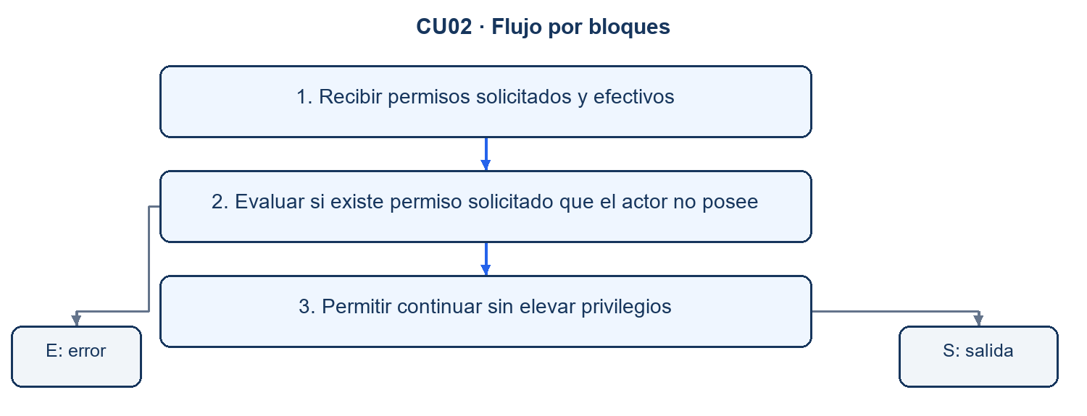
Figura CB-CU02. Elaboración propia a partir de la unidad de código seleccionada. Las aristas corresponden a los caminos de la tabla; E puede representar excepción, rechazo o dato inválido. S representa la salida descrita y no implica aprobación del CU.

Caminos, entradas y salidas esperadas
ID / camino | Entrada / condición | Salida esperada
CB-CU02-01  1→2→E | requested=[payments:write], effective=[] | SecurityError 409 PERMISSION_ESCALATION
CB-CU02-02  1→2→3→S | requested contenido en effective | Sin excepción
CB-CU02-03  1→2→3→S | requested=[] | Sin escalamiento; otras reglas se verifican en sus unidades

No ejecutado en esta elaboración. Resultado obtenido pendiente de registrar.
Criterio de verificación: instrumentar o depurar la unidad para comprobar el camino y la salida, además del efecto o ausencia de efecto. Los caminos propuestos son una selección; no se declara cobertura completa de decisiones, bucles o combinaciones del caso de uso.

CB-CU03 · CU03. Gestionar empleados
ANÁLISIS DE CÓDIGO EXISTENTE — CAMINOS PENDIENTES DE EJECUCIÓN
Campo | Detalle
Unidad seleccionada | ManageEmployees.mutate
Archivo real | services/employees/src/application/manage-employees.ts
Líneas del extracto | 25–64 en la base 93129e1
Contrato relacionado | contracts/rest/employees.openapi.yaml

Código fuente seleccionado
Transcripción literal del extracto; números de línea agregados para referencia. Las líneas largas se ajustan visualmente sin cambiar su contenido.
0025 async mutate(action: Action, id: unknown, input: unknown, actor: string) {
0026 const parsed = command(action, id, input);
0027 const newId = randomUUID(),
0028 now = new Date().toISOString();
0029 const result = await this.repository.execute(parsed, actor, (current) =>
0030 transition(parsed, current, actor, newId, now),
0031 );
0032 if (!result.replayed && result.employee.access.status === 'pending') {
0033 try {
0034 await this.repository.synchronize(
0035 result.employee.id,
0036 async (desired) => {
0037 try {
0038 return { subject: await this.identity.sync(desired) };
0039 } catch (error) {
0040 const codes = [
0041 'IDP_UNAVAILABLE',
0042 'IDP_TIMEOUT',
0043 'IDP_FORBIDDEN',
0044 'IDP_ACCOUNT_DISABLED',
0045 'IDP_OWNERSHIP_CONFLICT',
0046 'IDP_RESPONSE_INVALID',
0047 ];
0048 return {
0049 code:
0050 error instanceof IdentitySyncError &&
0051 codes.includes(error.code)
0052 ? error.code
0053 : 'IDP_UNAVAILABLE',
0054 conflict: error instanceof IdentitySyncError && error.conflict,
0055 };
0056 }
0057 },
0058 );
0059 } catch {
0060 /* Local commit is durable. Explicit retry reconciles a lost confirmation. */
0061 }
0062 }
0063 return result;
0064 }

Bloques funcionales y condiciones
Nodo | Función o condición analizada
1 | Validar comando y ejecutar transición local
2 | Evaluar replay y acceso pending
3 | Sincronizar identidad cuando corresponde
4 | Clasificar errores del proveedor sin perder commit local
5 | Devolver resultado de la mutación

Diagrama de flujo por bloques
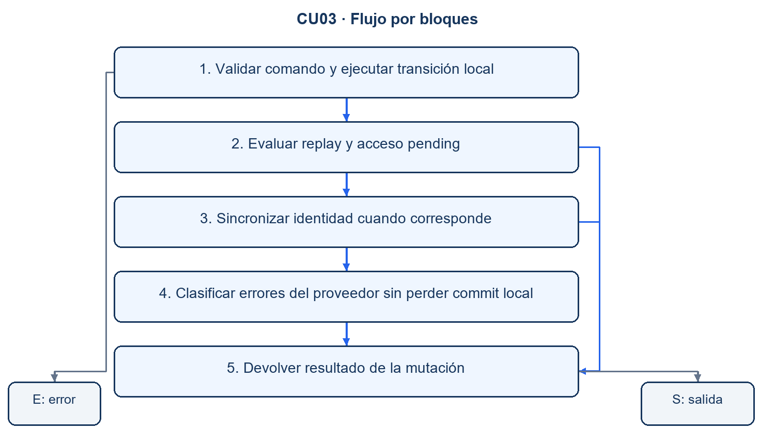
Figura CB-CU03. Elaboración propia a partir de la unidad de código seleccionada. Las aristas corresponden a los caminos de la tabla; E puede representar excepción, rechazo o dato inválido. S representa la salida descrita y no implica aprobación del CU.

Caminos, entradas y salidas esperadas
ID / camino | Entrada / condición | Salida esperada
CB-CU03-01  1→E | Comando inválido | Error de validación antes de sincronizar
CB-CU03-02  1→2→5→S | replayed=true o access.status distinto de pending | No repetir sincronización
CB-CU03-03  1→2→3→5→S | Alta nueva con acceso pending; IdP responde | Intento de sincronización y retorno del resultado
CB-CU03-04  1→2→3→4→5→S | IdentitySyncError o fallo al confirmar sincronización | Se conserva commit local; error clasificado o conciliable

No ejecutado en esta elaboración. Resultado obtenido pendiente de registrar.
Criterio de verificación: instrumentar o depurar la unidad para comprobar el camino y la salida, además del efecto o ausencia de efecto. Los caminos propuestos son una selección; no se declara cobertura completa de decisiones, bucles o combinaciones del caso de uso.

CB-CU04 · CU04. Gestionar horarios y disponibilidad
ANÁLISIS DE CÓDIGO EXISTENTE — CAMINOS PENDIENTES DE EJECUCIÓN
Campo | Detalle
Unidad seleccionada | shift
Archivo real | services/employees/src/domain/schedule.ts
Líneas del extracto | 16–37 en la base 93129e1
Contrato relacionado | contracts/rest/staffing.md

Código fuente seleccionado
Transcripción literal del extracto; números de línea agregados para referencia. Las líneas largas se ajustan visualmente sin cambiar su contenido.
0016 export function shift(input: unknown): ShiftInput {
0017 if (!input || typeof input !== 'object' || Array.isArray(input)) return scheduleInvalid();
0018 const value = input as Record<string, unknown>;
0019 if (!SHIFT_WEEKDAYS.includes(value.weekday as Weekday)) return scheduleInvalid();
0020 for (const key of ['startsAt', 'endsAt']) {
0021 if (typeof value[key] !== 'string' || !TIME.test(value[key] as string)) return scheduleInvalid();
0022 }
0023 const startsAt = value.startsAt as string;
0024 const endsAt = value.endsAt as string;
0025 if (minutes(startsAt) >= minutes(endsAt)) return scheduleInvalid();
0026 let breakStart: string | null = null;
0027 let breakEnd: string | null = null;
0028 if (value.breakStart !== undefined && value.breakStart !== null || value.breakEnd !== undefined && value.breakEnd !== null) {
0029 if (typeof value.breakStart !== 'string' || typeof value.breakEnd !== 'string') return scheduleInvalid();
0030 if (!TIME.test(value.breakStart) || !TIME.test(value.breakEnd)) return scheduleInvalid();
0031 if (minutes(value.breakStart as string) >= minutes(value.breakEnd as string)) return scheduleInvalid();
0032 if (minutes(value.breakStart as string) < minutes(startsAt) || minutes(value.breakEnd as string) > minutes(endsAt)) return scheduleInvalid();
0033 breakStart = value.breakStart as string;
0034 breakEnd = value.breakEnd as string;
0035 }
0036 return { weekday: value.weekday as number, startsAt, endsAt, breakStart, breakEnd };
0037 }

Bloques funcionales y condiciones
Nodo | Función o condición analizada
1 | Validar objeto, día y formato de horas
2 | Exigir inicio menor que fin
3 | Determinar si se declaró un descanso
4 | Validar par de descanso, orden y pertenencia al turno
5 | Devolver turno normalizado

Diagrama de flujo por bloques
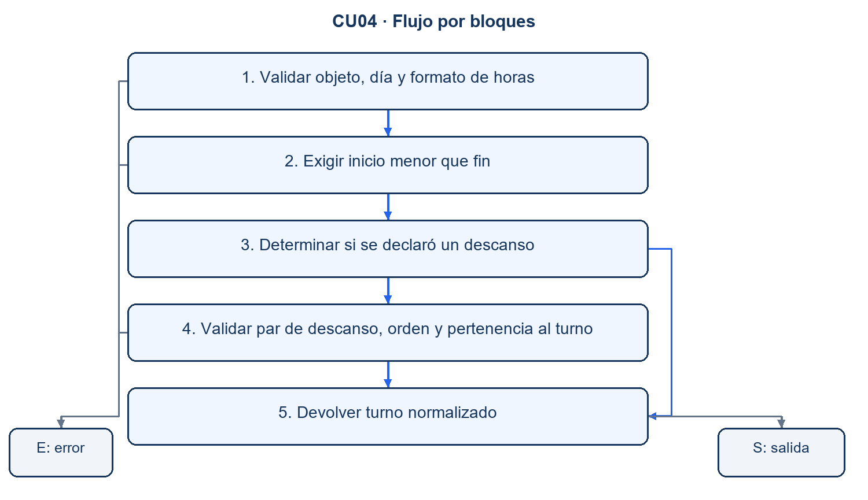
Figura CB-CU04. Elaboración propia a partir de la unidad de código seleccionada. Las aristas corresponden a los caminos de la tabla; E puede representar excepción, rechazo o dato inválido. S representa la salida descrita y no implica aprobación del CU.

Caminos, entradas y salidas esperadas
ID / camino | Entrada / condición | Salida esperada
CB-CU04-01  1→E | weekday=9 o startsAt=25:00 | VALIDATION_ERROR
CB-CU04-02  1→2→E | startsAt=17:00, endsAt=08:00 | VALIDATION_ERROR
CB-CU04-03  1→2→3→5→S | 08:00–17:00 sin descanso | breakStart y breakEnd nulos
CB-CU04-04  1→2→3→4→E | Solo breakStart o descanso fuera del turno | VALIDATION_ERROR
CB-CU04-05  1→2→3→4→5→S | Descanso 12:00–13:00 dentro de 08:00–17:00 | Turno con descanso normalizado

No ejecutado en esta elaboración. Resultado obtenido pendiente de registrar.
Criterio de verificación: instrumentar o depurar la unidad para comprobar el camino y la salida, además del efecto o ausencia de efecto. Los caminos propuestos son una selección; no se declara cobertura completa de decisiones, bucles o combinaciones del caso de uso.

CB-CU05 · CU05. Consultar agenda de trabajos asignados
ANÁLISIS DE CÓDIGO EXISTENTE — CAMINOS PENDIENTES DE EJECUCIÓN
Campo | Detalle
Unidad seleccionada | ReadAgenda.check
Archivo real | services/employees/src/application/read-agenda.ts
Líneas del extracto | 38–48 en la base 93129e1
Contrato relacionado | contracts/rest/agenda.md

Código fuente seleccionado
Transcripción literal del extracto; números de línea agregados para referencia. Las líneas largas se ajustan visualmente sin cambiar su contenido.
0038 async check(identity: AgendaIdentity, input: unknown) {
0039 const { scope, assignmentIds } = assignmentCheckInput(input);
0040 const { actor } = await this.context(identity, scope);
0041 const items = await this.repository.assignments(
0042 assignmentIds,
0043 scope === 'self' ? actor.employeeId : null,
0044 );
0045 if (items.length !== assignmentIds.length)
0046 throw new EmployeeError(404, 'AGENDA_WORK_NOT_FOUND');
0047 return { actor, items, observedAt: new Date().toISOString() };
0048 }

Bloques funcionales y condiciones
Nodo | Función o condición analizada
1 | Validar scope e identificadores
2 | Autorizar contexto del actor
3 | Consultar asignaciones propias o del equipo según scope
4 | Comparar cantidad encontrada con la solicitada
5 | Devolver actor, trabajos y observedAt

Diagrama de flujo por bloques
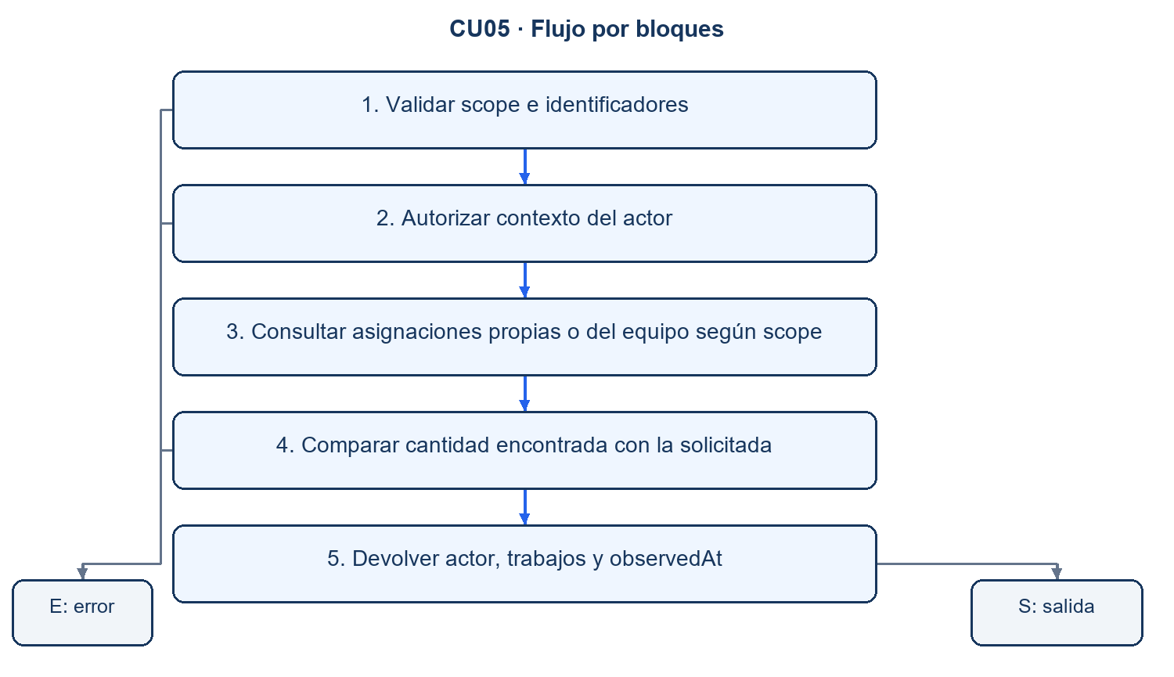
Figura CB-CU05. Elaboración propia a partir de la unidad de código seleccionada. Las aristas corresponden a los caminos de la tabla; E puede representar excepción, rechazo o dato inválido. S representa la salida descrita y no implica aprobación del CU.

Caminos, entradas y salidas esperadas
ID / camino | Entrada / condición | Salida esperada
CB-CU05-01  1→E | Scope/UUID inválido | Rechazo de entrada
CB-CU05-02  1→2→E | Actor sin scope solicitado | AGENDA_ACCESS_DENIED
CB-CU05-03  1→2→3→4→E | Una asignación ajena no aparece en consulta self | AGENDA_WORK_NOT_FOUND
CB-CU05-04  1→2→3→4→5→S | Todas las asignaciones son autorizadas | Resultado y marca de observación

No ejecutado en esta elaboración. Resultado obtenido pendiente de registrar.
Criterio de verificación: instrumentar o depurar la unidad para comprobar el camino y la salida, además del efecto o ausencia de efecto. Los caminos propuestos son una selección; no se declara cobertura completa de decisiones, bucles o combinaciones del caso de uso.

CB-CU06 · CU06. Gestionar clientes
ANÁLISIS DE CÓDIGO EXISTENTE — CAMINOS PENDIENTES DE EJECUCIÓN
Campo | Detalle
Unidad seleccionada | ManageCustomers.create
Archivo real | services/operations/src/main/java/bo/edu/uagrm/autonexus/operations/application/ManageCustomers.java
Líneas del extracto | 37–41 en la base 93129e1
Contrato relacionado | contracts/rest/operations.openapi.yaml

Código fuente seleccionado
Transcripción literal del extracto; números de línea agregados para referencia. Las líneas largas se ajustan visualmente sin cambiar su contenido.
0037 public Mutation<Customer> create(Map<String, Object> body, String actor) {
0038 Validation.onlyKeys(body, Customer.CREATE_KEYS);
0039 UUID operationId = Validation.uuid(body.get("operationId"));
0040 return repository.create(Customer.Draft.from(body), actor, operationId);
0041 }
Las comprobaciones de unicidad, referencias e idempotencia se ejecutan en el repositorio; no son condiciones locales de este método. Para comprobar integración se necesita la base real.

Bloques funcionales y condiciones
Nodo | Función o condición analizada
1 | Validar claves permitidas del cuerpo
2 | Validar operationId como UUID
3 | Construir Draft mediante validaciones de dominio
4 | Delegar creación al repositorio propietario
5 | Devolver mutación o propagar error del propietario

Diagrama de flujo por bloques
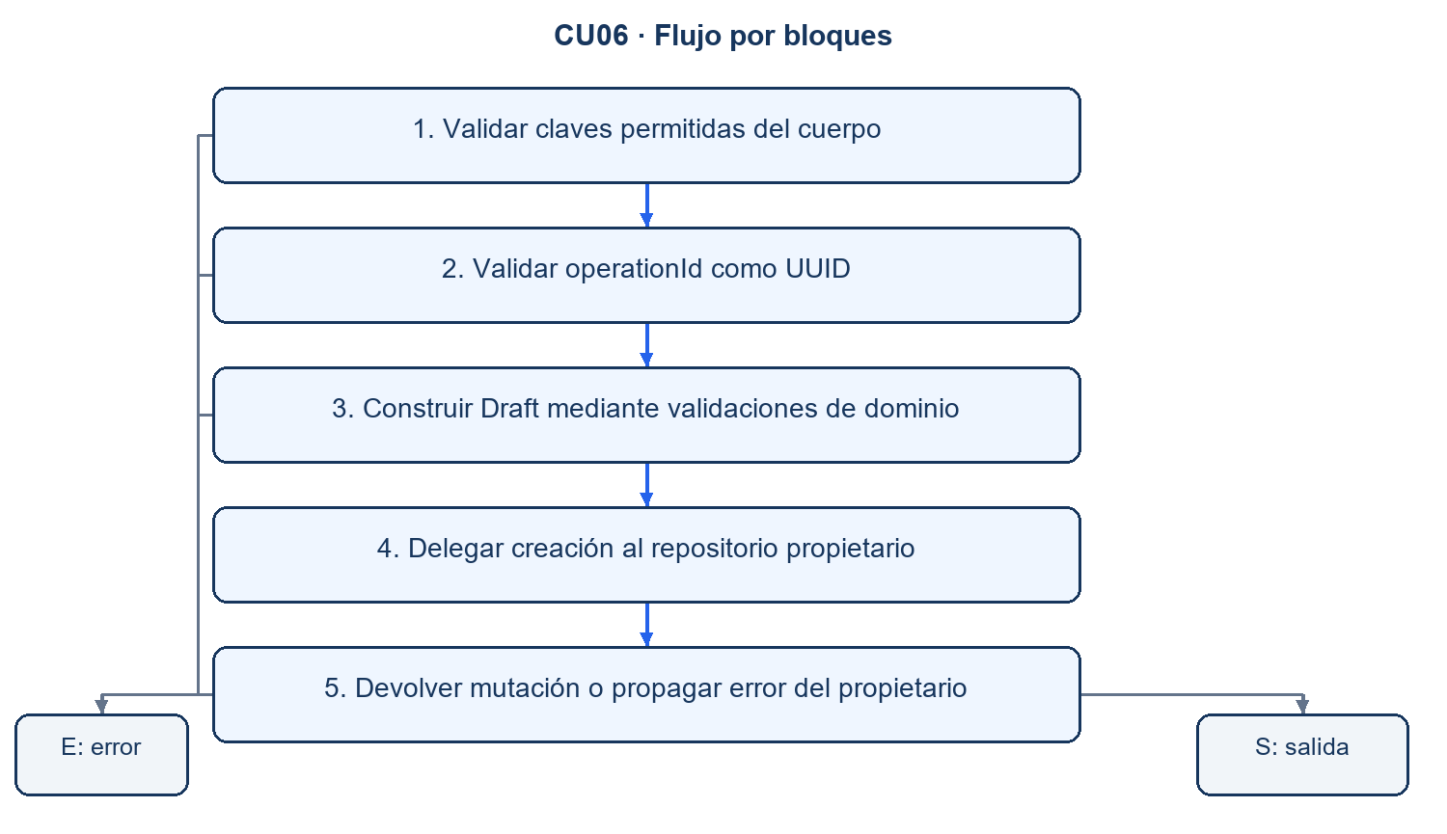
Figura CB-CU06. Elaboración propia a partir de la unidad de código seleccionada. Las aristas corresponden a los caminos de la tabla; E puede representar excepción, rechazo o dato inválido. S representa la salida descrita y no implica aprobación del CU.

Caminos, entradas y salidas esperadas
ID / camino | Entrada / condición | Salida esperada
CB-CU06-01  1→E | Campo adicional no permitido | Validación rechazada
CB-CU06-02  1→2→E | operationId no es UUID | Validación rechazada
CB-CU06-03  1→2→3→E | Dato obligatorio inválido en Draft | Sin llamada de creación válida
CB-CU06-04  1→2→3→4→5→S | Datos válidos y repositorio acepta | Mutación persistida
CB-CU06-05  1→2→3→4→5→E | Duplicado o referencia inválida detectados por repositorio | Error propietario sin alta adicional

No ejecutado en esta elaboración. Resultado obtenido pendiente de registrar.
Criterio de verificación: instrumentar o depurar la unidad para comprobar el camino y la salida, además del efecto o ausencia de efecto. Los caminos propuestos son una selección; no se declara cobertura completa de decisiones, bucles o combinaciones del caso de uso.

CB-CU07 · CU07. Gestionar vehículos
ANÁLISIS DE CÓDIGO EXISTENTE — CAMINOS PENDIENTES DE EJECUCIÓN
Campo | Detalle
Unidad seleccionada | ManageVehicles.create
Archivo real | services/operations/src/main/java/bo/edu/uagrm/autonexus/operations/application/ManageVehicles.java
Líneas del extracto | 38–42 en la base 93129e1
Contrato relacionado | contracts/rest/operations.openapi.yaml

Código fuente seleccionado
Transcripción literal del extracto; números de línea agregados para referencia. Las líneas largas se ajustan visualmente sin cambiar su contenido.
0038 public Mutation<Vehicle> create(Map<String, Object> body, String actor) {
0039 Validation.onlyKeys(body, Vehicle.CREATE_KEYS);
0040 UUID operationId = Validation.uuid(body.get("operationId"));
0041 return repository.create(Vehicle.Draft.from(body), actor, operationId);
0042 }
Las comprobaciones de unicidad, referencias e idempotencia se ejecutan en el repositorio; no son condiciones locales de este método. Para comprobar integración se necesita la base real.

Bloques funcionales y condiciones
Nodo | Función o condición analizada
1 | Validar claves permitidas del cuerpo
2 | Validar operationId como UUID
3 | Construir Draft mediante validaciones de dominio
4 | Delegar creación al repositorio propietario
5 | Devolver mutación o propagar error del propietario

Diagrama de flujo por bloques
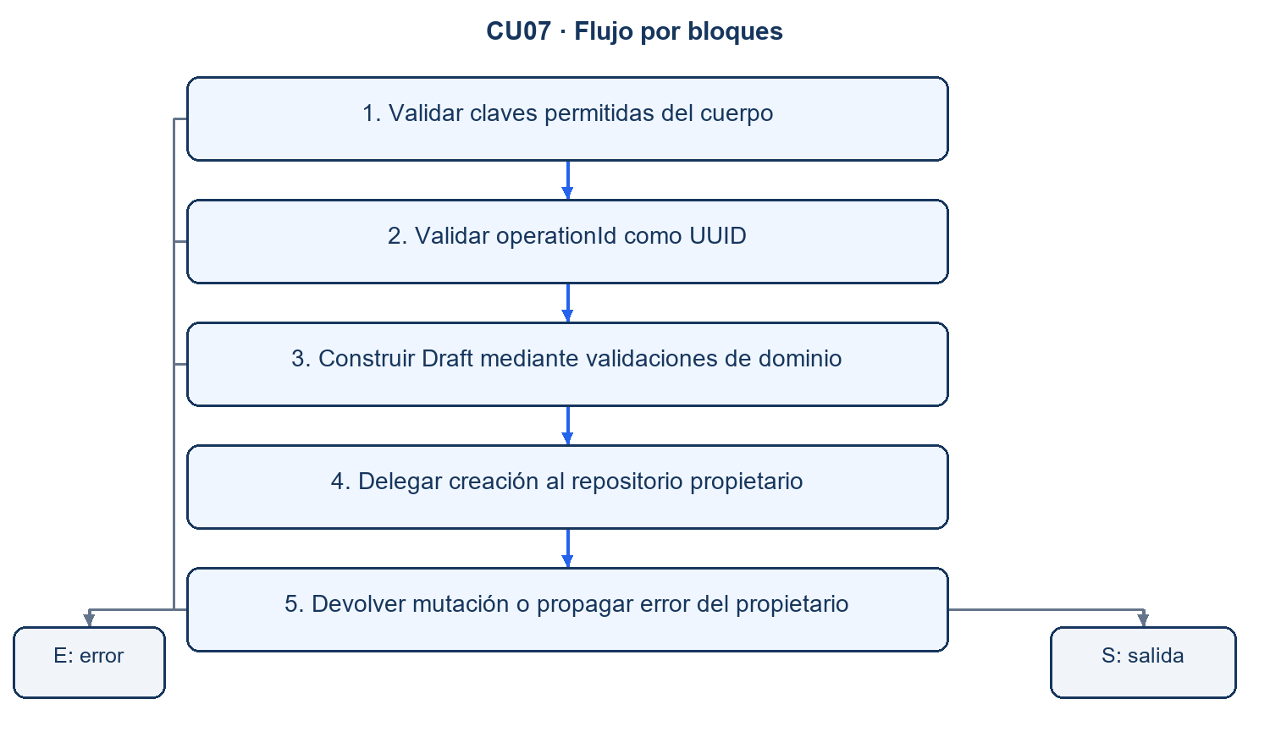
Figura CB-CU07. Elaboración propia a partir de la unidad de código seleccionada. Las aristas corresponden a los caminos de la tabla; E puede representar excepción, rechazo o dato inválido. S representa la salida descrita y no implica aprobación del CU.

Caminos, entradas y salidas esperadas
ID / camino | Entrada / condición | Salida esperada
CB-CU07-01  1→E | Campo adicional no permitido | Validación rechazada
CB-CU07-02  1→2→E | operationId no es UUID | Validación rechazada
CB-CU07-03  1→2→3→E | Dato obligatorio inválido en Draft | Sin llamada de creación válida
CB-CU07-04  1→2→3→4→5→S | Datos válidos y repositorio acepta | Mutación persistida
CB-CU07-05  1→2→3→4→5→E | Duplicado o referencia inválida detectados por repositorio | Error propietario sin alta adicional

No ejecutado en esta elaboración. Resultado obtenido pendiente de registrar.
Criterio de verificación: instrumentar o depurar la unidad para comprobar el camino y la salida, además del efecto o ausencia de efecto. Los caminos propuestos son una selección; no se declara cobertura completa de decisiones, bucles o combinaciones del caso de uso.

CB-CU08 · CU08. Consultar historial de servicios de un vehículo
DISEÑO PROPUESTO — SIN IMPLEMENTACIÓN COMPLETA IDENTIFICADA
Fuente funcional: docs/use-cases/CU08.md. El siguiente algoritmo es pseudocódigo de diseño, no código existente ni evidencia de ejecución. Debe revisarse contra el contrato y el código cuando se implemente.
Unidad propuesta: recorrido de aplicación del CU. Criterios: validación, autorización, consistencia, manejo de errores y trazabilidad según las condiciones siguientes.

Pseudocódigo funcional propuesto
1. Autorizar actor y vehículo.
2. Consultar historial al propietario.
3. Distinguir vacío real de fallo de fuente.
4. Filtrar detalle y emitir accesos privados autorizados.
5. Devolver historial sin mutaciones.
S. Retornar resultado según el camino.
E. Informar rechazo/error sin declarar éxito.

Bloques funcionales y condiciones
Nodo | Función o condición analizada
1 | Autorizar actor y vehículo
2 | Consultar historial al propietario
3 | Distinguir vacío real de fallo de fuente
4 | Filtrar detalle y emitir accesos privados autorizados
5 | Devolver historial sin mutaciones

Diagrama de flujo por bloques
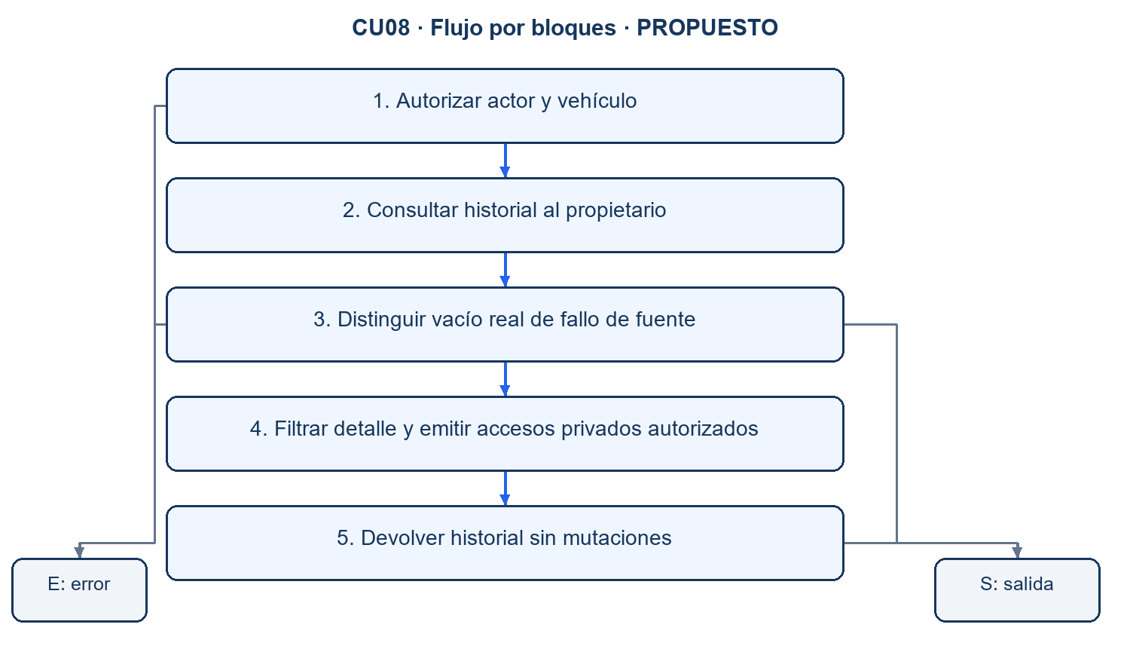
Figura CB-CU08. Elaboración propia a partir de la propuesta funcional. Las aristas corresponden a los caminos de la tabla; E puede representar excepción, rechazo o dato inválido. S representa la salida descrita y no implica aprobación del CU.

Caminos, entradas y salidas esperadas
ID / camino | Entrada / condición | Salida esperada
CB-CU08-01  1→E | Sin permiso o vehículo fuera de alcance | Denegación
CB-CU08-02  1→2→3→S | Consulta válida sin servicios | Historial vacío explícito
CB-CU08-03  1→2→3→E | Fuente indisponible | Error, nunca vacío ficticio
CB-CU08-04  1→2→3→4→5→S | Historial y referencias disponibles | Detalle autorizado sin cambios

No ejecutado en esta elaboración. Resultado obtenido pendiente de registrar.
Criterio de verificación: instrumentar o depurar la unidad para comprobar el camino y la salida, además del efecto o ausencia de efecto. Los caminos propuestos son una selección; no se declara cobertura completa de decisiones, bucles o combinaciones del caso de uso.

CB-CU09 · CU09. Gestionar catálogo de servicios automotrices
ANÁLISIS DE CÓDIGO EXISTENTE — CAMINOS PENDIENTES DE EJECUCIÓN
Campo | Detalle
Unidad seleccionada | ManageServices.create
Archivo real | services/operations/src/main/java/bo/edu/uagrm/autonexus/operations/application/ManageServices.java
Líneas del extracto | 38–42 en la base 93129e1
Contrato relacionado | contracts/rest/operations.openapi.yaml

Código fuente seleccionado
Transcripción literal del extracto; números de línea agregados para referencia. Las líneas largas se ajustan visualmente sin cambiar su contenido.
0038 public Mutation<ServiceOffering> create(Map<String, Object> body, String actor) {
0039 Validation.onlyKeys(body, ServiceOffering.CREATE_KEYS);
0040 UUID operationId = Validation.uuid(body.get("operationId"));
0041 return repository.create(ServiceOffering.Draft.from(body), actor, operationId);
0042 }

Bloques funcionales y condiciones
Nodo | Función o condición analizada
1 | Validar claves permitidas
2 | Validar operationId
3 | Construir ServiceOffering.Draft
4 | Crear en repositorio y devolver mutación

Diagrama de flujo por bloques
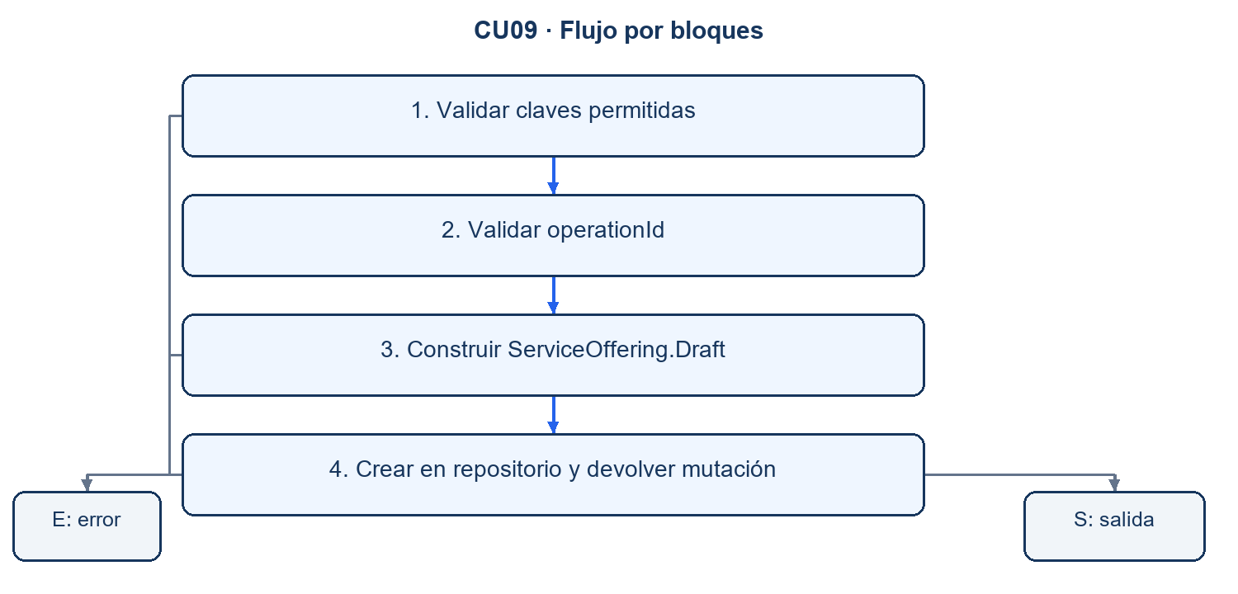
Figura CB-CU09. Elaboración propia a partir de la unidad de código seleccionada. Las aristas corresponden a los caminos de la tabla; E puede representar excepción, rechazo o dato inválido. S representa la salida descrita y no implica aprobación del CU.

Caminos, entradas y salidas esperadas
ID / camino | Entrada / condición | Salida esperada
CB-CU09-01  1→E | Campo adicional | Validación rechazada
CB-CU09-02  1→2→3→E | Duración cero o tarifa negativa | Error desde validación de Draft
CB-CU09-03  1→2→3→4→E | Nombre duplicado según repositorio | Error sin alta adicional
CB-CU09-04  1→2→3→4→S | Servicio válido y nombre libre | Servicio creado

No ejecutado en esta elaboración. Resultado obtenido pendiente de registrar.
Criterio de verificación: instrumentar o depurar la unidad para comprobar el camino y la salida, además del efecto o ausencia de efecto. Los caminos propuestos son una selección; no se declara cobertura completa de decisiones, bucles o combinaciones del caso de uso.

CB-CU10 · CU10. Gestionar citas de servicio
ANÁLISIS DE CÓDIGO EXISTENTE — CAMINOS PENDIENTES DE EJECUCIÓN
Campo | Detalle
Unidad seleccionada | ManageAppointments.cancel
Archivo real | services/operations/src/main/java/bo/edu/uagrm/autonexus/operations/application/ManageAppointments.java
Líneas del extracto | 58–65 en la base 93129e1
Contrato relacionado | contracts/rest/operations.openapi.yaml

Código fuente seleccionado
Transcripción literal del extracto; números de línea agregados para referencia. Las líneas largas se ajustan visualmente sin cambiar su contenido.
0058 public Mutation<Appointment> cancel(String id, Map<String, Object> body, String actor) {
0059 Validation.onlyKeys(body, Appointment.CANCEL_KEYS);
0060 UUID appointmentId = Validation.uuid(id);
0061 UUID operationId = Validation.uuid(body.get("operationId"));
0062 int expectedVersion = Validation.expectedVersion(body.get("expectedVersion"));
0063 String reason = Validation.text(body.get("reason"), 1, 200);
0064 return repository.cancel(appointmentId, reason, expectedVersion, actor, operationId);
0065 }

Bloques funcionales y condiciones
Nodo | Función o condición analizada
1 | Validar claves y UUID de cita/operación
2 | Validar expectedVersion
3 | Validar motivo de 1 a 200 caracteres
4 | Delegar cancelación al repositorio

Diagrama de flujo por bloques
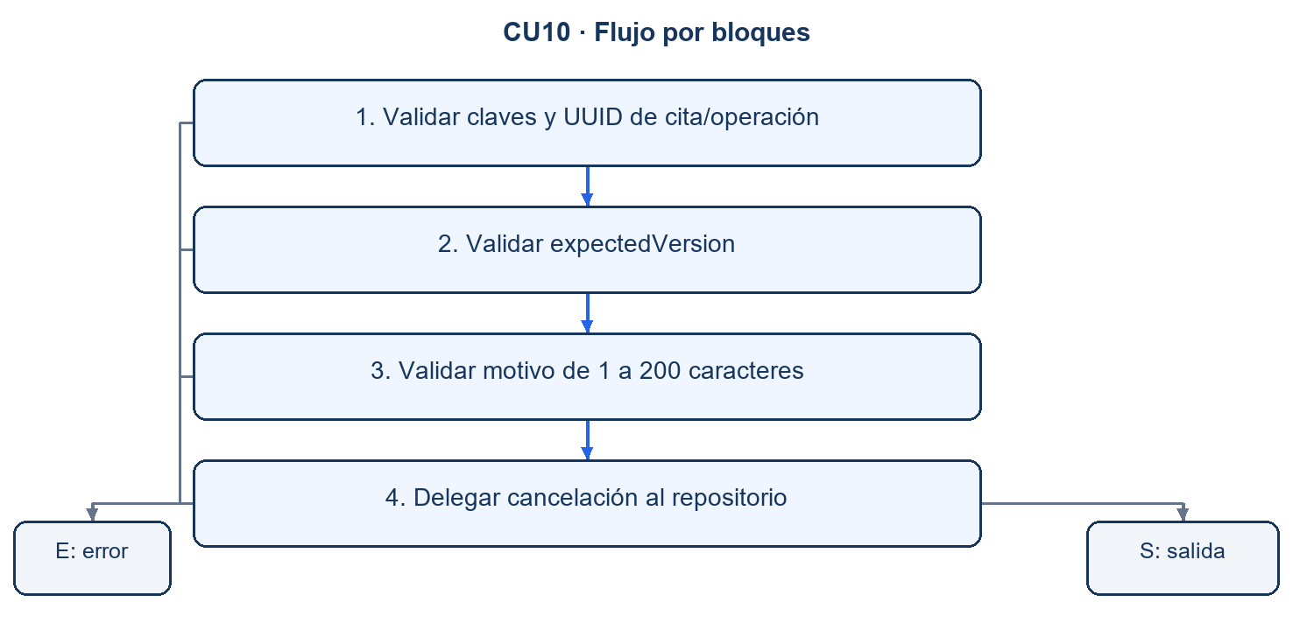
Figura CB-CU10. Elaboración propia a partir de la unidad de código seleccionada. Las aristas corresponden a los caminos de la tabla; E puede representar excepción, rechazo o dato inválido. S representa la salida descrita y no implica aprobación del CU.

Caminos, entradas y salidas esperadas
ID / camino | Entrada / condición | Salida esperada
CB-CU10-01  1→E | UUID inválido o campo extra | Validación rechazada
CB-CU10-02  1→2→E | Versión inválida | Validación rechazada
CB-CU10-03  1→2→3→E | Motivo vacío o mayor que 200 | Validación rechazada
CB-CU10-04  1→2→3→4→S | Cita vigente, versión y motivo válidos | Cancelación aceptada
CB-CU10-05  1→2→3→4→E | Conflicto de versión en repositorio | Conflicto sin sobrescribir la cita

No ejecutado en esta elaboración. Resultado obtenido pendiente de registrar.
Criterio de verificación: instrumentar o depurar la unidad para comprobar el camino y la salida, además del efecto o ausencia de efecto. Los caminos propuestos son una selección; no se declara cobertura completa de decisiones, bucles o combinaciones del caso de uso.

CB-CU11 · CU11. Recepcionar e inspeccionar vehículo
ANÁLISIS DE CÓDIGO EXISTENTE — CAMINOS PENDIENTES DE EJECUCIÓN
Campo | Detalle
Unidad seleccionada | Reception.Draft.from
Archivo real | services/operations/src/main/java/bo/edu/uagrm/autonexus/operations/domain/Reception.java
Líneas del extracto | 28–37 en la base 93129e1
Contrato relacionado | contracts/rest/operations.openapi.yaml

Código fuente seleccionado
Transcripción literal del extracto; números de línea agregados para referencia. Las líneas largas se ajustan visualmente sin cambiar su contenido.
0028 public static Draft from(Map<String, Object> body) {
0029 Object appointment = body.get("appointmentId");
0030 return new Draft(
0031 Validation.uuid(body.get("vehicleId")),
0032 appointment == null ? null : Validation.uuid(appointment),
0033 Validation.mileage(body.get("mileage")),
0034 Validation.text(body.get("reason"), 3, 300),
0035 Validation.optionalText(body.get("symptoms"), 1000),
0036 Validation.optionalText(body.get("visibleConditions"), 1000));
0037 }

Bloques funcionales y condiciones
Nodo | Función o condición analizada
1 | Leer appointmentId opcional
2 | Validar vehicleId y appointmentId si existe
3 | Validar kilometraje y motivo
4 | Validar textos opcionales y devolver Draft

Diagrama de flujo por bloques
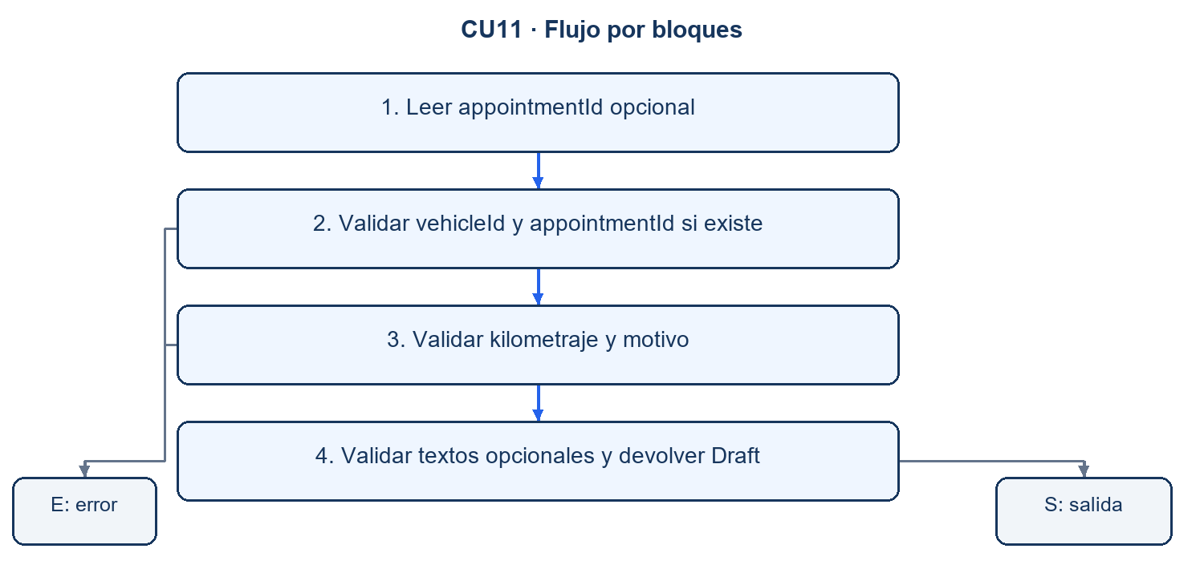
Figura CB-CU11. Elaboración propia a partir de la unidad de código seleccionada. Las aristas corresponden a los caminos de la tabla; E puede representar excepción, rechazo o dato inválido. S representa la salida descrita y no implica aprobación del CU.

Caminos, entradas y salidas esperadas
ID / camino | Entrada / condición | Salida esperada
CB-CU11-01  1→2→3→4→S | appointmentId=null y demás datos válidos | Recepción sin cita en el Draft
CB-CU11-02  1→2→3→4→S | UUID de cita y vehículo válidos | Draft con cita; existencia se comprueba posteriormente
CB-CU11-03  1→2→E | appointmentId presente pero no UUID | Validación rechazada
CB-CU11-04  1→2→3→E | mileage negativo o reason vacío | Validación rechazada

No ejecutado en esta elaboración. Resultado obtenido pendiente de registrar.
Criterio de verificación: instrumentar o depurar la unidad para comprobar el camino y la salida, además del efecto o ausencia de efecto. Los caminos propuestos son una selección; no se declara cobertura completa de decisiones, bucles o combinaciones del caso de uso.

CB-CU12 · CU12. Crear orden de trabajo
ANÁLISIS DE CÓDIGO EXISTENTE — CAMINOS PENDIENTES DE EJECUCIÓN
Campo | Detalle
Unidad seleccionada | WorkOrder.Draft.from
Archivo real | services/operations/src/main/java/bo/edu/uagrm/autonexus/operations/domain/WorkOrder.java
Líneas del extracto | 37–56 en la base 93129e1
Contrato relacionado | contracts/rest/operations.openapi.yaml

Código fuente seleccionado
Transcripción literal del extracto; números de línea agregados para referencia. Las líneas largas se ajustan visualmente sin cambiar su contenido.
0037 public static Draft from(Map<String, Object> body) {
0038 Object raw = body.get("services");
0039 if (!(raw instanceof List<?> list) || list.isEmpty() || list.size() > 20) throw OperationsError.invalid();
0040 List<RequestedService> services = new ArrayList<>();
0041 for (Object item : list) {
0042 if (!(item instanceof Map<?, ?> map)) throw OperationsError.invalid();
0043 if (map.keySet().stream().anyMatch(key -> !Set.of("serviceId", "quantity").contains(key))) {
0044 throw OperationsError.invalid();
0045 }
0046 services.add(new RequestedService(
0047 Validation.uuid(map.get("serviceId")),
0048 Validation.quantity(map.get("quantity"))));
0049 }
0050 return new Draft(
0051 Validation.uuid(body.get("receptionId")),
0052 Validation.text(body.get("description"), 3, 1000),
0053 Validation.priority(body.get("priority")),
0054 Validation.optionalText(body.get("notes"), 1000),
0055 services);
0056 }

Bloques funcionales y condiciones
Nodo | Función o condición analizada
1 | Exigir lista de servicios con 1 a 20 elementos
2 | Recorrer elementos y exigir objeto con claves permitidas
3 | Validar serviceId y quantity por línea
4 | Validar recepción, descripción, prioridad y notas
5 | Construir Draft con las líneas

Diagrama de flujo por bloques
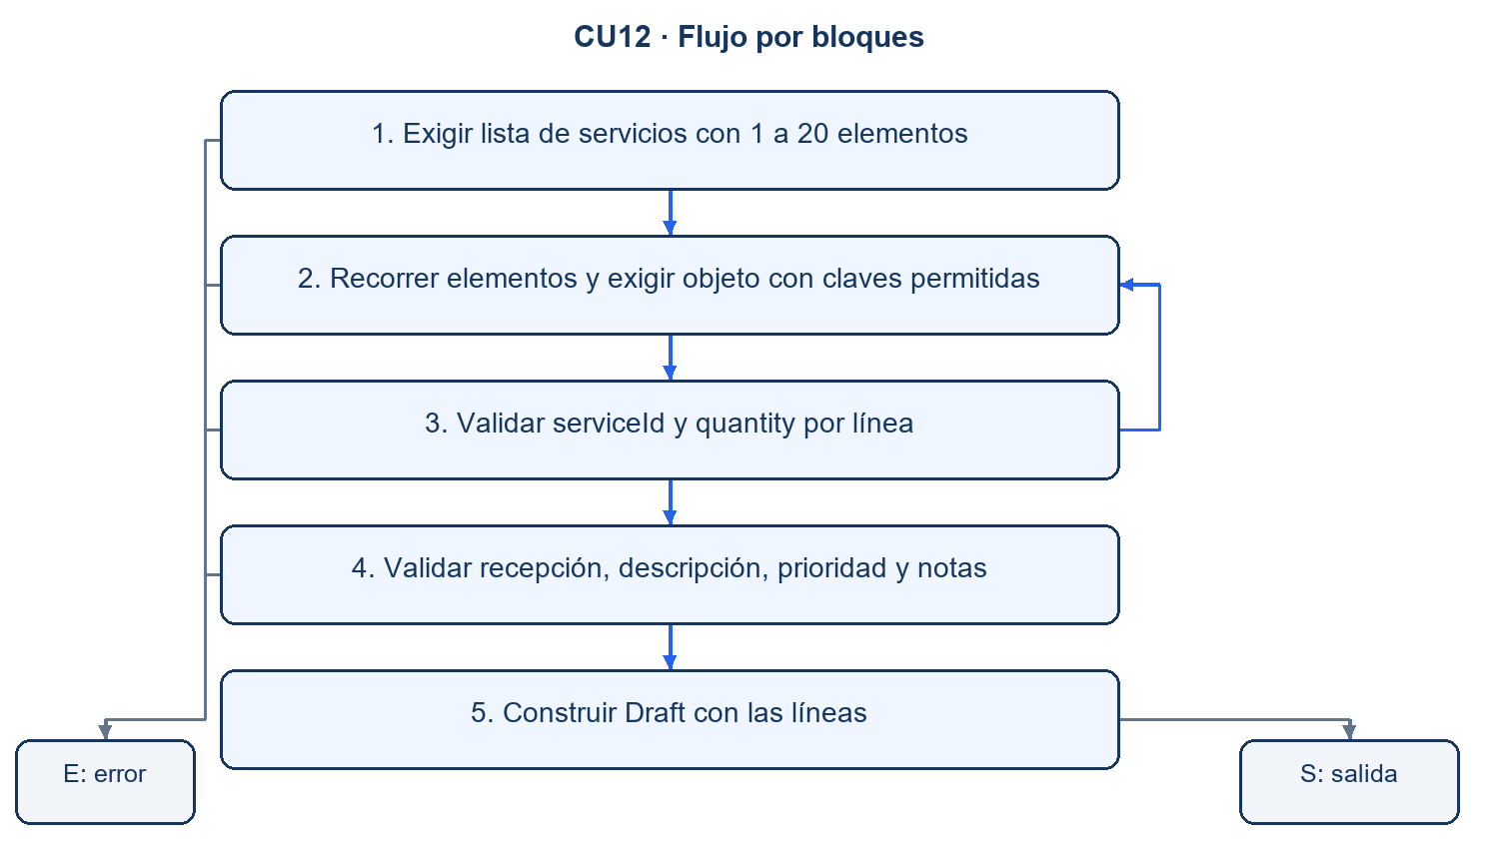
Figura CB-CU12. Elaboración propia a partir de la unidad de código seleccionada. Las aristas corresponden a los caminos de la tabla; E puede representar excepción, rechazo o dato inválido. S representa la salida descrita y no implica aprobación del CU.

Caminos, entradas y salidas esperadas
ID / camino | Entrada / condición | Salida esperada
CB-CU12-01  1→E | services=[] o 21 elementos | Validación rechazada
CB-CU12-02  1→2→E | Elemento no objeto o con clave extra | Validación rechazada
CB-CU12-03  1→2→3→E | quantity=0 o serviceId inválido | Validación rechazada
CB-CU12-04  1→2→3→2→3→4→5→S | Dos líneas válidas y cabecera correcta | Draft con dos servicios
CB-CU12-05  1→2→3→4→E | Prioridad o recepción mal formada | Validación rechazada

No ejecutado en esta elaboración. Resultado obtenido pendiente de registrar.
Criterio de verificación: instrumentar o depurar la unidad para comprobar el camino y la salida, además del efecto o ausencia de efecto. Los caminos propuestos son una selección; no se declara cobertura completa de decisiones, bucles o combinaciones del caso de uso.

CB-CU13 · CU13. Elaborar cotización de servicio
ANÁLISIS DE CÓDIGO EXISTENTE — CAMINOS PENDIENTES DE EJECUCIÓN
Campo | Detalle
Unidad seleccionada | QuotePolicy.calculate
Archivo real | services/finance/app/Domain/QuotePolicy.php
Líneas del extracto | 16–61 en la base 93129e1
Contrato relacionado | contracts/rest/finance.openapi.yaml

Código fuente seleccionado
Transcripción literal del extracto; números de línea agregados para referencia. Las líneas largas se ajustan visualmente sin cambiar su contenido.
0016 public static function calculate(array $items, float $discountPercent, float $taxPercent): array
0017 {
0018 if ($items === [] || count($items) > 20) {
0019 throw new InvalidArgumentException('QUOTE_ITEMS_INVALID');
0020 }
0021 if ($discountPercent < 0 || $discountPercent > self::MAX_DISCOUNT_PERCENT) {
0022 throw new InvalidArgumentException('DISCOUNT_NOT_AUTHORIZED');
0023 }
0024 if ($taxPercent < 0 || $taxPercent > 30) {
0025 throw new InvalidArgumentException('TAX_INVALID');
0026 }
0027 $seen = [];
0028 $subtotal = 0.0;
0029 $lines = [];
0030 foreach ($items as $item) {
0031 $reference = (string) ($item['serviceReference'] ?? '');
0032 $quantity = (int) ($item['quantity'] ?? 0);
0033 $unitPrice = round((float) ($item['unitPrice'] ?? -1), 2);
0034 if ($reference === '' || isset($seen[$reference]) || $quantity < 1 || $quantity > 99 || $unitPrice < 0) {
0035 throw new InvalidArgumentException('QUOTE_ITEMS_INVALID');
0036 }
0037 $seen[$reference] = true;
0038 $lineTotal = round($quantity * $unitPrice, 2);
0039 $subtotal = round($subtotal + $lineTotal, 2);
0040 $lines[] = [
0041 'serviceReference' => $reference,
0042 'description' => (string) ($item['description'] ?? ''),
0043 'quantity' => $quantity,
0044 'unitPrice' => $unitPrice,
0045 'lineTotal' => $lineTotal,
0046 ];
0047 }
0048 $discountAmount = round($subtotal * $discountPercent / 100, 2);
0049 $base = round($subtotal - $discountAmount, 2);
0050 $taxAmount = round($base * $taxPercent / 100, 2);
0051 $total = round($base + $taxAmount, 2);
0052 return [
0053 'subtotal' => $subtotal,
0054 'discountPercent' => $discountPercent,
0055 'discountAmount' => $discountAmount,
0056 'taxPercent' => $taxPercent,
0057 'taxAmount' => $taxAmount,
0058 'total' => $total,
0059 'items' => $lines,
0060 ];
0061 }

Bloques funcionales y condiciones
Nodo | Función o condición analizada
1 | Exigir 1 a 20 ítems
2 | Validar descuento 0–20 y tributo 0–30
3 | Recorrer ítems: referencia única, cantidad 1–99 y precio no negativo
4 | Acumular líneas y subtotal redondeados
5 | Calcular descuento, base, impuesto y total

Diagrama de flujo por bloques
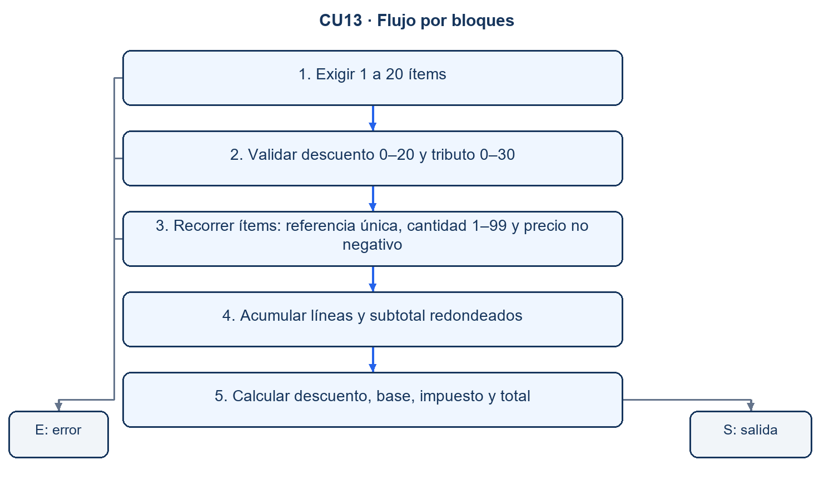
Figura CB-CU13. Elaboración propia a partir de la unidad de código seleccionada. Las aristas corresponden a los caminos de la tabla; E puede representar excepción, rechazo o dato inválido. S representa la salida descrita y no implica aprobación del CU.

Caminos, entradas y salidas esperadas
ID / camino | Entrada / condición | Salida esperada
CB-CU13-01  1→E | items=[] | QUOTE_ITEMS_INVALID
CB-CU13-02  1→2→E | discountPercent=21 | DISCOUNT_NOT_AUTHORIZED
CB-CU13-03  1→2→E | taxPercent=31 | TAX_INVALID
CB-CU13-04  1→2→3→E | Referencia repetida o quantity=0 | QUOTE_ITEMS_INVALID
CB-CU13-05  1→2→3→4→5→S | quantity=2, unitPrice=100, descuento=10, impuesto=0 | subtotal=200; discountAmount=20; total=180

No ejecutado en esta elaboración. Resultado obtenido pendiente de registrar.
Criterio de verificación: instrumentar o depurar la unidad para comprobar el camino y la salida, además del efecto o ausencia de efecto. Los caminos propuestos son una selección; no se declara cobertura completa de decisiones, bucles o combinaciones del caso de uso.

CB-CU14 · CU14. Registrar aprobación o rechazo de cotización
ANÁLISIS DE CÓDIGO EXISTENTE — CAMINOS PENDIENTES DE EJECUCIÓN
Campo | Detalle
Unidad seleccionada | QuoteController.decideInTransaction
Archivo real | services/finance/app/Http/Controllers/QuoteController.php
Líneas del extracto | 215–265 en la base 93129e1
Contrato relacionado | contracts/rest/finance.openapi.yaml

Código fuente seleccionado
Transcripción literal del extracto; números de línea agregados para referencia. Las líneas largas se ajustan visualmente sin cambiar su contenido.
0215 private function decideInTransaction(Request $request, string $id): JsonResponse
0216 {
0217 $operationId = (string) ($request->json('operationId') ?? '');
0218 if (!Str::isUuid($operationId)) {
0219 return $this->failure(400, 'VALIDATION_ERROR');
0220 }
0221 $subject = (string) $request->attributes->get('subject');
0222 $decision = (string) ($request->json('decision') ?? '');
0223 $evidence = trim((string) ($request->json('evidence') ?? ''));
0224 $reason = $request->json('reason');
0225 $fingerprint = hash('sha256', CanonicalJson::encode(['subject' => $subject, 'command' => 'decide', 'id' => $id, 'body' => $request->json()->all()]));
0226 if ($replay = $this->replay($operationId, $fingerprint)) {
0227 return response()->json(['quote' => $replay, 'replayed' => true], 200);
0228 }
0229 if (!in_array($decision, ['approved', 'rejected'], true) || $evidence === '' || mb_strlen($evidence) > 300) {
0230 return $this->failure(400, 'VALIDATION_ERROR');
0231 }
0232 $quote = DB::table('quotes')->where('id', $id)->lockForUpdate()->first();
0233 if ($quote === null) {
0234 return $this->failure(404, 'QUOTE_NOT_FOUND');
0235 }
0236 if ($quote->status !== 'pending') {
0237 return $this->failure(409, 'QUOTE_ALREADY_DECIDED');
0238 }
0239 if (DB::table('quote_confirmation_links')->where('quote_id', $id)->exists()) {
0240 return $this->failure(409, 'QUOTE_LINKED_IMMUTABLE');
0241 }
0242 if (!CivilQuoteCalendar::current((string) $quote->valid_until, now('UTC'))) {
0243 return $this->failure(409, 'QUOTE_EXPIRED');
0244 }
0245 $view = DB::transaction(function () use ($quote, $decision, $evidence, $reason, $subject, $operationId, $fingerprint) {
0246 DB::table('quote_decisions')->insert([
0247 'id' => (string) Str::uuid(),
0248 'quote_id' => $quote->id,
0249 'decision' => $decision,
0250 'decided_by' => $subject,
0251 'evidence' => $evidence,
0252 'reason' => is_string($reason) ? mb_substr($reason, 0, 300) : null,
0253 'decided_at' => now(),
0254 ]);
0255 DB::table('quotes')->where('id', $quote->id)->update(['status' => $decision, 'updated_at' => now()]);
0256 $view = $this->view((array) DB::table('quotes')->where('id', $quote->id)->first());
0257 $this->remember($operationId, $fingerprint, $view);
0258 return $view;
0259 });
0260 return response()->json([
0261 'quote' => $view,
0262 'orderStatusHint' => $decision === 'approved' ? 'quote_approved' : 'quote_rejected',
0263 'replayed' => false,
0264 ]);
0265 }

Bloques funcionales y condiciones
Nodo | Función o condición analizada
1 | Validar operationId y calcular fingerprint
2 | Consultar resultado idempotente
3 | Validar decisión y evidencia
4 | Bloquear cotización y comprobar existencia, estado, vínculo y vigencia
5 | Persistir decisión, estado y resultado idempotente en transacción

Diagrama de flujo por bloques
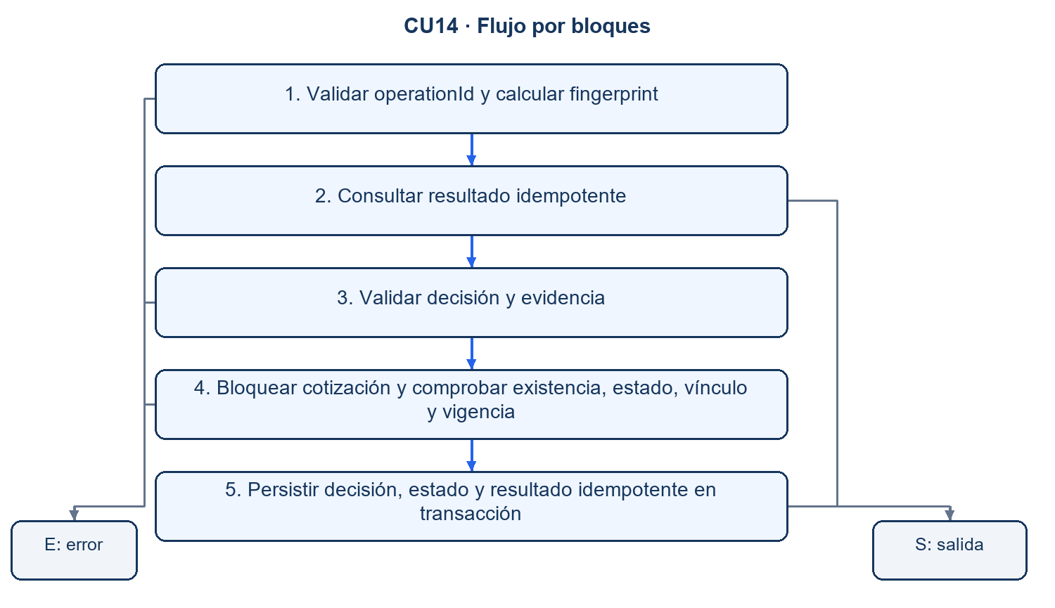
Figura CB-CU14. Elaboración propia a partir de la unidad de código seleccionada. Las aristas corresponden a los caminos de la tabla; E puede representar excepción, rechazo o dato inválido. S representa la salida descrita y no implica aprobación del CU.

Caminos, entradas y salidas esperadas
ID / camino | Entrada / condición | Salida esperada
CB-CU14-01  1→E | operationId inválido | 400 VALIDATION_ERROR
CB-CU14-02  1→2→S | Replay con igual fingerprint | quote previa; replayed=true
CB-CU14-03  1→2→3→E | evidence vacía | 400 VALIDATION_ERROR
CB-CU14-04  1→2→3→4→E | Cotización vencida o ya decidida | 409 QUOTE_EXPIRED o QUOTE_ALREADY_DECIDED
CB-CU14-05  1→2→3→4→5→S | Cotización pendiente, vigente, sin vínculo; decisión válida | Decisión persistida y orderStatusHint; replayed=false

No ejecutado en esta elaboración. Resultado obtenido pendiente de registrar.
Criterio de verificación: instrumentar o depurar la unidad para comprobar el camino y la salida, además del efecto o ausencia de efecto. Los caminos propuestos son una selección; no se declara cobertura completa de decisiones, bucles o combinaciones del caso de uso.

CB-CU15 · CU15. Confirmar servicio y asignar mecánico
ANÁLISIS DE CÓDIGO EXISTENTE — CAMINOS PENDIENTES DE EJECUCIÓN
Campo | Detalle
Unidad seleccionada | RunConfirmation.run
Archivo real | services/operations/src/main/java/bo/edu/uagrm/autonexus/operations/application/RunConfirmation.java
Líneas del extracto | 17–68 en la base 93129e1
Contrato relacionado | contracts/rest/saga.md; contracts/events/cu15.v1.md

Código fuente seleccionado
Transcripción literal del extracto; números de línea agregados para referencia. Las líneas largas se ajustan visualmente sin cambiar su contenido.
0017 private void run(Claim claim) {
0018 Saga saga = store.load(claim,clock.now());
0019 if (saga == null || saga.terminal()) return;
0020 if (saga.phase.equals("confirm_order") || saga.phase.equals("reject_order")) {
0021 store.finish(claim,saga,clock.now()); return;
0022 }
0023 Step step = saga.step(saga.phase);
0024 boolean reconcile = step.status.equals("dispatched") || step.status.equals("uncertain") || step.status.equals("rejected");
0025 if (step.body == null) {
0026 step.body=saga.prepare(step);
0027 step.fingerprint=hash.hash(Map.of("clientId",remote.clientId(),"command",step.command,"sagaId",saga.id,"body",step.body));
0028 }
0029 step.status="dispatched"; step.attempts++;
0030 if (!store.save(claim,saga,clock.now())) return;
0031 try {
0032 Map<String,Object> result = reconcile ? remote.lookup(saga,step) : null;
0033 if (result == null) {
0034 if (store.load(claim,clock.now()) == null) return;
0035 result=remote.execute(saga,step);
0036 }
0037 try { validate(saga,step,result); }
0038 catch (ProtocolFailure failure) { throw failure; }
0039 catch (RuntimeException malformed) { throw new ProtocolFailure(ProtocolProblem.PARTICIPANT_PROTOCOL_INVALID); }
0040 step.result=result; step.errorCode=null;
0041 boolean applied="applied".equals(result.get("outcome"));
0042 step.status=applied ? "applied" : "rejected";
0043 if (!applied) {
0044 step.errorCode=(String)result.get("errorCode");
0045 if (step.direction.equals("compensation")) {
0046 saga.status="compensation_pending"; saga.failures++; defer(saga);
0047 store.save(claim,saga,clock.now()); return;
0048 }
0049 saga.errorCode=step.errorCode; saga.status="compensating";
0050 }
0051 if (saga.compensating()) saga.phase=saga.nextCompensation();
0052 else saga.phase=switch(step.command) {
0053 case "reserve_assignment" -> "authorize_quote";
0054 case "authorize_quote" -> "confirm_assignment";
0055 case "confirm_assignment" -> "confirm_order";
0056 default -> throw new IllegalStateException();
0057 };
0058 saga.failures=0; saga.nextAttemptAt=clock.now().toString();
0059 if (!saga.compensating()) saga.status="running";
0060 } catch (RuntimeException failure) {
0061 step.status="uncertain";
0062 step.errorCode=failure instanceof ProtocolFailure protocol ? protocol.code() : "PARTICIPANT_RESULT_UNKNOWN";
0063 saga.status=saga.compensating() ? "compensation_pending" : "recovery_pending";
0064 saga.failures++;
0065 defer(saga);
0066 }
0067 store.save(claim,saga,clock.now());
0068 }
El diagrama agrupa fases; no enumera el espacio completo de estados de la Saga. Deben agregarse pruebas de validate, claims, concurrencia, Outbox y participantes reales.

Bloques funcionales y condiciones
Nodo | Función o condición analizada
1 | Cargar Saga; salir si ausente/terminal y finalizar fase terminal
2 | Preparar paso y persistir dispatched bajo claim
3 | Consultar resultado si requiere conciliación; ejecutar si no existe
4 | Validar respuesta y clasificar applied/rejected
5 | Avanzar fase o compensar; en excepción marcar uncertain y diferir
6 | Guardar estado persistente

Diagrama de flujo por bloques
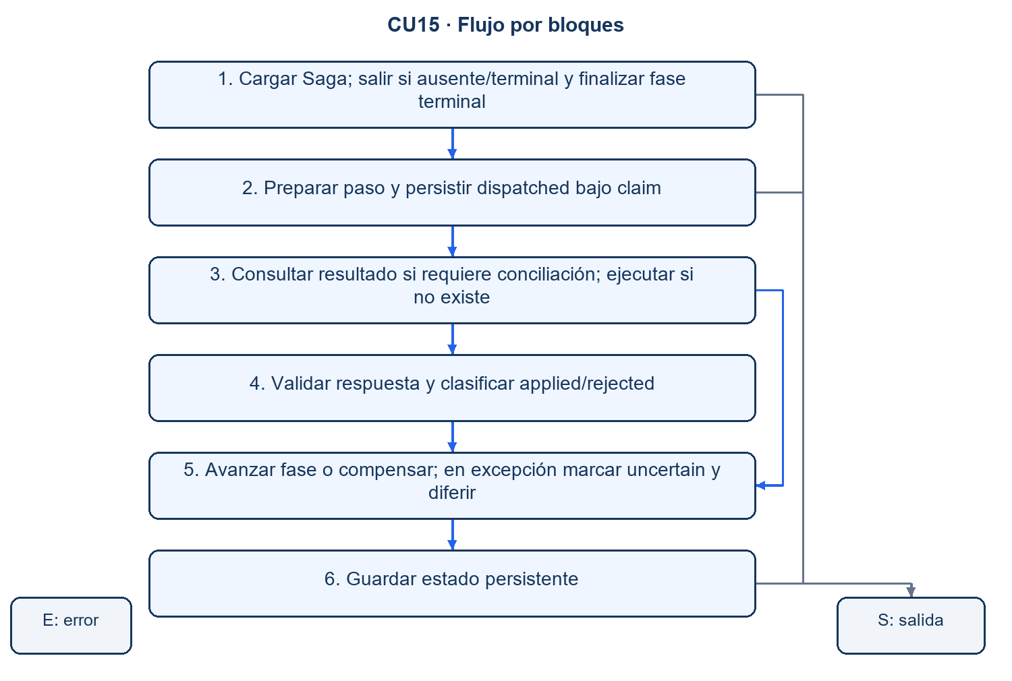
Figura CB-CU15. Elaboración propia a partir de la unidad de código seleccionada. Las aristas corresponden a los caminos de la tabla; E puede representar excepción, rechazo o dato inválido. S representa la salida descrita y no implica aprobación del CU.

Caminos, entradas y salidas esperadas
ID / camino | Entrada / condición | Salida esperada
CB-CU15-01  1→S | Saga null o terminal | Sin nueva llamada participante
CB-CU15-02  1→2→S | save devuelve false por claim perdido | Sin ejecutar participante
CB-CU15-03  1→2→3→4→5→6→S | Respuesta applied válida | Siguiente fase; estado running si no compensa
CB-CU15-04  1→2→3→4→5→6→S | Respuesta rejected confirmada | Compensación o compensation_pending según dirección
CB-CU15-05  1→2→3→5→6→S | Timeout en participante; si respuesta mal formada, pasa primero por validación del nodo 4 | Paso uncertain; recovery_pending o compensation_pending; reintento diferido

No ejecutado en esta elaboración. Resultado obtenido pendiente de registrar.
Criterio de verificación: instrumentar o depurar la unidad para comprobar el camino y la salida, además del efecto o ausencia de efecto. Los caminos propuestos son una selección; no se declara cobertura completa de decisiones, bucles o combinaciones del caso de uso.

CB-CU16 · CU16. Registrar ejecución, avances y evidencias
ANÁLISIS DE CÓDIGO EXISTENTE — CAMINOS PENDIENTES DE EJECUCIÓN
Campo | Detalle
Unidad seleccionada | ManageExecutions.advance
Archivo real | services/operations/src/main/java/bo/edu/uagrm/autonexus/operations/application/ManageExecutions.java
Líneas del extracto | 120–144 en la base 93129e1
Contrato relacionado | contracts/rest/executions.md

Código fuente seleccionado
Transcripción literal del extracto; números de línea agregados para referencia. Las líneas largas se ajustan visualmente sin cambiar su contenido.
0120 public Mutation<Execution> advance(String token, UUID assignmentId, Map<String, Object> body) {
0121 Validation.onlyKeys(body, Execution.ADVANCE_KEYS);
0122 UUID operationId = Validation.uuid(body.get("operationId"));
0123 int expectedVersion = Validation.expectedVersion(body.get("expectedVersion"));
0124 String description = Validation.text(body.get("description"), 3, 2000);
0125 int minutes = minutes(body.get("minutesWorked"));
0126 Instant requested = body.get("occurredAt") == null ? null : Validation.instant(body.get("occurredAt"));
0127 Authorized authorized = authorize(token, "write", assignmentId);
0128 Confirmed work = confirmed(assignmentId, authorized.items().get(0), true);
0129 Execution current = readExecution(work);
0130 requireWritable(current);
0131 Instant now = clock.instant();
0132 Instant occurredAt = requested == null ? now : requested;
0133 if (occurredAt.isAfter(now) || occurredAt.isBefore(current.startedAt())) throw OperationsError.invalid();
0134 String fingerprint = fingerprint("execution-advance", operationId, work,
0135 expectedVersion + "\u001F" + description + "\u001F" + minutes + "\u001F"
0136 + (requested == null ? "server-time" : requested.toString()));
0137 if (repository.replayed(operationId, fingerprint).isPresent()) {
0138 return new Mutation<>(repository.executionById(current.id()).orElseThrow(ManageExecutions::state), true);
0139 }
0140 Execution updated = repository.appendAdvance(current, expectedVersion,
0141 new AdvanceDraft(description, minutes, occurredAt), now,
0142 authorized.actor().employeeId().toString(), operationId, fingerprint);
0143 return new Mutation<>(updated, false);
0144 }
El estado editable se comprueba antes del replay en este método. No se atribuye éxito automático a un reenvío después de que CU17 cierre el trabajo. El flujo S3 necesita pruebas de sus métodos separados.

Bloques funcionales y condiciones
Nodo | Función o condición analizada
1 | Validar cuerpo, UUID, versión, texto, minutos y fecha opcional
2 | Autorizar asignación y comprobar confirmación y ejecución editable
3 | Resolver fecha y exigir que no sea futura ni anterior al inicio
4 | Calcular fingerprint y consultar replay
5 | Anexar avance con expectedVersion o devolver ejecución previa

Diagrama de flujo por bloques
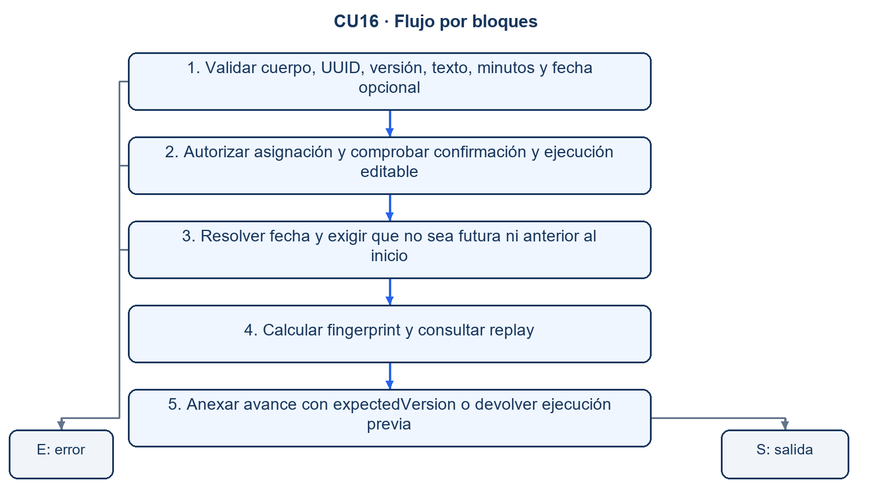
Figura CB-CU16. Elaboración propia a partir de la unidad de código seleccionada. Las aristas corresponden a los caminos de la tabla; E puede representar excepción, rechazo o dato inválido. S representa la salida descrita y no implica aprobación del CU.

Caminos, entradas y salidas esperadas
ID / camino | Entrada / condición | Salida esperada
CB-CU16-01  1→E | description vacía o minutesWorked inválido | Validación rechazada
CB-CU16-02  1→2→E | Asignación ajena o estado no editable | Denegación/conflicto según regla
CB-CU16-03  1→2→3→E | occurredAt futuro o anterior al inicio | Validación rechazada
CB-CU16-04  1→2→3→4→5→S | Replay con igual fingerprint y estado editable | Ejecución previa; replayed=true
CB-CU16-05  1→2→3→4→5→S | Operación nueva y versión actual | Avance anexado; replayed=false

No ejecutado en esta elaboración. Resultado obtenido pendiente de registrar.
Criterio de verificación: instrumentar o depurar la unidad para comprobar el camino y la salida, además del efecto o ausencia de efecto. Los caminos propuestos son una selección; no se declara cobertura completa de decisiones, bucles o combinaciones del caso de uso.

CB-CU17 · CU17. Verificar y finalizar orden de trabajo
ANÁLISIS DE CÓDIGO EXISTENTE — CAMINOS PENDIENTES DE EJECUCIÓN
Campo | Detalle
Unidad seleccionada | ManageVerification.requestReview
Archivo real | services/operations/src/main/java/bo/edu/uagrm/autonexus/operations/application/ManageVerification.java
Líneas del extracto | 106–131 en la base 93129e1
Contrato relacionado | contracts/rest/executions.md

Código fuente seleccionado
Transcripción literal del extracto; números de línea agregados para referencia. Las líneas largas se ajustan visualmente sin cambiar su contenido.
0106 public Verification.View requestReview(String token, UUID assignmentId, Map<String, Object> body) {
0107 Validation.onlyKeys(body, Verification.REVIEW_KEYS);
0108 UUID operationId = Validation.uuid(body.get("operationId"));
0109 int expectedVersion = Validation.expectedVersion(body.get("expectedVersion"));
0110 Authorized authorized = authorize(token, "write", assignmentId);
0111 Assignment assignment = authorized.items().get(0);
0112 Confirmed work = confirmed(assignment);
0113 // Idempotency is decided before the transition rules: a replay must not fail because the
0114 // first call already moved the execution out of in_progress.
0115 String fingerprint = fingerprint("request-review", operationId, work, Integer.toString(expectedVersion));
0116 if (verifications.replayed(operationId, fingerprint).isEmpty()) {
0117 Execution execution = executionOf(assignment, work);
0118 requireStatus(execution, Execution.IN_PROGRESS);
0119 if (verifications.advanceCount(execution.id()) < 1) throw OperationsError.conflict("EVIDENCE_REQUIRED");
0120 if (verifications.availableEvidence(work.orderId()) < 1) throw OperationsError.conflict("EVIDENCE_REQUIRED");
0121 if (verifications.checklist(execution.id()).stream()
0122 .anyMatch(item -> Verification.PENDING.equals(item.state()))) {
0123 throw OperationsError.conflict("CHECKLIST_INCOMPLETE");
0124 }
0125 if (!verifications.requestReview(execution, expectedVersion,
0126 assignment.employeeId().toString(), clock.instant(), operationId, fingerprint)) {
0127 throw OperationsError.conflict("VERSION_CONFLICT");
0128 }
0129 }
0130 return view(reload(assignment), work);
0131 }
La decisión approve/reject y SELF_VERIFICATION_FORBIDDEN pertenecen a decide; este análisis selecciona la solicitud de revisión. Deben verificarse esas unidades para cerrar todo CU17.

Bloques funcionales y condiciones
Nodo | Función o condición analizada
1 | Validar UUID/versión, autorizar trabajo y confirmar referencias
2 | Consultar replay antes de exigir transición
3 | Exigir in_progress y al menos un avance
4 | Exigir evidencia disponible y checklist sin pendientes
5 | Solicitar revisión con versión actual y devolver vista

Diagrama de flujo por bloques
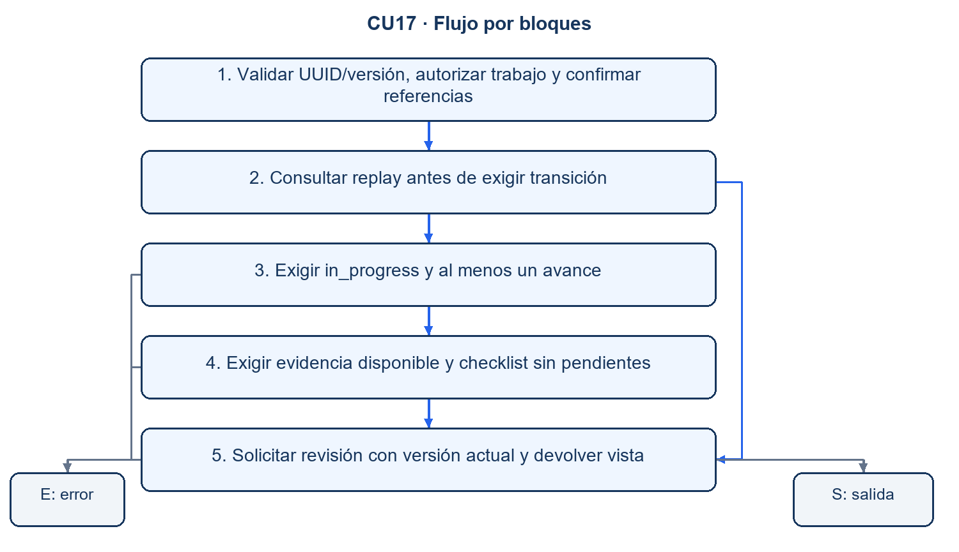
Figura CB-CU17. Elaboración propia a partir de la unidad de código seleccionada. Las aristas corresponden a los caminos de la tabla; E puede representar excepción, rechazo o dato inválido. S representa la salida descrita y no implica aprobación del CU.

Caminos, entradas y salidas esperadas
ID / camino | Entrada / condición | Salida esperada
CB-CU17-01  1→2→5→S | Resultado idempotente encontrado | Vista actual sin nueva transición
CB-CU17-02  1→2→3→E | Sin avances | EVIDENCE_REQUIRED
CB-CU17-03  1→2→3→4→E | Sin evidencia disponible | EVIDENCE_REQUIRED
CB-CU17-04  1→2→3→4→E | Checklist con pendientes | CHECKLIST_INCOMPLETE
CB-CU17-05  1→2→3→4→5→S | Requisitos satisfechos; requestReview=true | Pendiente de verificación
CB-CU17-06  1→2→3→4→5→E | requestReview=false | VERSION_CONFLICT

No ejecutado en esta elaboración. Resultado obtenido pendiente de registrar.
Criterio de verificación: instrumentar o depurar la unidad para comprobar el camino y la salida, además del efecto o ausencia de efecto. Los caminos propuestos son una selección; no se declara cobertura completa de decisiones, bucles o combinaciones del caso de uso.

CB-CU18 · CU18. Registrar entrega de vehículo
DISEÑO PROPUESTO — SIN IMPLEMENTACIÓN COMPLETA IDENTIFICADA
Fuente funcional: docs/use-cases/CU18.md. El siguiente algoritmo es pseudocódigo de diseño, no código existente ni evidencia de ejecución. Debe revisarse contra el contrato y el código cuando se implemente.
Unidad propuesta: recorrido de aplicación del CU. Criterios: validación, autorización, consistencia, manejo de errores y trazabilidad según las condiciones siguientes.

Pseudocódigo funcional propuesto
1. Autorizar registro de entrega.
2. Resolver idempotencia y cargar orden.
3. Exigir finalización técnica y condición administrativa vigente.
4. Validar receptor y evidencia de entrega.
5. Persistir entrega, estado y resultado idempotente atómicamente.
S. Retornar resultado según el camino.
E. Informar rechazo/error sin declarar éxito.

Bloques funcionales y condiciones
Nodo | Función o condición analizada
1 | Autorizar registro de entrega
2 | Resolver idempotencia y cargar orden
3 | Exigir finalización técnica y condición administrativa vigente
4 | Validar receptor y evidencia de entrega
5 | Persistir entrega, estado y resultado idempotente atómicamente

Diagrama de flujo por bloques
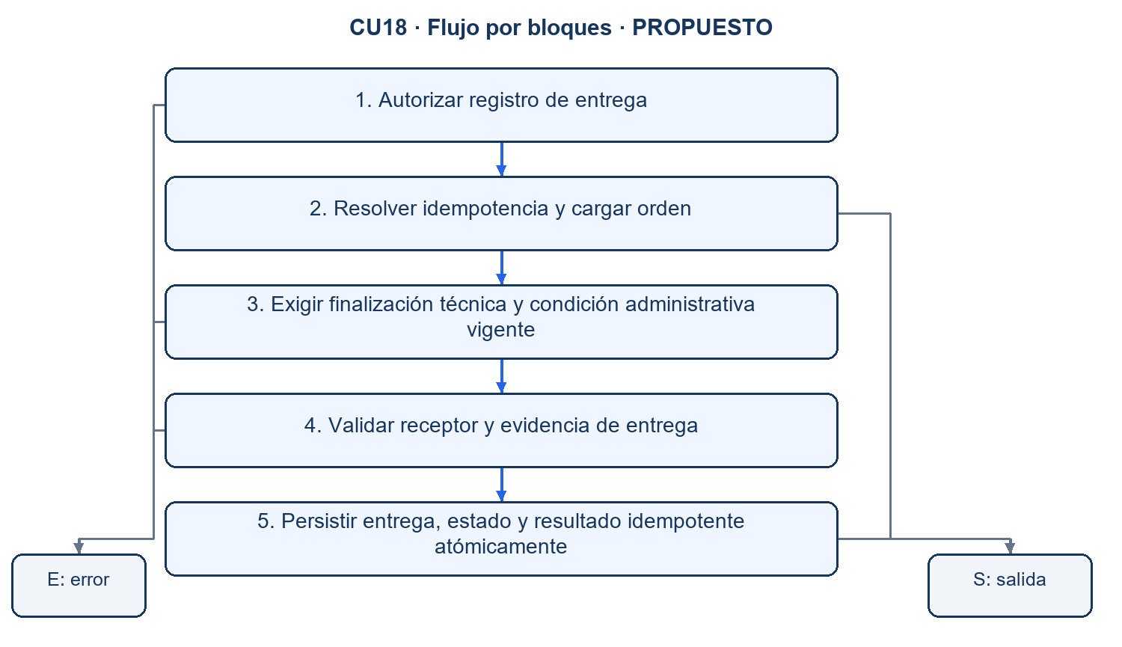
Figura CB-CU18. Elaboración propia a partir de la propuesta funcional. Las aristas corresponden a los caminos de la tabla; E puede representar excepción, rechazo o dato inválido. S representa la salida descrita y no implica aprobación del CU.

Caminos, entradas y salidas esperadas
ID / camino | Entrada / condición | Salida esperada
CB-CU18-01  1→E | Actor no autorizado | Denegación
CB-CU18-02  1→2→S | Misma intención ya aplicada | Resultado previo
CB-CU18-03  1→2→3→E | Orden no finalizada o saldo pendiente sin autorización | Entrega rechazada
CB-CU18-04  1→2→3→4→E | Receptor no autorizado | Entrega rechazada
CB-CU18-05  1→2→3→4→5→S | Condiciones satisfechas | Una entrega persistida

No ejecutado en esta elaboración. Resultado obtenido pendiente de registrar.
Criterio de verificación: instrumentar o depurar la unidad para comprobar el camino y la salida, además del efecto o ausencia de efecto. Los caminos propuestos son una selección; no se declara cobertura completa de decisiones, bucles o combinaciones del caso de uso.

CB-CU19 · CU19. Registrar cobro de servicio
ANÁLISIS DE CÓDIGO EXISTENTE — CAMINOS PENDIENTES DE EJECUCIÓN
Campo | Detalle
Unidad seleccionada | CollectionPolicy.paymentError
Archivo real | services/finance/app/Domain/Ledger/CollectionPolicy.php
Líneas del extracto | 9–22 en la base 93129e1
Contrato relacionado | contracts/rest/financial-ledger.md

Código fuente seleccionado
Transcripción literal del extracto; números de línea agregados para referencia. Las líneas largas se ajustan visualmente sin cambiar su contenido.
0009 public static function paymentError(string $amount, string $balance): ?string
0010 {
0011 if (str_starts_with($balance, '-')) {
0012 return 'BALANCE_INCONSISTENT';
0013 }
0014 if ($balance === '0') {
0015 return 'NO_BALANCE_DUE';
0016 }
0017 return match (Money::compare($amount, $balance) <=> 0) {
0018 -1 => 'PAYMENT_PARTIAL_UNSUPPORTED',
0019 1 => 'PAYMENT_EXCEEDS_BALANCE',
0020 default => null,
0021 };
0022 }
Valores en strings de centavos. null significa que esta regla acepta el importe; autorización, estado de orden, referencia, transacción e idempotencia se verifican en otras unidades.

Bloques funcionales y condiciones
Nodo | Función o condición analizada
1 | Comprobar saldo negativo
2 | Comprobar saldo cero
3 | Comparar importe con saldo mediante Money
4 | Devolver error de parcial/exceso o null

Diagrama de flujo por bloques
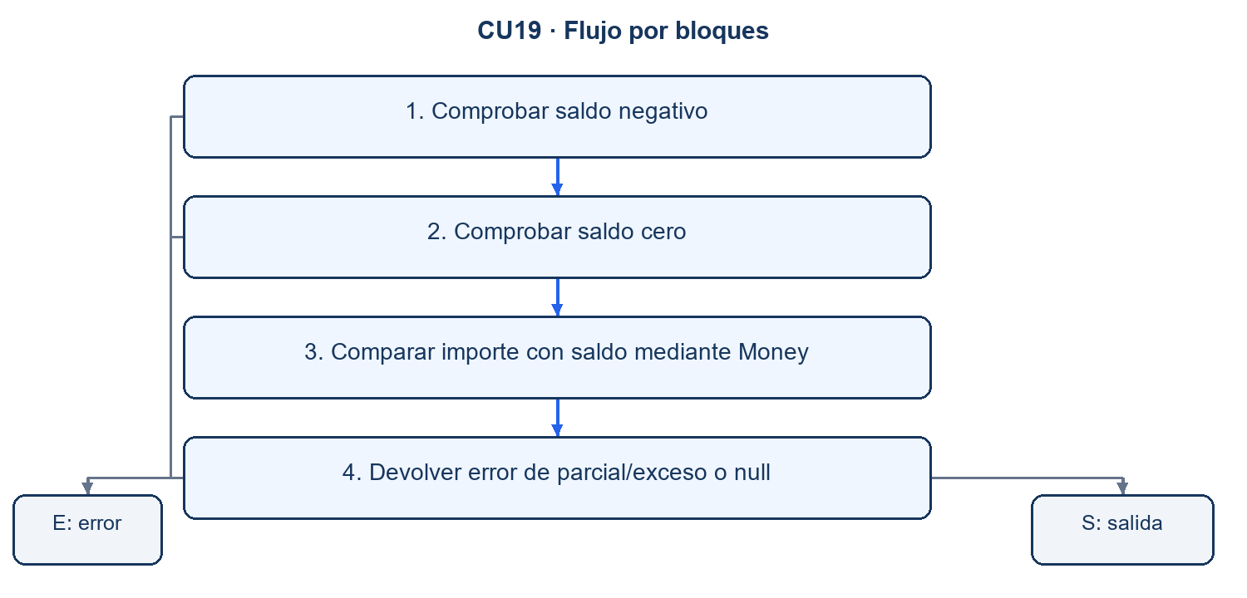
Figura CB-CU19. Elaboración propia a partir de la unidad de código seleccionada. Las aristas corresponden a los caminos de la tabla; E puede representar excepción, rechazo o dato inválido. S representa la salida descrita y no implica aprobación del CU.

Caminos, entradas y salidas esperadas
ID / camino | Entrada / condición | Salida esperada
CB-CU19-01  1→E | amount=10000, balance=-1 | BALANCE_INCONSISTENT
CB-CU19-02  1→2→E | amount=10000, balance=0 | NO_BALANCE_DUE
CB-CU19-03  1→2→3→4→E | amount=5000, balance=10000 | PAYMENT_PARTIAL_UNSUPPORTED
CB-CU19-04  1→2→3→4→E | amount=10001, balance=10000 | PAYMENT_EXCEEDS_BALANCE
CB-CU19-05  1→2→3→4→S | amount=10000, balance=10000 | null: la política de importe permite continuar

No ejecutado en esta elaboración. Resultado obtenido pendiente de registrar.
Criterio de verificación: instrumentar o depurar la unidad para comprobar el camino y la salida, además del efecto o ausencia de efecto. Los caminos propuestos son una selección; no se declara cobertura completa de decisiones, bucles o combinaciones del caso de uso.

CB-CU20 · CU20. Registrar gastos operativos
ANÁLISIS DE CÓDIGO EXISTENTE — CAMINOS PENDIENTES DE EJECUCIÓN
Campo | Detalle
Unidad seleccionada | FinancialLedger.expense
Archivo real | services/finance/app/Application/Ledger/FinancialLedger.php
Líneas del extracto | 206–254 en la base 93129e1
Contrato relacionado | contracts/rest/financial-ledger.md

Código fuente seleccionado
Transcripción literal del extracto; números de línea agregados para referencia. Las líneas largas se ajustan visualmente sin cambiar su contenido.
0206 private function expense(array $b, array $actor): array
0207 {
0208 $category = $this->store->find('categories', $b['categoryId']);
0209 if ($category === null || !$category['active']) {
0210 throw new LedgerError('EXPENSE_CATEGORY_INVALID');
0211 }
0212 $document = null;
0213 if (($b['documentId'] ?? null) !== null) {
0214 $d = $this->store->document($b['documentId']);
0215 if ($d === null || $d['owner_subject'] !== $actor['subject']) {
0216 throw new LedgerError('DOCUMENT_NOT_FOUND', 404);
0217 }
0218 if ($d['state'] !== 'available' || $d['expense_id'] !== null) {
0219 throw new LedgerError('DOCUMENT_NOT_AVAILABLE');
0220 }
0221 $document = ['id' => $d['id'], 'fileName' => $d['file_name'], 'contentType' => $d['content_type'], 'sizeBytes' => (int) $d['size_bytes'],
0222 'sha256' => $d['sha256'], 'state' => $d['state'], 'createdAt' => $d['created_at'], 'expenseId' => null];
0223 }
0224 $key = hash('sha256', CanonicalJson::encode([$b['expenseDate'], $b['categoryId'], $b['amountMinor'], $b['method'], mb_strtolower(preg_replace('/\s+/u', ' ', trim($b['description'])))]));
0225 $locks = ['expense-key:'.$key];
0226 if ($document !== null) {
0227 $locks[] = 'document-hash:'.$document['sha256'];
0228 }
0229 sort($locks);
0230 foreach ($locks as $lock) {
0231 $this->store->lock($lock);
0232 }
0233 $candidates = array_values(array_filter($this->store->rows('expenses'), fn ($e) => $e['duplicateKey'] === $key || ($document !== null && ($e['document']['sha256'] ?? null) === $document['sha256'])));
0234 if ($candidates !== []) {
0235 $ids = array_column($candidates, 'id');
0236 if (!in_array($b['duplicateOf'] ?? null, $ids, true)) {
0237 throw new LedgerError('EXPENSE_POSSIBLE_DUPLICATE', 409, ['candidate' => $this->expenseDto($candidates[0])]);
0238 }
0239 } elseif (($b['duplicateOf'] ?? null) !== null) {
0240 throw new LedgerError('EXPENSE_POSSIBLE_DUPLICATE');
0241 }
0242 $id = $this->id();
0243 if ($document !== null) {
0244 $document['expenseId'] = $id;
0245 }
0246 $e = ['id' => $id, 'description' => $b['description'], 'category' => $category, 'expenseDate' => $b['expenseDate'], 'amountMinor' => $b['amountMinor'],
0247 'currency' => 'BOB', 'method' => $b['method'], 'document' => $document, 'duplicateOf' => $b['duplicateOf'] ?? null, 'duplicateReason' => $b['duplicateReason'] ?? null,
0248 'recordedAt' => $this->now(), 'actorSubject' => $actor['subject'], 'employeeId' => $actor['employeeId'], 'duplicateKey' => $key];
0249 $this->store->put('expenses', $id, $e);
0250 if ($document !== null) {
0251 $this->store->attachDocument($document['id'], $id);
0252 }
0253 return ['expense' => $this->expenseDto($e)];
0254 }
El wrapper command valida intención/idempotencia y abre la transacción; el input monetario se valida antes de expense. Este método no es una API aislada.

Bloques funcionales y condiciones
Nodo | Función o condición analizada
1 | Validar categoría activa
2 | Si hay documento, exigir propiedad, disponibilidad y no consumo
3 | Calcular clave y tomar locks en orden
4 | Buscar candidatos duplicados y exigir duplicateOf compatible
5 | Guardar gasto y asociar documento si corresponde

Diagrama de flujo por bloques
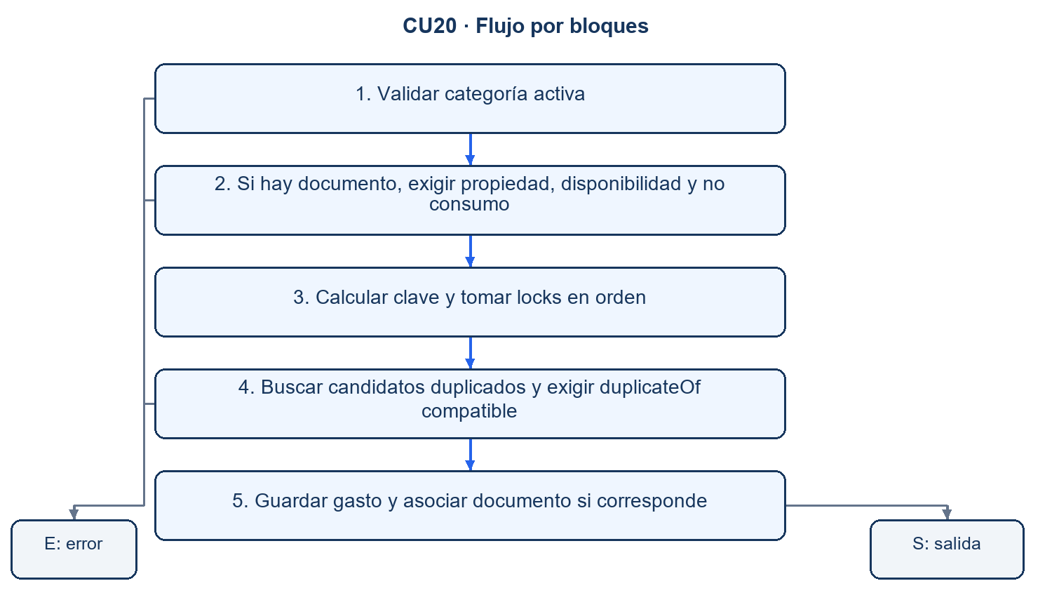
Figura CB-CU20. Elaboración propia a partir de la unidad de código seleccionada. Las aristas corresponden a los caminos de la tabla; E puede representar excepción, rechazo o dato inválido. S representa la salida descrita y no implica aprobación del CU.

Caminos, entradas y salidas esperadas
ID / camino | Entrada / condición | Salida esperada
CB-CU20-01  1→E | Categoría inexistente/inactiva | EXPENSE_CATEGORY_INVALID
CB-CU20-02  1→2→E | Documento ajeno | DOCUMENT_NOT_FOUND
CB-CU20-03  1→2→E | Documento no disponible o ya consumido | DOCUMENT_NOT_AVAILABLE
CB-CU20-04  1→2→3→4→E | Candidatos sin duplicateOf aceptable | EXPENSE_POSSIBLE_DUPLICATE
CB-CU20-05  1→2→3→4→5→S | Categoría válida; sin candidatos ni documento | Gasto guardado
CB-CU20-06  1→2→3→4→5→S | Documento propio disponible; duplicado reconocido correctamente | Gasto y vínculo documental

No ejecutado en esta elaboración. Resultado obtenido pendiente de registrar.
Criterio de verificación: instrumentar o depurar la unidad para comprobar el camino y la salida, además del efecto o ausencia de efecto. Los caminos propuestos son una selección; no se declara cobertura completa de decisiones, bucles o combinaciones del caso de uso.

CB-CU21 · CU21. Consultar indicadores empresariales
DISEÑO PROPUESTO — SIN IMPLEMENTACIÓN COMPLETA IDENTIFICADA
Fuente funcional: docs/use-cases/CU21.md. El siguiente algoritmo es pseudocódigo de diseño, no código existente ni evidencia de ejecución. Debe revisarse contra el contrato y el código cuando se implemente.
Unidad propuesta: recorrido de aplicación del CU. Criterios: validación, autorización, consistencia, manejo de errores y trazabilidad según las condiciones siguientes.

Pseudocódigo funcional propuesto
1. Validar autorización, período y filtros.
2. Consultar APIs propietarias permitidas.
3. Distinguir respuestas, fallos y ausencia real de datos.
4. Calcular indicadores con procedencia y disponibilidad.
5. Devolver panel sin escribir en las fuentes.
S. Retornar resultado según el camino.
E. Informar rechazo/error sin declarar éxito.

Bloques funcionales y condiciones
Nodo | Función o condición analizada
1 | Validar autorización, período y filtros
2 | Consultar APIs propietarias permitidas
3 | Distinguir respuestas, fallos y ausencia real de datos
4 | Calcular indicadores con procedencia y disponibilidad
5 | Devolver panel sin escribir en las fuentes

Diagrama de flujo por bloques
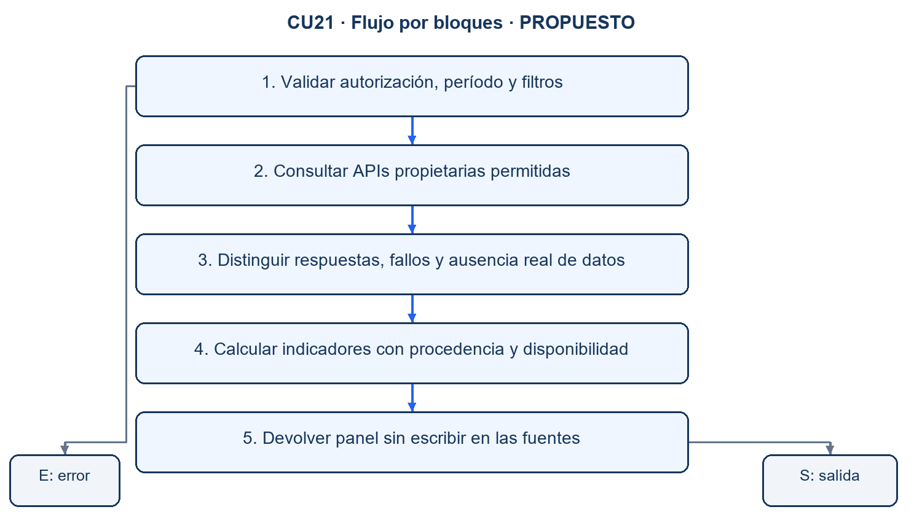
Figura CB-CU21. Elaboración propia a partir de la propuesta funcional. Las aristas corresponden a los caminos de la tabla; E puede representar excepción, rechazo o dato inválido. S representa la salida descrita y no implica aprobación del CU.

Caminos, entradas y salidas esperadas
ID / camino | Entrada / condición | Salida esperada
CB-CU21-01  1→E | Período invertido o permiso insuficiente | Rechazo
CB-CU21-02  1→2→3→4→5→S | Fuentes completas y datos conocidos | Indicadores contrastables
CB-CU21-03  1→2→3→4→5→S | Una fuente caída | Indicadores afectados no disponibles/parciales
CB-CU21-04  1→2→3→4→5→S | Fuentes accesibles sin movimientos | Vacío real según definición de cada indicador

No ejecutado en esta elaboración. Resultado obtenido pendiente de registrar.
Criterio de verificación: instrumentar o depurar la unidad para comprobar el camino y la salida, además del efecto o ausencia de efecto. Los caminos propuestos son una selección; no se declara cobertura completa de decisiones, bucles o combinaciones del caso de uso.

CB-CU22 · CU22. Realizar inspección visual mediante IA local
ANÁLISIS DE CÓDIGO EXISTENTE — CAMINOS PENDIENTES DE EJECUCIÓN
Campo | Detalle
Unidad seleccionada | checkDimensions
Archivo real | web/shell/src/offline/inference.ts
Líneas del extracto | 248–253 en la base 93129e1
Contrato relacionado | contracts/ai/local-inspection.md; contracts/ai/vision-model.md

Código fuente seleccionado
Transcripción literal del extracto; números de línea agregados para referencia. Las líneas largas se ajustan visualmente sin cambiar su contenido.
0248 function checkDimensions(width: number, height: number) {
0249 if (width < 1 || height < 1 || width > 8192 || height > 8192 || width * height > 24_000_000) {
0250 throw new Error('Photograph exceeds 24 megapixels or 8192 pixels per side');
0251 }
0252 if (width < 32 || height < 32) throw new Error('Calidad insuficiente: mínimo 32 píxeles por lado. Retomá la imagen o registrá manualmente.');
0253 }
Unidad web de entrada a inferencia. No demuestra calidad del modelo ni LiteRT; validar foto, inferencia, persistencia y revisión humana requiere unidades y recorridos adicionales.

Bloques funcionales y condiciones
Nodo | Función o condición analizada
1 | Comprobar dimensiones positivas y límites máximos
2 | Comprobar mínimo de 32 píxeles por lado
3 | Aceptar dimensiones sin error

Diagrama de flujo por bloques
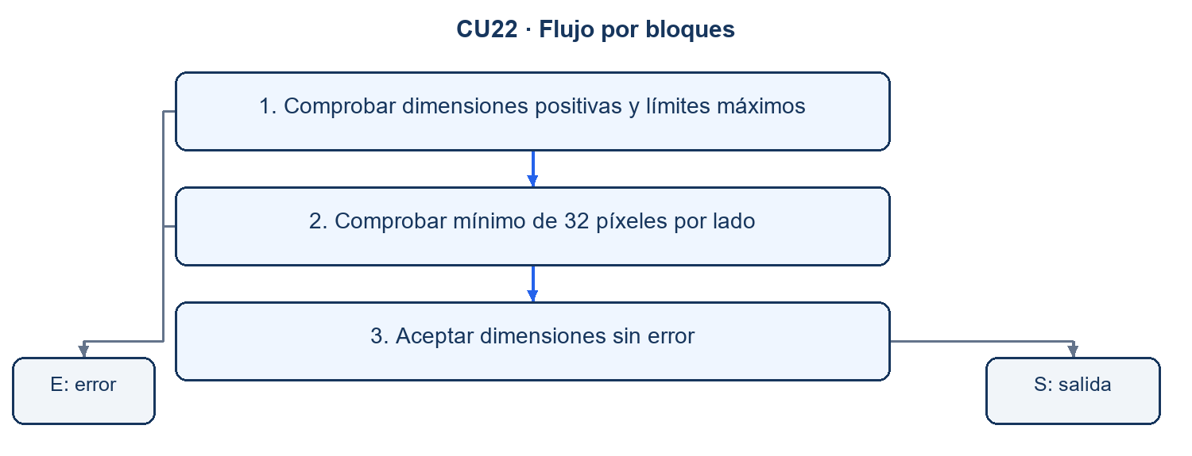
Figura CB-CU22. Elaboración propia a partir de la unidad de código seleccionada. Las aristas corresponden a los caminos de la tabla; E puede representar excepción, rechazo o dato inválido. S representa la salida descrita y no implica aprobación del CU.

Caminos, entradas y salidas esperadas
ID / camino | Entrada / condición | Salida esperada
CB-CU22-01  1→E | width=8193, height=100 | Rechazo por límite de lado
CB-CU22-02  1→E | width=6000, height=5000 | Rechazo por más de 24 megapíxeles
CB-CU22-03  1→2→E | width=31, height=100 | Calidad insuficiente
CB-CU22-04  1→2→3→S | width=32, height=32 | Aceptado por dimensiones
CB-CU22-05  1→2→3→S | width=4000, height=6000 | Límite de 24 megapíxeles aceptado

No ejecutado en esta elaboración. Resultado obtenido pendiente de registrar.
Criterio de verificación: instrumentar o depurar la unidad para comprobar el camino y la salida, además del efecto o ausencia de efecto. Los caminos propuestos son una selección; no se declara cobertura completa de decisiones, bucles o combinaciones del caso de uso.

CB-CU23 · CU23. Analizar imágenes mediante IA del servidor
ANÁLISIS DE CÓDIGO EXISTENTE — CAMINOS PENDIENTES DE EJECUCIÓN
Campo | Detalle
Unidad seleccionada | VisionModel.analyze (método de análisis)
Archivo real | services/intelligence/app/vision.py
Líneas del extracto | 175–201 en la base 93129e1
Contrato relacionado | contracts/rest/intelligence.md; contracts/ai/cu23-acceptance-criteria.md

Código fuente seleccionado
Transcripción literal del extracto; números de línea agregados para referencia. Las líneas largas se ajustan visualmente sin cambiar su contenido.
0175 def analyze(self, payload: bytes, declared_content_type: str | None = None) -> Prediction:
0176 if self._model is None:
0177 raise InteligenciaError("MODEL_NOT_READY", 503)
0178 content_type, width, height, array = self._prepare(payload, declared_content_type)
0179 scores = self._model.predict(array, verbose=0)[0]
0180 labels = tuple(
0181 LabelScore(
0182 name=name,
0183 score=float(scores[index]),
0184 threshold=self._thresholds[name],
0185 flagged=bool(float(scores[index]) >= self._thresholds[name]),
0186 )
0187 for index, name in enumerate(self._labels)
0188 )
0189 status = self.status()
0190 return Prediction(
0191 labels=labels,
0192 model_version=str(self._manifest["modelVersion"]),
0193 run_id=self._manifest.get("runId"),
0194 task=str(self._manifest.get("task", "automotive-surface-damage-multilabel")),
0195 threshold=min(self._thresholds.values()),
0196 insufficient_data=status.insufficient_data,
0197 image_sha256=hashlib.sha256(payload).hexdigest(),
0198 width=width,
0199 height=height,
0200 content_type=content_type,
0201 )
La persistencia MongoDB y la autorización de evidencia S3 ocurren fuera de este método. La prueba de inferencia debe usar el artefacto real preparado y no atribuye precisión clínica/mecánica.

Bloques funcionales y condiciones
Nodo | Función o condición analizada
1 | Exigir modelo cargado
2 | Preparar imagen validando formato y dimensiones
3 | Predecir y construir etiquetas con umbrales
4 | Construir Prediction con versión, hash y metadatos

Diagrama de flujo por bloques
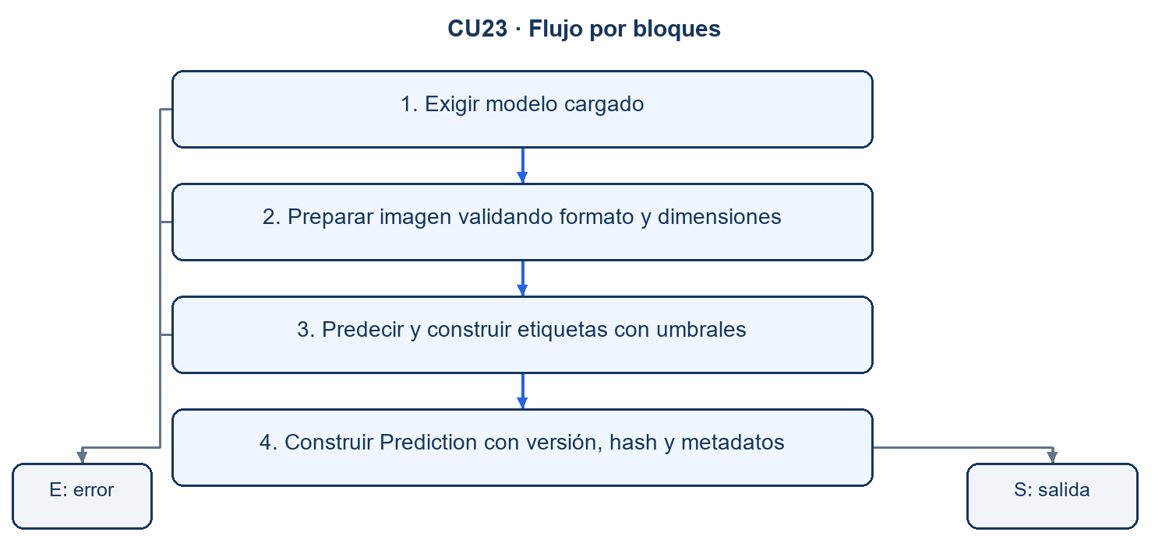
Figura CB-CU23. Elaboración propia a partir de la unidad de código seleccionada. Las aristas corresponden a los caminos de la tabla; E puede representar excepción, rechazo o dato inválido. S representa la salida descrita y no implica aprobación del CU.

Caminos, entradas y salidas esperadas
ID / camino | Entrada / condición | Salida esperada
CB-CU23-01  1→E | self._model=None | MODEL_NOT_READY 503
CB-CU23-02  1→2→E | Payload inválido rechazado por _prepare | Error de entrada; sin Prediction
CB-CU23-03  1→2→3→E | predict falla | No se obtiene Prediction; capa de aplicación debe informar fallo
CB-CU23-04  1→2→3→4→S | Modelo y foto válidos; score igual al umbral | flagged=true para esa etiqueta
CB-CU23-05  1→2→3→4→S | score inferior al umbral | flagged=false; Prediction conserva versión/hash

No ejecutado en esta elaboración. Resultado obtenido pendiente de registrar.
Criterio de verificación: instrumentar o depurar la unidad para comprobar el camino y la salida, además del efecto o ausencia de efecto. Los caminos propuestos son una selección; no se declara cobertura completa de decisiones, bucles o combinaciones del caso de uso.

CB-CU24 · CU24. Estimar duración de servicios mediante Machine Learning
DISEÑO PROPUESTO — SIN IMPLEMENTACIÓN COMPLETA IDENTIFICADA
Fuente funcional: docs/use-cases/CU24.md. El siguiente algoritmo es pseudocódigo de diseño, no código existente ni evidencia de ejecución. Debe revisarse contra el contrato y el código cuando se implemente.
Unidad propuesta: recorrido de aplicación del CU. Criterios: validación, autorización, consistencia, manejo de errores y trazabilidad según las condiciones siguientes.

Pseudocódigo funcional propuesto
1. Autorizar y validar servicio/variables.
2. Comprobar modelo entrenado y evaluado compatible.
3. Si no existe, seleccionar referencia del catálogo identificada.
4. Si existe, inferir y validar duración/versión/incertidumbre.
5. Registrar fuente original y ajuste humano separado.
S. Retornar resultado según el camino.
E. Informar rechazo/error sin declarar éxito.

Bloques funcionales y condiciones
Nodo | Función o condición analizada
1 | Autorizar y validar servicio/variables
2 | Comprobar modelo entrenado y evaluado compatible
3 | Si no existe, seleccionar referencia del catálogo identificada
4 | Si existe, inferir y validar duración/versión/incertidumbre
5 | Registrar fuente original y ajuste humano separado

Diagrama de flujo por bloques
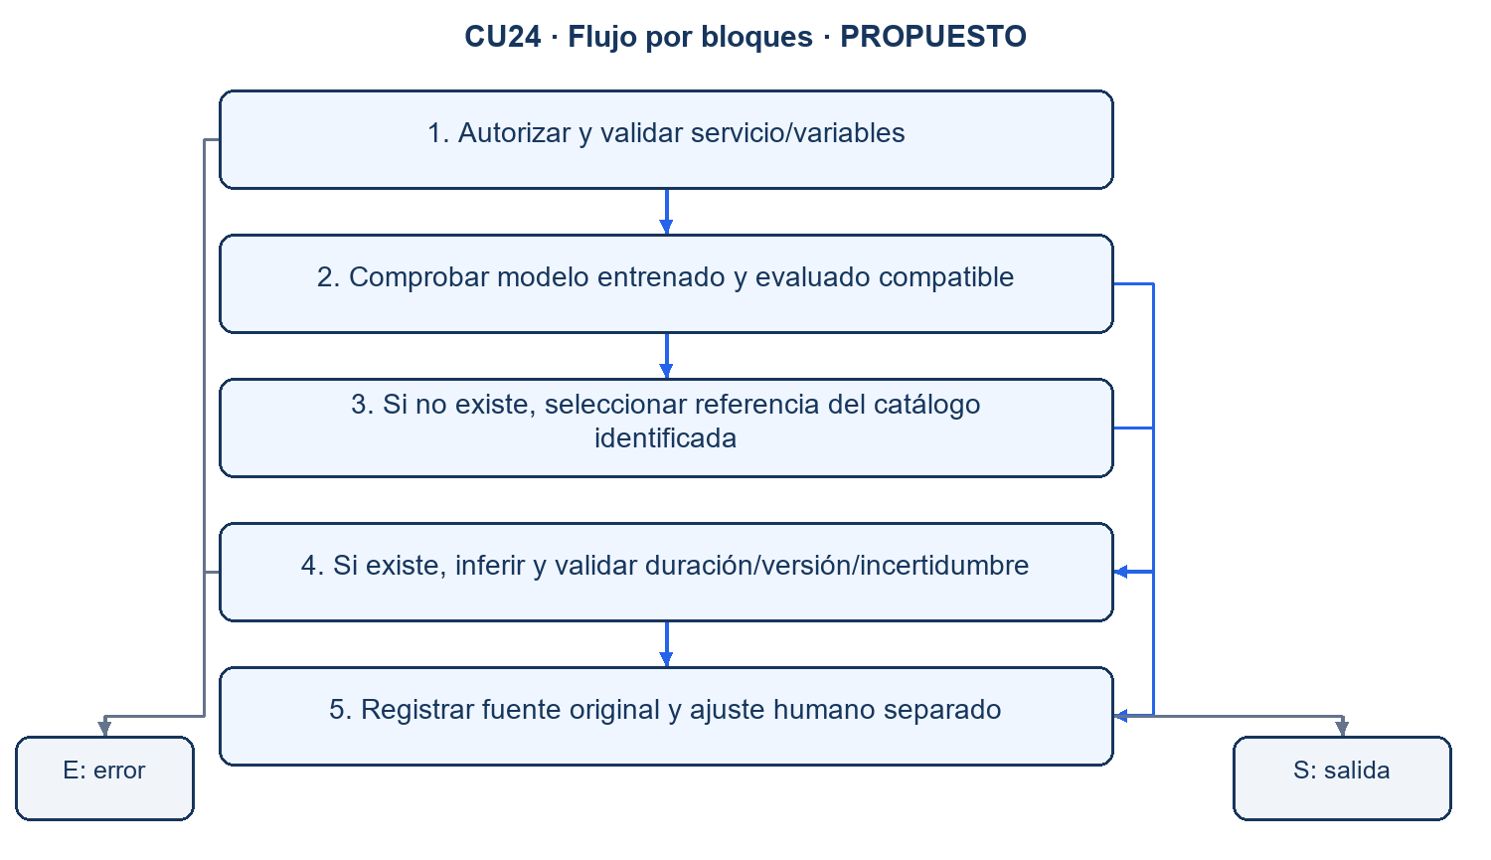
Figura CB-CU24. Elaboración propia a partir de la propuesta funcional. Las aristas corresponden a los caminos de la tabla; E puede representar excepción, rechazo o dato inválido. S representa la salida descrita y no implica aprobación del CU.

Caminos, entradas y salidas esperadas
ID / camino | Entrada / condición | Salida esperada
CB-CU24-01  1→E | Servicio o variables inválidos | Rechazo o fallback según contrato por definir
CB-CU24-02  1→2→3→5→S | Sin modelo validado; catálogo=60 | Referencia 60, fuente catálogo, no ML
CB-CU24-03  1→2→4→E | Predicción fuera de límites | No aceptar una duración inválida
CB-CU24-04  1→2→4→5→S | Modelo validado; salida válida; ajuste humano | Predicción y ajuste trazables

No ejecutado en esta elaboración. Resultado obtenido pendiente de registrar.
Criterio de verificación: instrumentar o depurar la unidad para comprobar el camino y la salida, además del efecto o ausencia de efecto. Los caminos propuestos son una selección; no se declara cobertura completa de decisiones, bucles o combinaciones del caso de uso.

CB-CU25 · CU25. Consultar asistente empresarial inteligente
ANÁLISIS DE CÓDIGO EXISTENTE — CAMINOS PENDIENTES DE EJECUCIÓN
Campo | Detalle
Unidad seleccionada | plan
Archivo real | integration/agent/src/planner.ts
Líneas del extracto | 33–68 en la base 93129e1
Contrato relacionado | contracts/rest/assistant.md

Código fuente seleccionado
Transcripción literal del extracto; números de línea agregados para referencia. Las líneas largas se ajustan visualmente sin cambiar su contenido.
0033 export function plan(input: PlanInput): Decision {
0034 if (financialWriteIntent(input.query)) return {kind: "refuse", reason: READ_ONLY_REASON, message: READ_ONLY_MESSAGE};
0035 for (const pattern of WRITE_OR_ESCALATION) {
0036 if (pattern.test(input.query)) return {kind: "refuse", reason: READ_ONLY_REASON, message: READ_ONLY_MESSAGE};
0037 }
0038 if (input.phase === "safety") return {kind: "continue"};
0039 const has = (name: string) => input.tools.includes(name);
0040 if (financialIntent(input.query)) {
0041 const period = requestedFinancialPeriod(input.query);
0042 if (!period) return {kind: "refuse", reason: "financial_clarification", message: "Necesito dos fechas civiles AAAA-MM-DD (desde/hasta), máximo 31 días. Sólo resumo cobros y gastos; no admito otros filtros, cotizaciones ni facturación fiscal."};
0043 if (!has(FINANCIAL_TOOL)) return {kind: "refuse", reason: "sin_alcance_finanzas", message: "No hay acceso autorizado al resumen financiero."};
0044 return {kind: "call", tool: FINANCIAL_TOOL, arguments: {...period, responseFormat: "json"}};
0045 }
0046 const range = laPazRange();
0047 const wantsExecution = /\b(avance|avances|ejecuci[oó]n|progreso|inspecci[oó]n)\b/i.test(input.query);
0048 // Accented words break \b in the ASCII sense, so match the stems directly.
0049 const wantsOrders = /(orden(es)?|órdenes|pedidos?)/i.test(input.query);
0050 const uuid = /[0-9a-f]{8}-[0-9a-f]{4}-[0-9a-f]{4}-[0-9a-f]{4}-[0-9a-f]{12}/i.exec(input.query)?.[0];
0051
0052 if (wantsExecution) {
0053 const tool = has("autonexus_get_team_execution") ? "autonexus_get_team_execution"
0054 : has("autonexus_get_my_execution") ? "autonexus_get_my_execution" : null;
0055 if (!tool) return {kind: "refuse", reason: "sin_alcance_ejecuciones", message: "Tu alcance no incluye avances de ejecución."};
0056 const assignmentId = input.assignmentId ?? uuid;
0057 if (!assignmentId) return {kind: "refuse", reason: "falta_asignacion", message: "Necesito el identificador de la asignación (assignmentId) para consultar avances; no lo adivino."};
0058 return {kind: "call", tool, arguments: {assignmentId, advanceLimit: 10, responseFormat: "json"}};
0059 }
0060 if (wantsOrders) {
0061 if (!has("autonexus_list_orders")) return {kind: "refuse", reason: "sin_alcance_ordenes", message: "Tu alcance no incluye el listado de órdenes del taller."};
0062 return {kind: "call", tool: "autonexus_list_orders", arguments: {limit: 20, responseFormat: "json"}};
0063 }
0064 const agendaTool = has("autonexus_list_team_agenda") ? "autonexus_list_team_agenda"
0065 : has("autonexus_list_my_agenda") ? "autonexus_list_my_agenda" : null;
0066 if (!agendaTool) return {kind: "refuse", reason: "sin_alcance_agenda", message: "Tu alcance no incluye la agenda de trabajos."};
0067 return {kind: "call", tool: agendaTool, arguments: {...range, limit: 20, responseFormat: "json"}};
0068 }
Planificador determinista de selección; no sustituye la autorización en la herramienta/propietario ni valida por sí solo toda inyección de instrucciones en resultados.

Bloques funcionales y condiciones
Nodo | Función o condición analizada
1 | Rechazar intención financiera de escritura o patrones de escalamiento
2 | Si fase safety, permitir continuar
3 | Si intención financiera, exigir período y herramienta autorizada
4 | Resolver avances u órdenes y exigir identificador/herramienta
5 | Elegir agenda autorizada o rechazar por falta de alcance

Diagrama de flujo por bloques
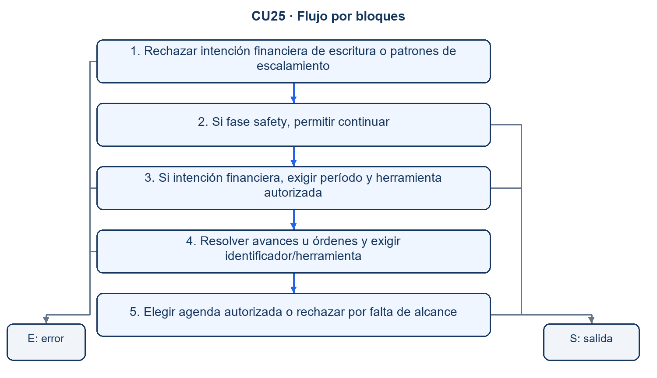
Figura CB-CU25. Elaboración propia a partir de la unidad de código seleccionada. Las aristas corresponden a los caminos de la tabla; E puede representar excepción, rechazo o dato inválido. S representa la salida descrita y no implica aprobación del CU.

Caminos, entradas y salidas esperadas
ID / camino | Entrada / condición | Salida esperada
CB-CU25-01  1→E | Consulta: cambia los permisos del administrador | refuse solo_lectura
CB-CU25-02  1→2→S | Consulta segura; phase=safety | continue
CB-CU25-03  1→2→3→E | Consulta financiera sin dos fechas | refuse financial_clarification
CB-CU25-04  1→2→3→S | Consulta financiera con período y FINANCIAL_TOOL | call a herramienta financiera
CB-CU25-05  1→2→3→4→E | Pide avances sin assignmentId | refuse falta_asignacion
CB-CU25-06  1→2→3→4→5→S | Consulta de agenda con herramienta propia disponible | call de agenda con rango

No ejecutado en esta elaboración. Resultado obtenido pendiente de registrar.
Criterio de verificación: instrumentar o depurar la unidad para comprobar el camino y la salida, además del efecto o ausencia de efecto. Los caminos propuestos son una selección; no se declara cobertura completa de decisiones, bucles o combinaciones del caso de uso.

CB-CU26 · CU26. Generar reportes inteligentes
ANÁLISIS DE CÓDIGO EXISTENTE — CAMINOS PENDIENTES DE EJECUCIÓN
Campo | Detalle
Unidad seleccionada | checkReportContract: bloque de estructura inicial
Archivo real | integration/agent/src/report/contract.ts
Líneas del extracto | 78–91 en la base 93129e1
Contrato relacionado | contracts/graphql/assistant.graphql

Código fuente seleccionado
Transcripción literal del extracto; números de línea agregados para referencia. Las líneas largas se ajustan visualmente sin cambiar su contenido.
0078 export function checkReportContract(value: unknown): ContractViolation[] {
0079 const problems: ContractViolation[] = [];
0080 if (!isRecord(value)) {
0081 return [{path: "(document)", problem: "type", detail: "se espera un objeto"}];
0082 }
0083 for (const [path, kind] of REQUIRED) {
0084 const found = at(value, path);
0085 if (found === undefined) {
0086 problems.push({path, problem: "missing", detail: "el campo no está publicado"});
0087 continue;
0088 }
0089 const problem = typeProblem(found, kind);
0090 if (problem !== null) problems.push({path, problem: "type", detail: problem});
0091 }
Extracto parcial: los caminos terminan en continuación del método, no en reporte aprobado. Más abajo se comprueban consistencia y otras reglas. Narrativa financiera y jobs tienen verificadores propios.

Bloques funcionales y condiciones
Nodo | Función o condición analizada
1 | Inicializar lista de problemas
2 | Exigir documento objeto
3 | Recorrer campos REQUIRED y detectar ausentes
4 | Validar el tipo de cada campo presente y acumular problemas

Diagrama de flujo por bloques
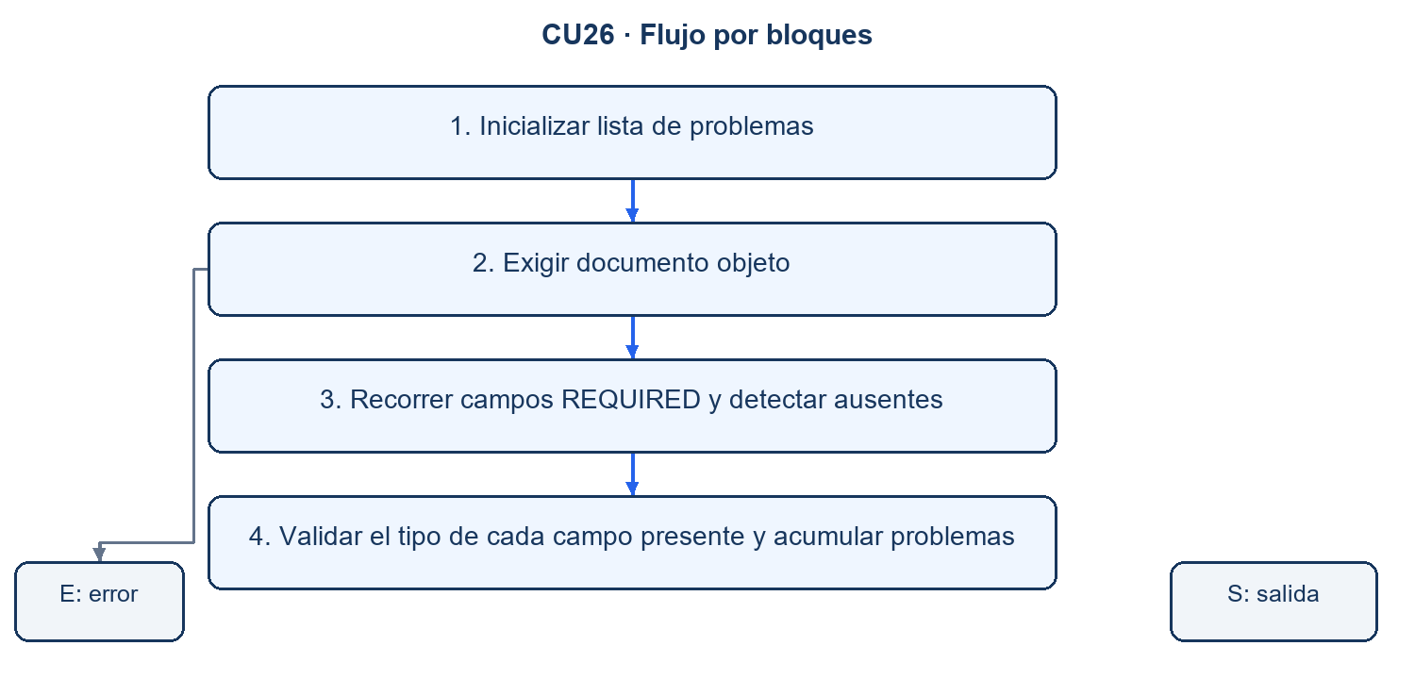
Figura CB-CU26. Elaboración propia a partir de la unidad de código seleccionada. Las aristas corresponden a los caminos de la tabla; E puede representar excepción, rechazo o dato inválido. S representa la salida descrita y no implica aprobación del CU.

Caminos, entradas y salidas esperadas
ID / camino | Entrada / condición | Salida esperada
CB-CU26-01  1→2→E | value=null | Retorno temprano con problema type en document
CB-CU26-02  1→2→3→4 | Falta figures.totalWorks | Se agrega missing, no se reemplaza por cero
CB-CU26-03  1→2→3→4 | figures.totalWorks=-1 | Se agrega problema de tipo
CB-CU26-04  1→2→3→4 | Todos los campos requeridos presentes y de tipo válido | Sin problemas estructurales; continúa validación restante

No ejecutado en esta elaboración. Resultado obtenido pendiente de registrar.
Criterio de verificación: instrumentar o depurar la unidad para comprobar el camino y la salida, además del efecto o ausencia de efecto. Los caminos propuestos son una selección; no se declara cobertura completa de decisiones, bucles o combinaciones del caso de uso.

CB-CU27 · CU27. Sincronizar operaciones realizadas offline
ANÁLISIS DE CÓDIGO EXISTENTE — CAMINOS PENDIENTES DE EJECUCIÓN
Campo | Detalle
Unidad seleccionada | PushOverlay.push
Archivo real | services/sync/src/application/push-overlay.ts
Líneas del extracto | 40–84 en la base 93129e1
Contrato relacionado | contracts/sync/overlay.md

Código fuente seleccionado
Transcripción literal del extracto; números de línea agregados para referencia. Las líneas largas se ajustan visualmente sin cambiar su contenido.
0040 async push(subject: string, overlayId: string, token: string): Promise<PushSummary> {
0041 const operations = await this.repository.operationsByOverlay(subject, overlayId);
0042 const state = new Map(operations.map(item => [item.operationId, item.state]));
0043 const results: OperationResult[] = [];
0044 const applied: string[] = [];
0045 const pending: string[] = [];
0046 const failed: { operationId: string; state: SyncState; status: number; code: string }[] = [];
0047 const ordered = orderByDependencies(operations);
0048
0049 for (const operation of ordered) {
0050 if (TERMINAL.includes(operation.state)) {
0051 if (operation.state === 'applied') applied.push(operation.operationId);
0052 else failed.push({ operationId: operation.operationId, state: operation.state, status: operation.lastResult?.status ?? 0, code: operation.lastResult?.code ?? '' });
0053 continue;
0054 }
0055 if (!operation.dependsOn.every(dependency => state.get(dependency) === 'applied')) {
0056 pending.push(operation.operationId);
0057 continue;
0058 }
0059
0060 const attempt = { ...operation, state: 'sending' as SyncState, attempts: [...operation.attempts, { at: this.now().toISOString(), outcome: 'sending' }] };
0061 await this.repository.update(attempt);
0062
0063 const result = await this.owner.apply(attempt, token);
0064 const next = classify(result.status, result.code);
0065 const updated: StoredOperation = {
0066 ...attempt,
0067 state: next,
0068 lastResult: { status: result.status, code: result.code },
0069 lastBody: sanitizeBody(result.body),
0070 attempts: [...attempt.attempts, { at: this.now().toISOString(), outcome: next }],
0071 };
0072 await this.repository.update(updated);
0073 state.set(updated.operationId, next);
0074 // The client gets the owner's body (e.g. the presigned upload) in this response only; the
0075 // stored copy is sanitized by the adapter.
0076 results.push({ operationId: updated.operationId, status: result.status, code: result.code, body: result.body });
0077
0078 if (next === 'applied') applied.push(updated.operationId);
0079 else if (next === 'pending') pending.push(updated.operationId);
0080 else failed.push({ operationId: updated.operationId, state: next, status: result.status, code: result.code });
0081 }
0082
0083 return { overlayId, results, applied, pending, failed, operations: await this.repository.operationsByOverlay(subject, overlayId) };
0084 }
El token no se persiste. classify, validación del overlay, saneamiento e idempotencia del propietario necesitan pruebas propias. Si apply lanza en lugar de devolver resultado, este método no tiene catch local.

Bloques funcionales y condiciones
Nodo | Función o condición analizada
1 | Recuperar operaciones y ordenarlas por dependencias
2 | Por cada operación: si terminal, clasificar sin reenviar
3 | Si dependencias no aplicadas, mantener pendiente
4 | Guardar sending e invocar propietario con token de la petición
5 | Clasificar respuesta, guardar resultado saneado y actualizar estado
6 | Devolver resumen con estado persistido

Diagrama de flujo por bloques
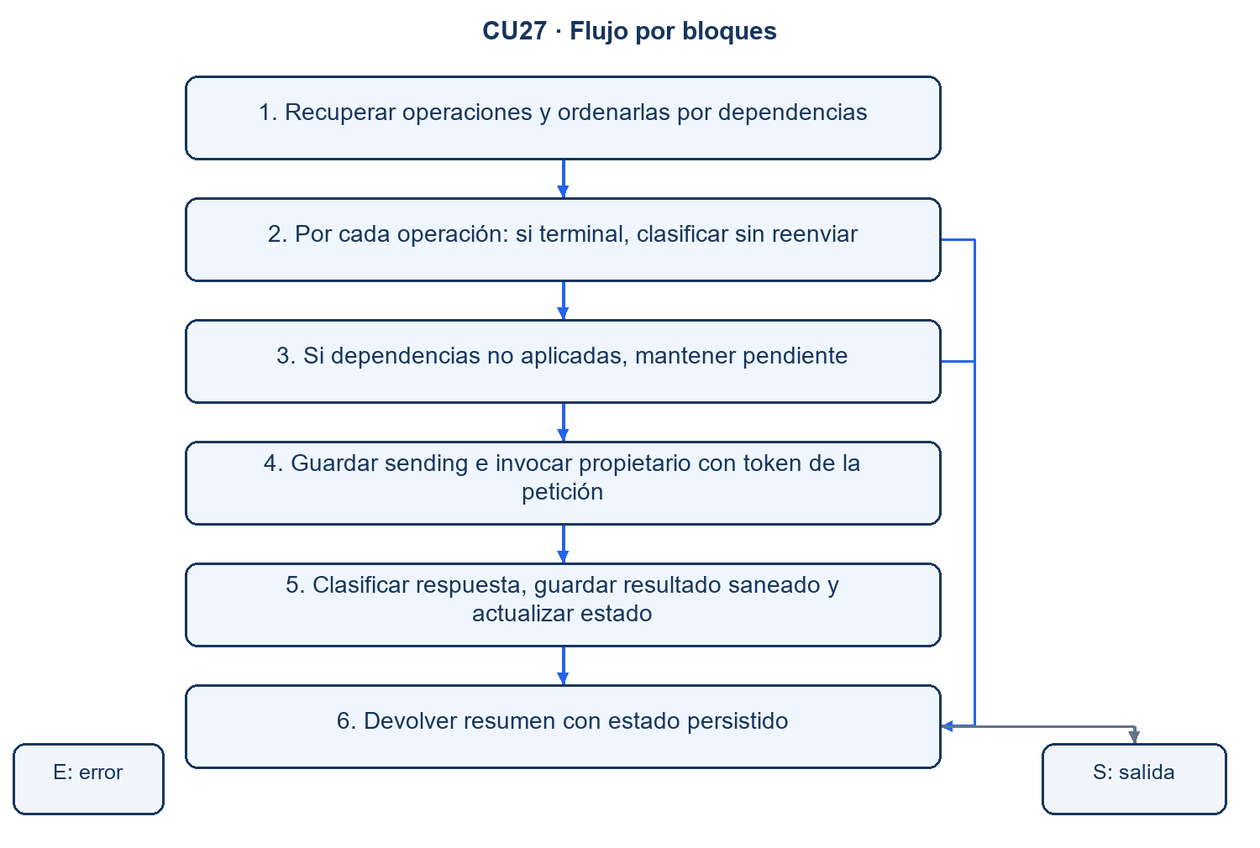
Figura CB-CU27. Elaboración propia a partir de la unidad de código seleccionada. Las aristas corresponden a los caminos de la tabla; E puede representar excepción, rechazo o dato inválido. S representa la salida descrita y no implica aprobación del CU.

Caminos, entradas y salidas esperadas
ID / camino | Entrada / condición | Salida esperada
CB-CU27-01  1→2→6→S | Una operación ya applied | Se incluye aplicada sin owner.apply
CB-CU27-02  1→2→3→6→S | Operación depende de otra pending | Pendiente sin owner.apply
CB-CU27-03  1→2→3→4→5→6→S | Propietario devuelve aceptación | Estado applied persistido
CB-CU27-04  1→2→3→4→5→6→S | Propietario devuelve 401 o 503 | pending; requiere renovar/reintentar
CB-CU27-05  1→2→3→4→5→6→S | Propietario devuelve rechazo/conflicto | Estado terminal visible; no se borra operación

No ejecutado en esta elaboración. Resultado obtenido pendiente de registrar.
Criterio de verificación: instrumentar o depurar la unidad para comprobar el camino y la salida, además del efecto o ausencia de efecto. Los caminos propuestos son una selección; no se declara cobertura completa de decisiones, bucles o combinaciones del caso de uso.

CB-CU28 · CU28. Ejecutar automatizaciones empresariales
ANÁLISIS DE CÓDIGO EXISTENTE — CAMINOS PENDIENTES DE EJECUCIÓN
Campo | Detalle
Unidad seleccionada | WeeklyDeliveryStore.select
Archivo real | integration/agent/src/report/weekly-deliveries.ts
Líneas del extracto | 55–65 en la base 93129e1
Contrato relacionado | contracts/rest/automations.md; contracts/events/cu28.v1.md

Código fuente seleccionado
Transcripción literal del extracto; números de línea agregados para referencia. Las líneas largas se ajustan visualmente sin cambiar su contenido.
0055 select(subject: string, period: {from: string; to: string; timeZone?: string}, now: string): WeeklyDelivery {
0056 const normalized = normalizePeriod(period);
0057 if (!timestamp(now)) fail("WEEKLY_DELIVERY_INVALID_TIME");
0058 const entries = this.read(subject);
0059 const existing = this.oldestPending(entries) ?? entries.find(entry => entry.period.from === normalized.from);
0060 if (existing) return existing;
0061 const delivery: WeeklyDelivery = {subject, period: normalized, ...ids(normalized), jobId: null,
0062 report: null, status: "pending", createdAt: now, deliveredAt: null};
0063 this.write(subject, [...entries, delivery]);
0064 return delivery;
0065 }
Unidad de entrega semanal de CU28; los webhooks, otros eventos, credenciales, n8n y receptor se verifican en sus componentes y recorridos reales.

Bloques funcionales y condiciones
Nodo | Función o condición analizada
1 | Normalizar período semanal y validar timestamp
2 | Leer entregas del sujeto
3 | Elegir pendiente más antigua o entrega del mismo período
4 | Si existe, devolverla sin crear otra
5 | Crear entrega pending con IDs estables y persistir

Diagrama de flujo por bloques
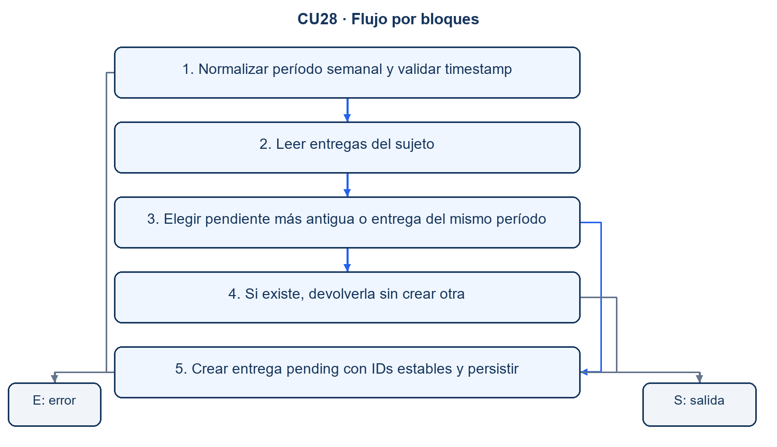
Figura CB-CU28. Elaboración propia a partir de la unidad de código seleccionada. Las aristas corresponden a los caminos de la tabla; E puede representar excepción, rechazo o dato inválido. S representa la salida descrita y no implica aprobación del CU.

Caminos, entradas y salidas esperadas
ID / camino | Entrada / condición | Salida esperada
CB-CU28-01  1→E | Semana no inicia lunes o now inválido | CU28_INVALID_PERIOD o WEEKLY_DELIVERY_INVALID_TIME
CB-CU28-02  1→2→3→4→S | Existe entrega pendiente anterior | Recupera esa entrega aunque se consulte otra semana
CB-CU28-03  1→2→3→4→S | Sin pendientes; mismo período ya registrado | Devuelve entrega existente
CB-CU28-04  1→2→3→5→S | Sin entrega reutilizable | Crea pending con operationId/eventId estables
CB-CU28-05  1→2→3→5→E | Fallo de escritura | Error; no afirmar entrega realizada

No ejecutado en esta elaboración. Resultado obtenido pendiente de registrar.
Criterio de verificación: instrumentar o depurar la unidad para comprobar el camino y la salida, además del efecto o ausencia de efecto. Los caminos propuestos son una selección; no se declara cobertura completa de decisiones, bucles o combinaciones del caso de uso.

CB-CU29 · CU29. Consultar información mediante MCP
ANÁLISIS DE CÓDIGO EXISTENTE — CAMINOS PENDIENTES DE EJECUCIÓN
Campo | Detalle
Unidad seleccionada | requireScope
Archivo real | integration/mcp-server/src/domain/access.ts
Líneas del extracto | 41–43 en la base 93129e1
Contrato relacionado | contracts/mcp/consultation.md

Código fuente seleccionado
Transcripción literal del extracto; números de línea agregados para referencia. Las líneas largas se ajustan visualmente sin cambiar su contenido.
0041 export function requireScope(actor: VerifiedActor, scope: McpScope): void {
0042 if (!actor.scopes.includes(scope)) throw new AccessError('insufficient_scope');
0043 }
Esta función recibe un actor ya verificado. Token, registro de cliente, exchange, descubrimiento y permisos/registro del propietario se prueban aparte; un scope presente no basta para cerrar toda la autorización.

Bloques funcionales y condiciones
Nodo | Función o condición analizada
1 | Recibir actor verificado y scope requerido
2 | Comprobar pertenencia del scope
3 | Permitir continuación de la consulta

Diagrama de flujo por bloques
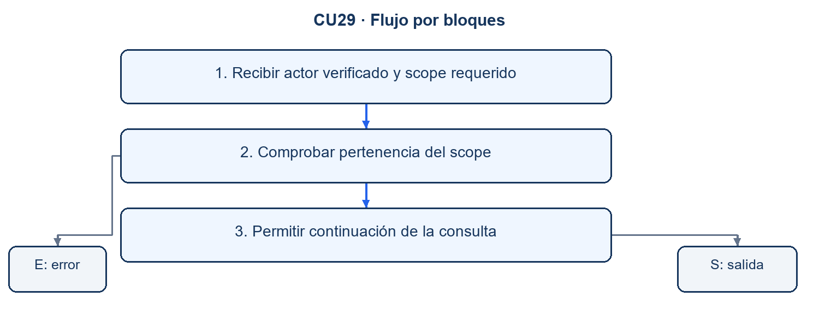
Figura CB-CU29. Elaboración propia a partir de la unidad de código seleccionada. Las aristas corresponden a los caminos de la tabla; E puede representar excepción, rechazo o dato inválido. S representa la salida descrita y no implica aprobación del CU.

Caminos, entradas y salidas esperadas
ID / camino | Entrada / condición | Salida esperada
CB-CU29-01  1→2→E | scopes=[mcp]; requerido mcp:orders:read | AccessError insufficient_scope; status 403
CB-CU29-02  1→2→3→S | scopes incluye mcp:orders:read | Sin excepción; continúa autorización restante
CB-CU29-03  1→2→E | scopes=[] | 403 por scope ausente

No ejecutado en esta elaboración. Resultado obtenido pendiente de registrar.
Criterio de verificación: instrumentar o depurar la unidad para comprobar el camino y la salida, además del efecto o ausencia de efecto. Los caminos propuestos son una selección; no se declara cobertura completa de decisiones, bucles o combinaciones del caso de uso.

CB-CU30 · CU30. Solicitar operaciones empresariales mediante MCP
DISEÑO PROPUESTO — SIN IMPLEMENTACIÓN COMPLETA IDENTIFICADA
Fuente funcional: docs/use-cases/CU30.md. El siguiente algoritmo es pseudocódigo de diseño, no código existente ni evidencia de ejecución. Debe revisarse contra el contrato y el código cuando se implemente.
Unidad propuesta: recorrido de aplicación del CU. Criterios: validación, autorización, consistencia, manejo de errores y trazabilidad según las condiciones siguientes.

Pseudocódigo funcional propuesto
1. Autenticar cliente/usuario y autorizar herramienta/registro.
2. Validar argumentos, operationId e intención.
3. Exigir confirmación humana cuando corresponda.
4. Invocar API propietaria con resultado idempotente.
5. Devolver resultado o incertidumbre conciliable y auditar.
S. Retornar resultado según el camino.
E. Informar rechazo/error sin declarar éxito.

Bloques funcionales y condiciones
Nodo | Función o condición analizada
1 | Autenticar cliente/usuario y autorizar herramienta/registro
2 | Validar argumentos, operationId e intención
3 | Exigir confirmación humana cuando corresponda
4 | Invocar API propietaria con resultado idempotente
5 | Devolver resultado o incertidumbre conciliable y auditar

Diagrama de flujo por bloques
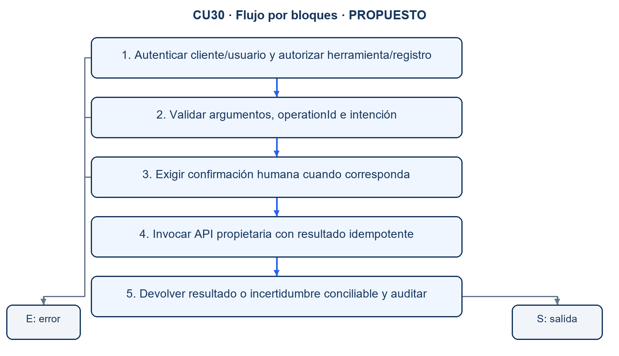
Figura CB-CU30. Elaboración propia a partir de la propuesta funcional. Las aristas corresponden a los caminos de la tabla; E puede representar excepción, rechazo o dato inválido. S representa la salida descrita y no implica aprobación del CU.

Caminos, entradas y salidas esperadas
ID / camino | Entrada / condición | Salida esperada
CB-CU30-01  1→E | Cliente/usuario sin alcance | Denegación
CB-CU30-02  1→2→E | Mismo ID con intención distinta | Conflicto
CB-CU30-03  1→2→3→E | Confirmación requerida ausente | Pendiente/rechazado sin invocar mutación
CB-CU30-04  1→2→3→4→5→S | Confirmación y reglas satisfechas | Único resultado propietario
CB-CU30-05  1→2→3→4→5→S | Respuesta perdida | Resultado incierto y conciliación, sin éxito inventado

No ejecutado en esta elaboración. Resultado obtenido pendiente de registrar.
Criterio de verificación: instrumentar o depurar la unidad para comprobar el camino y la salida, además del efecto o ausencia de efecto. Los caminos propuestos son una selección; no se declara cobertura completa de decisiones, bucles o combinaciones del caso de uso.

CB-CU31 · CU31. Administrar acceso de clientes MCP externos
DISEÑO PROPUESTO — SIN IMPLEMENTACIÓN COMPLETA IDENTIFICADA
Fuente funcional: docs/use-cases/CU31.md. El siguiente algoritmo es pseudocódigo de diseño, no código existente ni evidencia de ejecución. Debe revisarse contra el contrato y el código cuando se implemente.
Unidad propuesta: recorrido de aplicación del CU. Criterios: validación, autorización, consistencia, manejo de errores y trazabilidad según las condiciones siguientes.

Pseudocódigo funcional propuesto
1. Autorizar administrador y validar configuración.
2. Impedir cliente duplicado y escalamiento de permisos.
3. Persistir solicitud y actualizar mecanismo de autorización.
4. Distinguir aplicado de pendiente/fallido.
5. Registrar auditoría y hacer efectiva suspensión/revocación según vigencia.
S. Retornar resultado según el camino.
E. Informar rechazo/error sin declarar éxito.

Bloques funcionales y condiciones
Nodo | Función o condición analizada
1 | Autorizar administrador y validar configuración
2 | Impedir cliente duplicado y escalamiento de permisos
3 | Persistir solicitud y actualizar mecanismo de autorización
4 | Distinguir aplicado de pendiente/fallido
5 | Registrar auditoría y hacer efectiva suspensión/revocación según vigencia

Diagrama de flujo por bloques
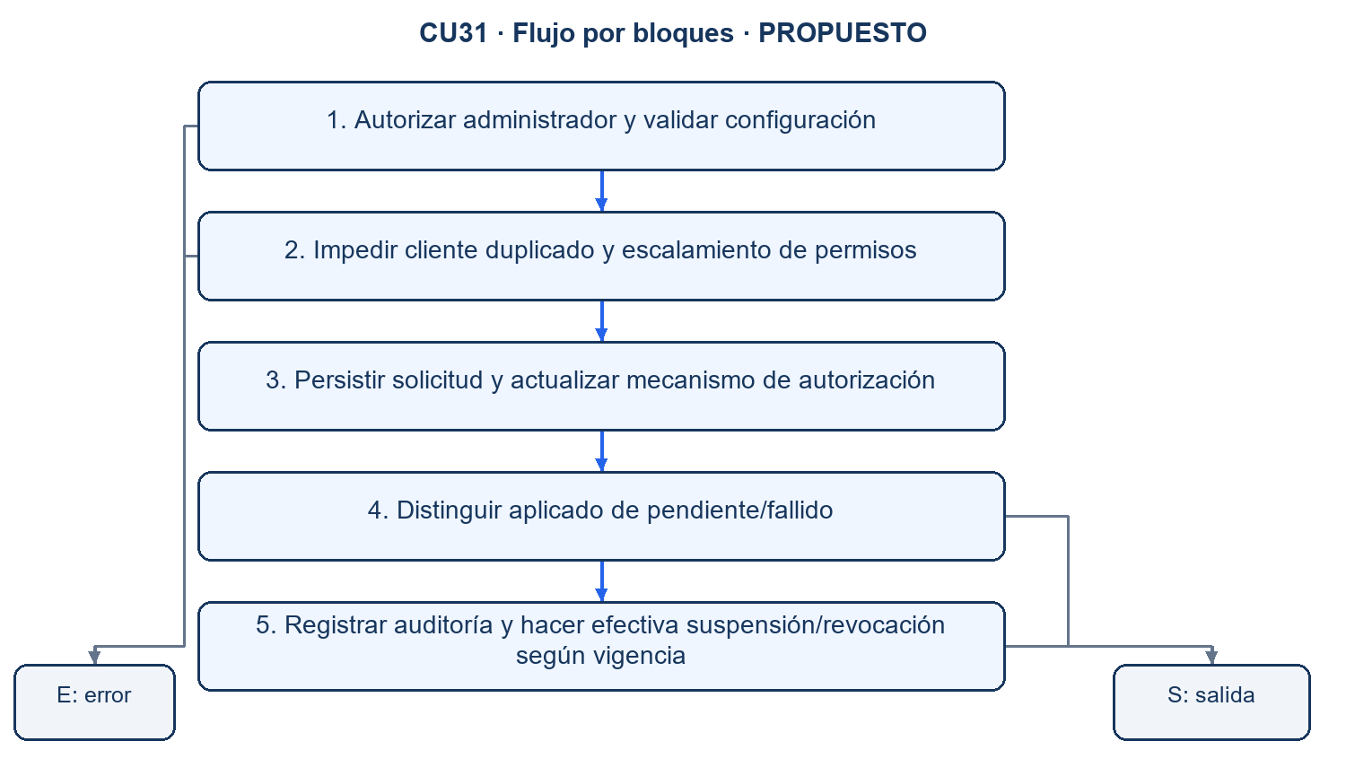
Figura CB-CU31. Elaboración propia a partir de la propuesta funcional. Las aristas corresponden a los caminos de la tabla; E puede representar excepción, rechazo o dato inválido. S representa la salida descrita y no implica aprobación del CU.

Caminos, entradas y salidas esperadas
ID / camino | Entrada / condición | Salida esperada
CB-CU31-01  1→E | Actor no autorizado o configuración inválida | Rechazo
CB-CU31-02  1→2→E | Cliente duplicado o alcance excesivo | Rechazo sin ampliación de acceso
CB-CU31-03  1→2→3→4→5→S | Actualización confirmada | Acceso limitado actualizado y auditado
CB-CU31-04  1→2→3→4→S | Proveedor no disponible | Pendiente/fallido explícito
CB-CU31-05  1→2→3→4→5→S | Suspensión/revocación confirmada | Nuevas operaciones bloqueadas según vigencia

No ejecutado en esta elaboración. Resultado obtenido pendiente de registrar.
Criterio de verificación: instrumentar o depurar la unidad para comprobar el camino y la salida, además del efecto o ausencia de efecto. Los caminos propuestos son una selección; no se declara cobertura completa de decisiones, bucles o combinaciones del caso de uso.

9.4. Registro de resultados y cierre
Este documento entrega el diseño solicitado de caja negra y caja blanca para los 31 CU. No se ejecutaron las 124 pruebas de caja negra ni los caminos de caja blanca durante su elaboración. Las verificaciones automáticas de este archivo comprueban su estructura documental, no el comportamiento empresarial del software.
Identificador | Entorno / versión / fecha | Resultado obtenido | Estado / evidencia / defecto
Indicar CN-CUxx-yy o CB-CUxx-yy | Completar al ejecutar | Transcribir respuesta observada y estado persistido | Aprobado / Fallido / Bloqueado / No ejecutado; referencia de evidencia

Fuentes y límites
Guía académica: Fase 3 / Capítulo 9: Pruebas, José Junior Villagómez Melgar, páginas 7–19. La guía ilustra el formato y la técnica, pero no fija una cantidad de escenarios ni una cobertura porcentual mínima.
Requisitos: docs/use-cases/CU01.md a CU31.md; contexto: docs/context/PROJECT.md, STATUS.md y CONTEXT-MAP.md.
Disponibilidad: docs/manual/checklist-cumplimiento.md. Se conserva la diferencia entre núcleo con evidencia histórica, cumplimiento literal y disponibilidad de esta instalación.
Fuentes técnicas: archivos de código y contratos identificados dentro de cada CU. Se seleccionan unidades representativas y se explicitan responsabilidades delegadas.
Las pruebas de vulnerabilidad del apartado 9.3.3 del PDF quedan fuera de este encargo de caja negra y blanca. No se presentan escaneos ni informes de seguridad inexistentes.
CU08, CU18, CU21, CU24, CU30 y CU31 requieren implementación completa antes de reemplazar el diseño propuesto de caja blanca por un análisis de código real. IA y reportes conservan sus límites de alcance y evaluación.
El documento no acredita precisión del modelo, entrenamiento completado, facturación fiscal, pagos parciales, entrega de mensajes externos, herramientas MCP de escritura ni sincronización offline universal.

